**Pendahuluan Dasar JavaScript**

Di kelas [Belajar Dasar Pemrograman Web](https://www.dicoding.com/academies/123), Anda sudah mampu membuat website sederhana menggunakan HTML dan CSS. Bila Anda paham dan menguasai kedua skill tersebut, sebenarnya Anda sudah mampu membuat website yang sangat amat cantik. Wah!

Kini timbul pertanyaan, apakah dengan HTML dan CSS saja apakah cukup dalam membuat website? Memang benar dengan HTML dan CSS saja Anda dapat membuat sebuah website, namun website hanya sebatas halaman informasi yang statis (seperti website yang Anda buat di kelas [Belajar Dasar Pemrograman Web](https://www.dicoding.com/academies/123)). Tidak akan ada interaktivitas dengan pengguna, kaku, dan sulit dalam menampilkan konten yang dinamis.

Lalu bagaimana agar kita dapat mengembangkan website yang interaktif dan dinamis? Perkenalkan, JavaScript!

JavaScript merupakan satu-satunya bahasa pemrograman yang dapat dipahami oleh browser untuk membantu website lebih interaktif dan dinamis. Dengan JavaScript, kita dapat memberikan fungsionalitas lebih pada website. Kita bisa membuat game di website, membuat website layaknya aplikasi, bahkan mengedit foto sekalipun. Luar biasa! JavaScript mampu mengubah fungsi dari website yang sebelumnya hanya sebatas portal untuk menampilkan informasi statis.

Sebelum kita melakukan hal-hal keren menggunakan JavaScript, tentu kita perlu mendalami dulu dasar dari bahasa pemrograman JavaScript. Kita akan belajar JavaScript untuk pengembangan web secara runut agar Anda tidak bingung.

Nah, di modul ini kita akan membahas detail dasar dari JavaScript hingga Anda mampu:

* Menuliskan sintaks JavaScript
* Mengetahui Statement dan Expressions
* Mengetahui cara menuliskan komentar di JavaScript
* Mengetahui cara membuat variabel
* Mengetahui tipe data yang ada di JavaScript
* Mengetahui berbagai macam operator yang ada di JavaScript
* Mengetahui cara melakukan percabangan di JavaScript
* Mengetahui cara melakukan perulangan di JavaScript
* Mengetahui cara mengelola data yang kompleks menggunakan objek dan array.
* Mengetahui mendeklarasikan atau membuat fungsi dan menggunakannya.

Supaya proses belajar menjadi lebih interaktif, apabila Anda memiliki pertanyaan perihal materi disajikan, jangan segan untuk bertanya via forum diskusi. Mentor kami akan sigap untuk berusaha menjawab pertanyaan serta. Sebaliknya, Anda juga dipersilahkan untuk membantu menjawab pertanyaan yang diajukan oleh peserta belajar lainnya.

## Apa itu JavaScript

JavaScript adalah bahasa pemrograman tingkat tinggi yang pada awalnya dikembangkan untuk membuat website menjadi lebih “hidup”. Bersama dengan HTML dan CSS, JavaScript menjadi bahasa pemrograman paling populer untuk mengembangkan aplikasi berbasis web. Bahasa ini mampu memberikan logic ke dalam website, sehingga website tersebut memiliki fungsionalitas tambahan dan lebih interaktif.

JavaScript termasuk ke dalam kategori scripting language. Apa maksudnya? Salah satu ciri-ciri utama dari bahasa scripting adalah kode tidak perlu dikompilasi agar bisa dijalankan. Scripting language menggunakan interpreter untuk menerjemahkan kode atau perintah yang kita tulis supaya dimengerti oleh mesin.

Itulah kenapa bahasa scripting tidak membutuhkan banyak kode yang perlu ditulis agar sebuah program bisa dijalankan. Hanya dengan satu baris kode berikut Anda sudah bisa membuat program yang menampilkan teks “Hello, World!” ke layar.

1. console.log("Hello World");

Sederhana, bukan? Itulah salah satu ciri utama JavaScript sebagai scripting language. Tentu tidak lengkap rasanya ketika kita sudah mengetahui apa itu JavaScript, tetapi tidak tahu sejarah di baliknya. Sejarah singkat dari JavaScript dapat Anda simak di materi berikutnya.

## Sejarah JavaScript

JavaScript dibuat pada tahun 1995 oleh Brendan Eich, programmer dari Netscape. Bahasa ini awalnya dinamai “Mocha” kemudian berubah menjadi “LiveScript”. Pada saat itu bahasa Java merupakan bahasa pemrograman yang paling populer. Untuk memanfaatkan kepopulerannya, nama LiveScript pun diubah menjadi “JavaScript”. Jadi, meskipun namanya mirip, JavaScript tidak ada hubungannya dengan bahasa pemrograman Java.

Setelah diadopsi di luar Netscape, JavaScript distandarisasi oleh European Computer Manufacturers Association (ECMA). Sejak saat itu JavaScript juga dikenal dengan ECMAScript. Meskipun begitu, masih banyak yang menyebutnya dengan JavaScript hingga saat ini.

Terdapat beberapa versi JavaScript yang sudah distandarisasi oleh ECMAScript. Pada tahun 2000 hingga 2010, ECMAScript 3 merupakan versi yang banyak digunakan ketika JavaScript sedang mendominasi. Selama waktu tersebut, ECMAScript 4 sedang dalam proses pengembangan dengan harapan akan memberikan improvisasi yang cukup signifikan. Namun, ambisi tersebut tidak berjalan mulus sehingga pada tahun 2008 pengembangan ECMAScript dihentikan.

Walaupun begitu, ini bukan akhir dari JavaScript. Pengembangan berganti menjadi ECMAScript 5 dengan mengurangi ambisinya dan hanya melakukan perbaikan pada hal yang tidak jadi kontroversi. Pembaruan tersebut berhasil dan akhirnya ECMAScript 5 rilis pada tahun 2009.

Lalu, pada tahun 2015 ECMAScript 6 rilis dengan membawa perubahan yang cukup besar termasuk ide-ide yang sudah direncanakan untuk versi 4. Sejak saat itu, tiap tahun JavaScript melakukan update bersifat minor.

**Mengenal Statement dan Expression dengan Menulis Kode JavaScript Pertama**

Menulis kode dalam suatu bahasa pemrograman sederhananya adalah menuliskan instruksi-instruksi untuk dijalankan oleh komputer. Kode di bawah ini merupakan instruksi bagi terminal atau konsol untuk mencatat (log) kalimat “Hello, World!”.

1. console.log("Hello World");

console.log adalah kode bawaan JavaScript untuk menampilkan pesan ke konsol, bisa berupa web konsol atau konsol dari terminal/command prompt.

[](https://www.dicoding.com/academies/315/tutorials/16640?from=16635)

Kode atau teks yang berada di dalam tanda kurung adalah pesan yang ingin ditampilkan. Pada contoh kode di atas, kita menggunakan tanda kutip (“”) untuk menandakan bahwa pesan yang ingin ditampilkan merupakan sebuah string atau teks. Kita akan membahas mengenai tipe data pada beberapa modul ke depan. Saat ini kita akan fokus untuk menampilkan teks terlebih dulu. Sekarang cobalah untuk menampilkan nama Anda sendiri ke konsol.

* [**main.js**](https://www.dicoding.com/academies/315/tutorials/16640?from=16635#run1-editor1)



1

console.log("Hello, World!");

2

​

3

// Tampilkan nama Anda ke layar pada kode di bawah:

 INPUT  RESET

 JALANKAN

JavaScript membagi instruksi secara umum menjadi dua jenis, yaitu expression dan statement.

Expression adalah unit kode yang dapat dievaluasi menjadi suatu nilai. Untuk lebih mudahnya, perhatikan contoh kode berikut:

1. 5; // Baris kode ini merupakan expression karena interpreter akan membaca kode ini dan menghasilkan nilai 5.
2. 2 + 3; // Baris kode ini juga merupakan expression. Interpreter mengevaluasi kode dan juga akan menghasilkan nilai 5.

Sementara itu, statement adalah instruksi untuk melakukan sebuah aksi tertentu. Aksi ini bisa termasuk membuat variabel, melakukan perulangan, pengecekan kondisi, dll.

Jika Anda masih bingung untuk membedakan expression dan statement, tidak perlu khawatir. Saat ini belum banyak kode yang bisa kita jadikan contoh. Namun, konsep ini akan banyak kita gunakan pada materi-materi yang akan datang. Yang perlu Anda ingat adalah:

* Expression merupakan kode yang menghasilkan nilai.
* Statement menunjukkan aksi yang dilakukan.

**Komentar**

Pada materi sebelumnya kita telah membahas bahwa kode yang kita tulis merupakan kumpulan instruksi yang harus dijalankan oleh komputer. Salah satu instruksi yang penting adalah memberi tahu komputer untuk mengabaikan perintah yang kita tulis. Instruksi yang ditulis dalam suatu program tetapi tidak dijalankan oleh komputer disebut “comments”.

Sebuah komentar akan dilewatkan oleh interpreter atau compiler, sehingga tidak akan memengaruhi alur program yang kita tulis. Komentar ini bisa digunakan sebagai dokumentasi atau penjelasan dari kode yang kita tulis.

Terdapat dua metode untuk memberikan komentar. Pertama, untuk memberikan komentar pada satu baris saja, kita bisa gunakan tanda dua garis miring (//) di awal baris.

* [**main.js**](https://www.dicoding.com/academies/315/tutorials/16645?from=16640#run1-editor1)



1

// Ini merupakan komentar satu baris, kode di bawah tidak akan dijalankan

2

​

3

// console.log("Halo!");

 INPUT  RESET

 JALANKAN

Lalu, untuk memberikan komentar lebih dari satu baris kita bisa menggunakan tanda /* sebagai pembuka komentar dan tanda */ untuk penutup komentar. Teks apa pun yang berada di antara tanda tersebut akan dijadikan komentar dan tidak akan dieksekusi.

* [**main.js**](https://www.dicoding.com/academies/315/tutorials/16645?from=16640#run2-editor1)



1

/* Ini merupakan komentar dengan lebih dari satu baris

2

Teks apa pun yang berada di sini akan dijadikan komentar.

3

Ketika menggunakan ini, jangan lupa untuk menutupnya.

4

*/

 INPUT  RESET

 JALANKAN

**Variabel**

Ketika menulis sebuah program, kita memberi tahu komputer cara memproses informasi seperti mencetak teks ke layar atau melakukan operasi perhitungan. Untuk lebih mudah dalam penggunaan dan pemanggilan data, kita bisa memanfaatkan variabel. Variabel umumnya digunakan untuk menyimpan informasi atau nilai yang akan dikelola dalam sebuah program.

Pada JavaScript setidaknya ada tiga cara untuk mendeklarasikan sebuah variabel, yaitu menggunakan keyword **var**, **let**, dan **const**. Pada versi ECMAScript 2015 (ES6) dikenalkan deklarasi variabel dengan **let** dan **const**untuk menggantikan **var**yang dinilai kontroversial dan rawan menimbulkan bug.

Dalam kelas ini, kita akan banyak menggunakan keyword **let**dan **const**. Jika Anda penasaran kenapa **var**sudah tidak lagi disarankan, silakan simak diskusi [berikut](https://softwareengineering.stackexchange.com/questions/274342/is-there-any-reason-to-use-the-var-keyword-in-es6).

Sekarang bagaimana caranya membuat sebuah variabel dalam JavaScript? Cukup mudah. Ketikkan keyword let yang diikuti dengan nama variabelnya.

1. let lastName;

Kode untuk mendeklarasikan variabel seperti di atas juga dikenal dengan declaration statement.

Selanjutnya, Anda bisa mengisi nilai variabel di atas menggunakan tanda sama dengan (=).

* [**main.js**](https://www.dicoding.com/academies/315/tutorials/16650?from=16645#run1-editor1)



1

let lastName;

2

lastName = "Skywalker";

3

​

4

console.log(lastName);

5

​

6

/* output

7

Skywalker

8

*/

 INPUT  RESET

 JALANKAN

Anda juga bisa langsung menginisialisasi nilai variabel setelah mendeklarasikannya seperti berikut:

* [**main.js**](https://www.dicoding.com/academies/315/tutorials/16650?from=16645#run2-editor1)



1

let lastName = "Skywalker";

2

​

3

console.log(lastName);

4

​

5

/* output

6

Skywalker

7

*/

 INPUT  RESET

 JALANKAN

Kode untuk menginisialisasikan nilai ke dalam sebuah variabel dengan tanda sama dengan (=) ini disebut dengan assignment expression.

Tunggu sebentar. Kita kembali bertemu dengan istilah statement dan expression. Karena expression pasti menghasilkan nilai, sehingga mereka bisa muncul di mana pun dalam program JavaScript. Sementara itu, statement merujuk pada aksi. Sehingga, pada bagian kode tertentu yang membutuhkan nilai tidak bisa kita isi dengan sebuah statement. Contohnya seperti kode berikut:

1. let fullName = let lastName; // Error karena let lastName adalah sebuah statement untuk deklarasi variabel. Statement tidak bisa berada di posisi expression.
2. let fullName = (lastName = "Skywalker"); // (lastName = "Skywalker") merupakan expression, sehingga kode ini tidak error.
3. let fullName = "Luke" + "Skywalker"; // "Luke" + "Skywalker" merupakan expression, sehingga kode ini tidak error.

Melalui contoh kode di atas, kita bisa bayangkan variabel sebagai sebuah kotak atau wadah yang menyimpan nilai. Proses inisialisasi atau assignment berarti kita memasukkan nilai ke dalam kotak tersebut.

[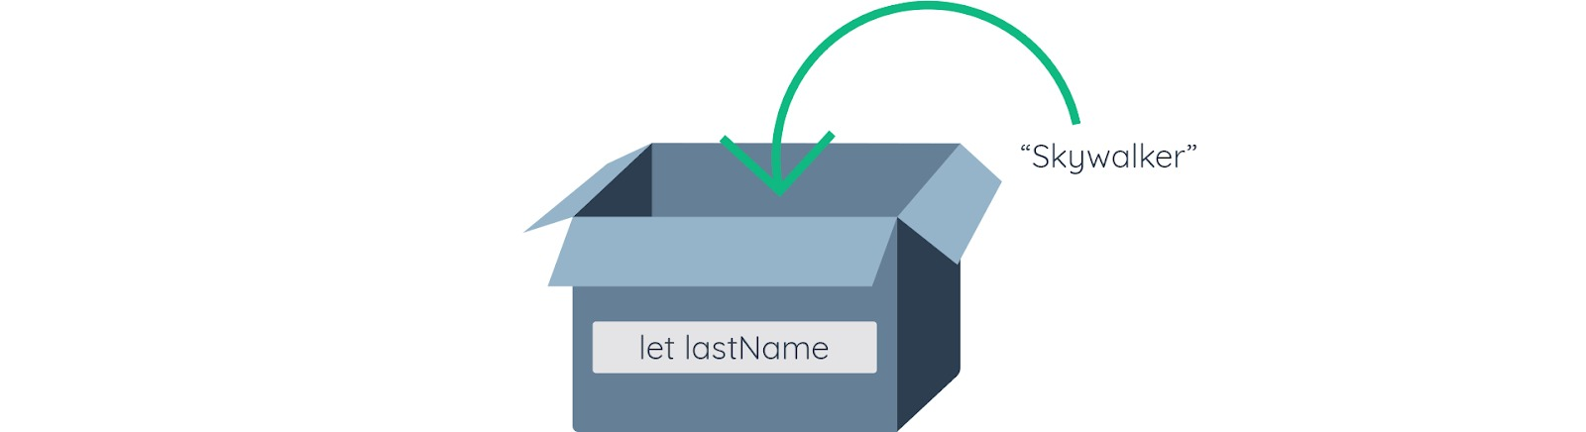](https://www.dicoding.com/academies/315/tutorials/16650?from=16645)

Variabel **lastName**di atas akan tersimpan di dalam memori komputer.

Setiap variabel memiliki nama yang dapat kita panggil dan gunakan. Kita dapat menamai variabel dengan nama apa pun, tetapi pastikan penamaannya masih masuk akal dengan konteksnya supaya kode mudah di-maintenance.

Sebaiknya hindari penamaan variabel dengan istilah umum seperti “data”. Gunakanlah penamaan variabel yang dapat mendeskripsikan nilai dari variabel itu sendiri. Berikut beberapa aturan dalam penamaan variabel yang perlu Anda ketahui:

* Harus dimulai dengan huruf atau underscore (_).
* Dapat terdiri dari huruf, angka, dan underscore (_) dengan berbagai kombinasi.
* Tidak boleh mengandung spasi (whitespace). Jika penamaan variabel lebih dari dua kata, tuliskan secara camelCase. Contoh firstName, lastName, catName, dll.
* Tidak boleh mengandung karakter spesial (! . , / \ + * = dll.)

Lalu, bagaimana dengan **const**? Const merupakan kependekan dari constant. Artinya, kita akan mendeklarasikan sebuah variabel dengan const ketika ingin variabel bernilai konstan dan tidak bisa diubah setelah diinisialisasi nilainya. Bayangkan variabel bernilai const sebagai sebuah kotak yang ditutup dan disegel setelah diisi, sehingga nilainya tidak bisa diubah lagi.

[](https://www.dicoding.com/academies/315/tutorials/16650?from=16645)

Jika menginisialisasi kembali nilai variabel yang menggunakan const, kita akan mendapati eror “TypeError: Assignment to constant variable.”

* [**main.js**](https://www.dicoding.com/academies/315/tutorials/16650?from=16645#run3-editor1)



1

const z = 100;

2

console.log(z);

3

z = 200;

4

console.log(z)

5

​

6

/* TypeError: Assignment to constant variable. */

 INPUT  RESET

 JALANKAN

**Tipe Data**

Pada materi sebelumnya kita telah belajar tentang variabel untuk menyimpan nilai. Nilai yang kita tetapkan pada variabel pasti memiliki tipe data. Tipe data merupakan pengklasifikasian data berdasarkan jenisnya. Pada JavaScript terdapat beberapa tipe data sebagai berikut:

**Undefined**

Tipe data ini terbentuk ketika sebuah variabel tidak memiliki nilai. Artinya, ketika kita mendeklarasikan variabel tanpa menginisialisasikan nilainya, variabel tersebut menjadi undefined. Contoh:

1. let x;
2. console.log(typeof(x));
4. /* output: undefined */

Pada contoh kode di atas, kita mendeklarasikan variabel x, tetapi kita tidak menginisialisasikan dengan nilai apa pun. Ketika kita memastikan tipe data dengan menggunakan fungsi typeof(), ia akan menghasilkan output undefined.

**Catatan:** Fungsi typeof() digunakan untuk memastikan tipe data pada variabel dengan mengembalikan tipe data tersebut dalam bentuk teks.

**Numbers**

Nilai dari tipe data number adalah angka. Variabel bertipe data number dituliskan seperti angka pada umumnya:

1. let x = 10;

Jika angka tersebut merupakan sebuah bilangan desimal, maka kita bisa gunakan tanda titik pada pecahan bilangannya.

* [**main.js**](https://www.dicoding.com/academies/315/tutorials/16655?from=16650#run1-editor1)



1

let x = 10;

2

console.log(typeof(x))

3

​

4

/* output: number */

5

​

6

let y = 17.25;

7

console.log(typeof(y))

8

​

9

/* output: number */

 INPUT  RESET

 JALANKAN

Pada tipe data number, kita juga dapat melakukan perhitungan aritmatika seperti penjumlahan, pengurangan, perkalian, dsb. Berikut operator yang dapat kita gunakan dalam perhitungan aritmatika pada tipe data number:

| **Operator** | **Fungsi** | **Contoh** |
| --- | --- | --- |
| + | Penjumlahan | 10 + 10 = 20 |
| - | Pengurangan | 15 - 7 = 8 |
| / | Pembagian | 21 / 7 = 3 |
| * | Perkalian | 9 * 9 = 81 |
| % | Sisa hasil bagi | 5 % 2 = 1 |

* [**main.js**](https://www.dicoding.com/academies/315/tutorials/16655?from=16650#run2-editor1)



1

let a = 12;

2

let b = 9;

3

​

4

console.log(a + b)

5

console.log(a - b)

6

console.log(a * b)

7

console.log(a / b)

8

console.log(a % b)

9

​

10

/* output:

11

21

12

3

13

108

14

1.3333333333333333

15

3

16

*/

 INPUT  RESET

 JALANKAN

Pada operator aritmatika juga terdapat operator increment (++) dan decrement (--). Operator increment dan decrement digunakan untuk menambahkan atau mengurangi nilai 1 pada nilai variabel yang ada sekarang.

Operator ini dapat dituliskan sebelum atau sesudah variabel, tetapi hal tersebut bukan berarti sama. Berikut ketentuannya:

* Jika dituliskan setelah variabel (x++), expression akan menghasilkan nilai variabel sebelum ditingkatkan nilainya.
* Jika dituliskan sebelum variabel (++x), expression akan menghasilkan nilai variabel setelah ditingkatkan nilainya.

Untuk lebih jelasnya, berikut adalah contoh kode penerapan operator tersebut, perhatikan hasil yang didapat.

* [**main.js**](https://www.dicoding.com/academies/315/tutorials/16655?from=16650#run3-editor1)



1

/* Increment dan Decrement */

2

​

3

let postfix = 5;

4

console.log(postfix++);

5

/* output: 5 */

6

console.log(postfix);

7

/* output: 6 */

8

​

9

let prefix = 5;

10

console.log(++prefix);

11

/* output: 6 */

 INPUT  RESET

 JALANKAN

**BigInt**

Pada JavaScript, tipe data “Number” hanya mencakup nilai dari -(253 - 1) hingga (253 - 1). Untuk kebutuhan umum, sebenarnya nilai tersebut sudah sangat cukup. Namun, akan ada kebutuhan tertentu di mana kita membutuhkan cakupan nilai yang lebih besar, seperti untuk kriptografi atau menentukan waktu hingga presisi microsecond.

Untuk nilai di luar Number, kita bisa menggunakan tipe BigInt. Untuk membedakan tipe BigInt dan Number, tambahkan karakter n di akhir angka. Contohnya adalah seperti kode di bawah ini. Bandingkan dengan yang bertipe Number.

* [**main.js**](https://www.dicoding.com/academies/315/tutorials/16655?from=16650#run4-editor1)



1

const bigNumber = 1234567890123456789012345678901234567890n;

2

const myInt = 1234567890123456789012345678901234567890;

3

​

4

console.log(bigNumber);

5

console.log(myInt);

6

​

7

/* output

8

1234567890123456789012345678901234567890n

9

1.2345678901234568e+39

10

*/

 INPUT  RESET

 JALANKAN

Meskipun digunakan untuk menyimpan angka dengan nilai besar, namun BigInt tetap bisa digunakan untuk nilai yang lebih kecil.

1. const bigIntButSmall = 7n;

Kita juga bisa menggunakan BigInt untuk operasi aritmatika pada umumnya. Yang membedakan adalah pada operasi pembagian, hasilnya akan dibulatkan ke bawah dan tanpa mengandung nilai desimal. Contohnya adalah seperti ini:

* [**main.js**](https://www.dicoding.com/academies/315/tutorials/16655?from=16650#run5-editor1)



1

console.log(5n + 2n);

2

console.log(5n - 2n);

3

console.log(5n * 2n);

4

console.log(5n / 2n);

5

console.log(5n % 2n);

6

​

7

/* output

8

7n

9

3n

10

10n

11

2n; Bukan 2.5n

12

1n

13

*/

 INPUT  RESET

 JALANKAN

**Strings**

Tipe data selanjutnya adalah string yang merupakan sebuah teks. Untuk menetapkan nilai sebagai string pada variabel gunakan tanda petik satu (‘) atau petik dua (“) di antara teksnya. Contohnya:

* [**main.js**](https://www.dicoding.com/academies/315/tutorials/16655?from=16650#run6-editor1)



1

let greet = "Hello";

2

console.log(typeof(greet))

3

​

4

/* output: string */

 INPUT  RESET

 JALANKAN

Tidak ada perbedaan antara menggunakan petik satu atau petik dua. Anda dapat menggunakan tanda petik secara bergantian, khususnya jika Anda memiliki teks yang mengandung tanda petik.

* [**main.js**](https://www.dicoding.com/academies/315/tutorials/16655?from=16650#run7-editor1)



1

const question = '"What do you think of JavaScript?" I asked';

2

​

3

console.log(question)

4

​

5

/* output: "What do you think of JavaScript?" he asked */

 INPUT  RESET

 JALANKAN

Lalu bagaimana jika teks memiliki kedua tanda petik seperti ini?

* [**main.js**](https://www.dicoding.com/academies/315/tutorials/16655?from=16650#run8-editor1)



1

const answer = '"I think it's awesome!" he answered confidently';

2

​

3

console.log(answer);

 INPUT  RESET

 JALANKAN

Tentunya kode di atas akan menghasilkan eror. Solusinya, gunakan backslash(\) untuk mengurangi ambiguitas dalam tanda petik. Mekanisme ini juga dikenal dengan nama escape string. Sehingga kode di atas akan menjadi seperti berikut:

1. const answer = '"I think it\'s awesome!" he answered confidently';

Backslash sebelum tanda petik akan memberitahukan interpreter bahwa itu hanyalah tanda petik dan tidak boleh ditafsirkan sebagai pembatas string. Selain tanda petik, backslash juga berguna untuk mengabaikan simbol lain yang menimbulkan ambigu di dalam string, contohnya seperti backslash itu sendiri.

1. console.log("Windows path: C:\\Program Files\\MyProject");

Pada String, kita juga dapat menggunakan operator plus (+). Operator tersebut berfungsi untuk menggabungkan dua teks yang terpisah menjadi satu buah teks. Contohnya seperti ini:

* [**main.js**](https://www.dicoding.com/academies/315/tutorials/16655?from=16650#run9-editor1)



1

let greet = "Hello";

2

let moreGreet = greet + greet;

3

console.log(moreGreet);

4

​

5

/* output: HelloHello */

 INPUT  RESET

 JALANKAN

Ingat, string concatenation seperti di atas akan menggabungkan string apa adanya, sehingga jika Anda ingin menggabungkan dua kata atau lebih perlu menambahkan spasi sendiri.

* [**main.js**](https://www.dicoding.com/academies/315/tutorials/16655?from=16650#run10-editor1)



1

let greet = "Hello";

2

let moreGreet = greet + " " + greet;

3

console.log(moreGreet);

4

​

5

/* output: Hello Hello */

 INPUT  RESET

 JALANKAN

**Boolean**

Boolean hanya memiliki dua nilai, yaitu true atau false. Tipe data ini menjadi kunci utama dalam penentuan logika. Kita akan banyak menggunakannya nanti dalam materi if/else statement. Untuk menetapkan nilai boolean pada variabel, gunakan keyword true atau false seperti di bawah ini.

* [**main.js**](https://www.dicoding.com/academies/315/tutorials/16655?from=16650#run11-editor1)



1

let x = true;

2

let y = false;

3

​

4

console.log(typeof(x))

5

console.log(typeof(y))

6

​

7

/* output:

8

boolean

9

boolean

10

*/

 INPUT  RESET

 JALANKAN

Kita juga bisa menggunakan operator komparasi seperti lebih dari (>) atau kurang dari (<). Contohnya:

* [**main.js**](https://www.dicoding.com/academies/315/tutorials/16655?from=16650#run12-editor1)



1

const a = 10;

2

const b = 12;

3

​

4

let isGreater = a > b;

5

let isLess = a < b;

6

​

7

console.log(isGreater);

8

console.log(isLess);

9

​

10

/* output:

11

false

12

true

13

*/

 INPUT  RESET

 JALANKAN

**Null**

Tipe berikutnya adalah null. Serupa dengan undefined, namun null perlu diinisialisasikan pada variabel. Null biasa digunakan sebagai nilai sementara pada variabel, tapi sebenarnya nilai tersebut “tidak ada”.

Terkadang kita perlu membuat sebuah variabel, namun kita belum memerlukan nilai apa-apa dan tidak ingin terikat oleh tipe data apa pun. Nah, daripada kita tidak menetapkan nilai apa pun (variabel akan undefined) sebaiknya kita beri nilai null pada variabel tersebut dan ubah nanti ketika kita membutuhkannya.

Untuk menetapkan null pada variabel, kita dapat gunakan keyword null ketika variabel tersebut diinisialisasi.

1. let someLaterData = null;
2. console.log(someLaterData);
4. /* output:
5. null
6. */

**Symbol**

Symbol adalah tipe data baru yang dikenalkan pada ES6. Tipe data Symbol digunakan untuk menunjukkan identifier yang unik. Ketika membuat Symbol, kita bisa memberikan deskripsi atau nama symbol seperti ini:

* [**main.js**](https://www.dicoding.com/academies/315/tutorials/16655?from=16650#run13-editor1)



1

const id = Symbol("id");

2

​

3

console.log(id);

4

​

5

/* output

6

Symbol(id)

7

*/

 INPUT  RESET

 JALANKAN

Symbol disebut sebagai identifier yang unik karena meskipun kita membuat dua variabel symbol dengan nama atau deskripsi yang sama, kedua nilainya tetap dianggap berbeda. Contohnya lihat kode berikut:

* [**main.js**](https://www.dicoding.com/academies/315/tutorials/16655?from=16650#run14-editor1)



1

const id1 = Symbol("id");

2

const id2 = Symbol("id");

3

​

4

console.log(id1 == id2);

5

​

6

/* output

7

false

8

*/

 INPUT  RESET

 JALANKAN

Symbol ini umumnya digunakan sebagai nama properti dari Object. Object sendiri merupakan tipe data kompleks untuk menyimpan berbagai struktur data. Kita akan segera bertemu dan mempelajari tentang object nanti.

## Operator

Pada materi ini kita akan mempelajari tentang operator yang terdapat pada JavaScript. Operator dalam bahasa pemrograman sendiri adalah simbol yang memberi tahu interpreter untuk melakukan operasi seperti matematika, relasional, atau logika untuk memberikan hasil tertentu.

### Assignment Operator

Dari contoh kode yang kita gunakan sebelumnya, sebenarnya kita sudah menggunakan assignment operator. Operator ini digunakan untuk memberikan nilai pada variabel.

Pada dasarnya operator ini adalah tanda sama dengan (=), di mana tanda ini digunakan untuk menginisialisasi nilai pada variabel. Tempatkan variabel yang ingin diberi nilai di sebelah kiri, sementara nilainya di sebelah kanan. Di antara keduanya terdapat operator assignment.

1. x = y;

Expression di atas berarti kita menginisialisasikan nilai **y** pada variabel **x**, sehingga nilai **x** sekarang memiliki nilai yang sama dengan **y**.

Ada beberapa assignment operator tambahan lain dalam menginisialisasikan nilai pada variabel. Kita bisa menyebutnya sebagai shortcut dalam menentukan nilai. Contohnya:

* [**main.js**](https://www.dicoding.com/academies/315/tutorials/16659#run1-editor1)



1

let x = 10;

2

let y = 5

3

​

4

x += y;

5

​

6

console.log(x);

7

​

8

/* output

9

15

10

*/

 INPUT  RESET

 JALANKAN

Pada contoh kode di atas, terdapat expression x += y; Apa artinya? Assignment operator tersebut digunakan sebagai shortcut dari **x = x + y**. Cara ini juga dapat digunakan pada operator aritmatika lain seperti, perkalian, pengurangan, pembagian, dan lainnya.

1. let x = 10;
2. let y = 5;
4. x += y; // artinya -> x = x + y;
5. x -= y; // artinya -> x = x - y;
6. x *= y; // artinya -> x = x * y;
7. x /= y; // artinya -> x = x / y;
8. x %= y; // artinya -> x = x % y;

### Comparison Operator

Sekarang kita sudah mengetahui bagaimana cara menyimpan nilai pada sebuah variabel. Nah, selanjutnya kita akan belajar mengenai operator komparasi sebagai logika dasar dalam membandingkan nilai pada JavaScript.

Terdapat serangkaian karakter khusus yang disebut dengan operator pembanding/komparasi yang dapat mengevaluasi dan membandingkan dua nilai. Berikut daftar operator dan fungsinya:

| **Operator** | **Fungsi** |
| --- | --- |
| == | Membandingkan kedua nilai apakah sama. (tidak identik). |
| != | Membandingkan kedua nilai apakah tidak sama. (tidak identik). |
| === | Membandingkan kedua nilai apakah identik. |
| !== | Membandingkan kedua nilai apakah tidak identik. |
| > | Membandingkan dua nilai apakah nilai pertama lebih dari nilai kedua. |
| >= | Membandingkan dua nilai apakah nilai pertama lebih atau sama dengan nilai kedua. |
| < | Membandingkan dua nilai apakah nilai pertama kurang dari nilai kedua. |
| <= | Membandingkan dua nilai apakah nilai pertama kurang atau sama dengan nilai kedua. |

Ketika kita melakukan perbandingan antara dua nilai, JavaScript akan mengevaluasi kedua nilai tersebut dan mengembalikan boolean dengan nilai hasil perbandingan tersebut, baik false atau true. Berikut contohnya:

* [**main.js**](https://www.dicoding.com/academies/315/tutorials/16659#run2-editor1)



1

let a = 10;

2

let b = 12;

3

​

4

console.log(a < b);

5

console.log(a > b);

6

​

7

/* output

8

true

9

false

10

*/

 INPUT  RESET

 JALANKAN

#### Perbedaan antara “Sama” dan “Identik”

Dalam operator komparasi di JavaScript, hal yang menjadi sedikit “tricky” adalah membedakan antara “sama” (==) dan “identik” (===).

Kita sudah mengetahui bahwa setiap nilai pasti memiliki tipe data baik itu number, string atau boolean. Contohnya sebuah string “10” dan number 10 merupakan hal yang serupa, tetapi keduanya tidak benar-benar sama.

Hal inilah yang membedakan antara sama dan identik pada JavaScript. Jika kita ingin membandingkan hanya dari kesamaan nilainya kita bisa gunakan == tapi jika kita ingin membandingkan dengan memperhatikan tipe datanya kita gunakan ===.

Contohnya seperti berikut:

* [**main.js**](https://www.dicoding.com/academies/315/tutorials/16659#run3-editor1)



1

const aString = '10';

2

const aNumber = 10

3

​

4

console.log(aString == aNumber) // true, karena nilainya sama-sama 10

5

console.log(aString === aNumber) // false, karena walaupun nilainya sama, tetapi tipe datanya berbeda

6

​

7

/* output

8

true

9

false

10

*/

 INPUT  RESET

 JALANKAN

### Logical Operator

Terdapat beberapa operator lain yang dapat kita gunakan untuk menetapkan logika yang lebih kompleks, yakni dengan logical operators. Dengan logical operator, kita dapat menggunakan kombinasi dari dua nilai boolean atau bahkan lebih dalam menetapkan logika.

Pada JavaScript terdapat tiga buah karakter khusus yang berfungsi sebagai logical operator. Berikut macam-macam logical operator dan fungsinya:

| **Operator** | **Deskripsi** |
| --- | --- |
| && | Operator dan (and). Logika akan menghasilkan nilai true apabila semua kondisi terpenuhi (bernilai true). |
| || | Operator atau (or). Logika akan menghasilkan nilai true apabila ada salah satu kondisi terpenuhi (bernilai true). |
| ! | Operator tidak (not). Digunakan untuk membalikkan suatu kondisi. |

Berikut contoh penerapannya pada JavaScript:

* [**main.js**](https://www.dicoding.com/academies/315/tutorials/16659#run4-editor1)



1

let a = 10;

2

let b = 12;

3

​

4

/* AND operator */

5

console.log(a < 15 && b > 10); // (true && true) -> true

6

console.log(a > 15 && b > 10); // (false && true) -> false

7

​

8

/* OR operator */

9

console.log(a < 15 || b > 10); // (true || true) -> true

10

console.log(a > 15 || b > 10); // (false || true) -> true

11

​

12

/* NOT operator */

13

console.log(!(a < 15)); // !(true) -> false

14

console.log(!(a < 15 && b > 10)); // !(true && true) -> !(true) -> false

15

​

16

/* output

17

true

18

false

 INPUT  RESET

 JALANKAN

Mungkin sebagian dari kita bertanya, sebenarnya apa kegunaan dari nilai boolean selain hanya menampilkan nilai true dan false saja? Pada pembahasan tipe data sudah pernah disebutkan bahwa boolean merupakan salah satu kunci dari logika pemrograman, karena boolean dapat mengontrol bagaimana alur program kita akan berjalan.

Lantas bagaimana cara boolean mengontrol sebuah aliran program? Pada materi selanjutnya, kita akan membahas mengenai if/else statement yang dapat mengontrol flow pada program, tentunya pada penggunaan statement boolean ini sangat berguna.

**If/Else Statement**

Setiap hari kita melakukan perhitungan dan perbandingan guna membuat keputusan, apa pun itu. Contohnya, apakah perlu mencuci kendaraan ketika cuaca sedang cerah? Apa saja transportasi online yang bisa dipesan ketika hujan untuk sampai di tempat tujuan?

Ketika mengembangkan sebuah program, kita akan bertemu dengan alur bercabang tergantung pada kondisi yang terjadi. Untuk mengakomodasi dan mengecek sebuah kondisi dalam JavaScript, kita menggunakan kata kunci if.

Statement if akan menguji suatu kondisi. Jika kondisi bernilai true, maka blok kode di dalamnya akan dijalankan. Sebaliknya, jika bernilai false, maka proses yang ditentukan akan dilewatkan.

[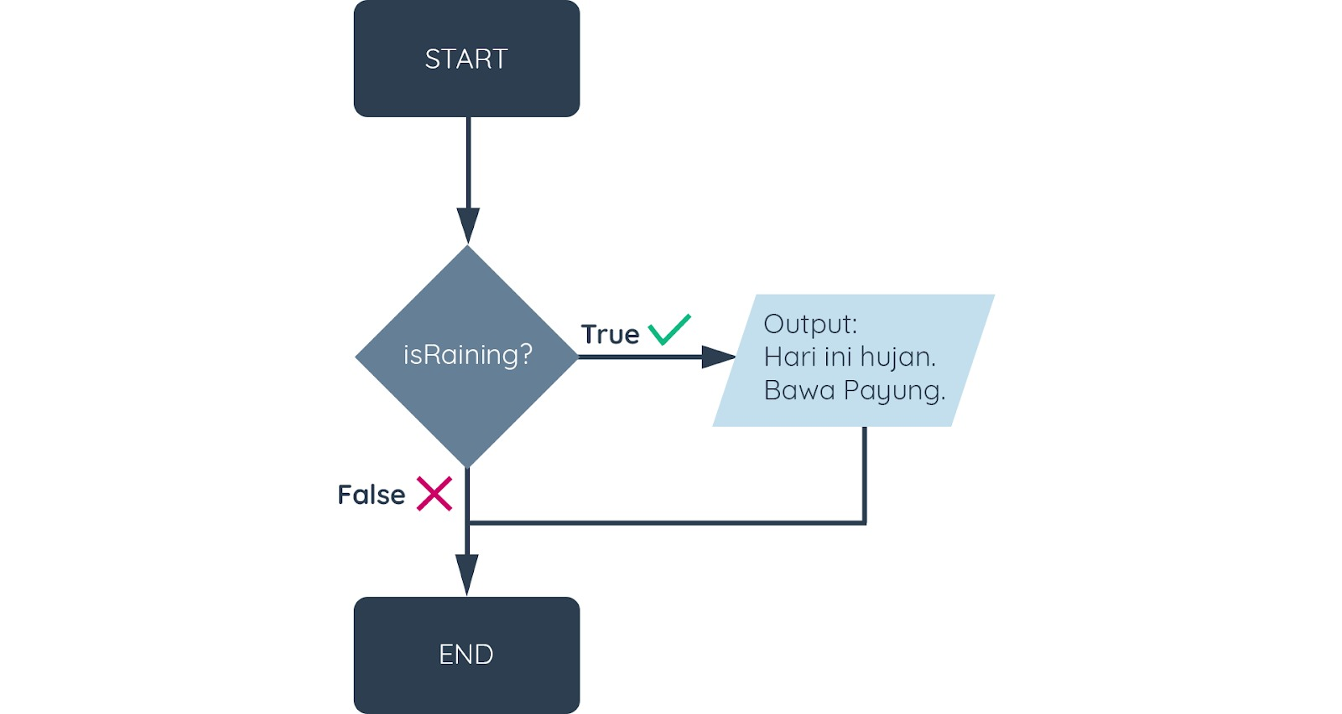](https://www.dicoding.com/academies/315/tutorials/16660?from=16659)

Flowchart di atas jika diterjemahkan menjadi kode, akan menjadi seperti berikut:

* [**main.js**](https://www.dicoding.com/academies/315/tutorials/16660?from=16659#run1-editor1)



1

const isRaining = true;

2

​

3

console.log("Persiapan sebelum berangkat kegiatan.");

4

if (isRaining) {

5

    console.log("Hari ini hujan. Bawa payung.");

6

}

7

console.log("Berangkat kegiatan.");

8

​

9

/* output:

10

Persiapan sebelum berangkat kegiatan.

11

Hari ini hujan. Bawa payung.

12

Berangkat kegiatan.

13

 */

 INPUT  RESET

 JALANKAN

Jika Anda mengubah nilai isRaining menjadi false, maka kode di dalam blok kode if akan dilewatkan. Sehingga program Anda tidak akan mengingatkan untuk membawa payung.

Lalu bagaimana jika Anda ingin melakukan operasi lain ketika kondisi bernilai false? Jawabannya adalah statement else. Pada contoh kode berikut kita akan melakukan pengecekan kondisi menggunakan operator perbandingan.

* [**main.js**](https://www.dicoding.com/academies/315/tutorials/16660?from=16659#run2-editor1)



1

let x = 50;

2

​

3

if(x > 70) {

4

console.log(x);

5

} else {

6

console.log("Nilai kurang dari 70");

7

}

8

​

9

/* output

10

Nilai kurang dari 70

11

*/

 INPUT  RESET

 JALANKAN

Terdapat variabel x dengan nilai 50, kemudian kita bertanya, “Hai JavaScript! Apakah x lebih dari 70?” Jika kondisi tersebut benar, maka kita dapat memerintahkan JavaScript untuk menampilkan nilainya. Jika salah, kita perintahkan JavaScript untuk menampilkan teks “Nilai kurang dari 70”.

Kita juga bisa mengecek beberapa kondisi sekaligus dengan menggabungkan else dan if. Contohnya adalah seperti program berikut:

* [**main.js**](https://www.dicoding.com/academies/315/tutorials/16660?from=16659#run3-editor1)



1

let language = "French";

2

let greeting = "Selamat Pagi"

3

​

4

if(language === "English") {

5

greeting = "Good Morning!";

6

} else if(language === "French") {

7

greeting = "Bonjour!"

8

} else if(language === "Japanese") {

9

greeting = "Ohayou Gozaimasu!"

10

}

11

​

12

console.log(greeting);

13

​

14

/* output

15

Bonjour!

16

*/

 INPUT  RESET

 JALANKAN

Pengecekan kondisi akan dilakukan dari statement if paling awal. Sehingga, ketika nilai language adalah “French”, maka pengecekan untuk language === “Japanese” tidak akan dilakukan.

Selain if statement di atas, JavaScript juga mendukung ternary operator atau conditional expressions. Dengan ini, kita bisa menuliskan if-else statement hanya dalam satu baris.

* [**main.js**](https://www.dicoding.com/academies/315/tutorials/16660?from=16659#run4-editor1)



1

// condition ? true expression : false expression

2

​

3

const isMember = false;

4

const discount = isMember ? 0.1 : 0;

5

console.log("Anda mendapatkan diskon sebesar " + discount * 100 + "%");

6

​

7

/* output

8

Anda mendapatkan diskon sebesar 0%

9

*/

 INPUT  RESET

 JALANKAN

Ternary operator membutuhkan tiga operand. Sebelum tanda tanya (?) berisi kondisi yang ingin kita evaluasi. Kemudian diikuti dengan expression apabila nilai kondisinya benar sebelum tanda titik dua. Terakhir adalah expression yang dieksekusi ketika kondisinya salah. Karena merupakan conditional expression, maka operand kedua dan ketiga harus mengembalikan nilai.

**Truthy & Falsy**

Di dalam if statement kita perlu memasukkan expression yang akan dievaluasi. Umumnya, expression tersebut mengembalikan nilai boolean untuk menentukan kondisi true atau false. Lalu bagaimana jika kita menuliskan expression yang tidak mengembalikan nilai boolean? Jawabannya bisa.

Setiap nilai pada JavaScript pada dasarnya juga mewarisi sifat boolean. Nilai ini dikenal dengan *truthy*atau *falsy*. Nilai truthy berarti nilai yang ketika dievaluasi akan menghasilkan nilai true, begitu pula falsy bernilai false. Jadi manakah yang termasuk truthy dan falsy? Selain nilai boolean false, tipe data atau nilai yang dianggap falsy, antara lain:

* Number 0
* BigInt 0n
* String kosong seperti “” atau ‘’
* null
* undefined
* NaN, atau Not a Number

Selain contoh di atas maka nilainya adalah truthy dan ketika dievaluasi ke dalam if statement akan bernilai true. Berikut ini contohnya dalam kode:

* [**main.js**](https://www.dicoding.com/academies/315/tutorials/16660?from=16659#run5-editor1)



1

let name = "";

2

​

3

if (name) {

4

console.log("Halo, " + name);

5

} else {

6

console.log("Nama masih kosong");

7

}

8

​

9

/* output:

10

Nama masih kosong

11

*/

 INPUT  RESET

 JALANKAN

**Switch Case Statement**

Sebelumnya kita telah mempelajari bagaimana percabangan logika menggunakan if statement. Selain if, JavaScript juga mendukung switch statement untuk melakukan pengecekan banyak kondisi dengan lebih mudah dan ringkas.

1. switch (expression) {
2. case value1:
3. // do something
4. break;
5. case value2:
6. // do something
7. break;
8. ...
9. ...
10. default:
11. // do something else
12. }

Tanda kurung setelah *keyword***switch**berisi variabel atau expression yang akan dievaluasi. Kemudian untuk setiap kondisi yang mungkin terjadi, kita masukkan *keyword* **case**diikuti dengan nilai yang valid. Jika kondisi pada **case**sama dengan variabel pada **switch**, maka blok kode setelah titik dua (:) akan dijalankan. Keyword **break**digunakan untuk keluar dari proses **switch**. Terdapat satu **case**bernama **default**yang memiliki fungsi yang sama dengan keyword else pada control flow if-else. Jika tidak ada nilai yang sama dengan variabel pada switch, maka blok kode ini akan dijalankan.

Berikut ini adalah contoh kode dari materi if-else yang dikonversi menjadi statement switch:

* [**main.js**](https://www.dicoding.com/academies/315/tutorials/16739?from=16660#run1-editor1)



1

let language = "French";

2

let greeting = null;

3

​

4

switch (language) {

5

case "English":

6

greeting = "Good Morning!";

7

break;

8

case "French":

9

greeting = "Bonjour!";

10

break;

11

case "Japanese":

12

greeting = "Ohayou Gozaimasu!";

13

break;

14

default:

15

greeting = "Selamat Pagi!";

16

}

17

​

18

console.log(greeting);

19

​

20

/* output

21

Bonjour!

22

*/

## Perulangan

Ketika menulis program komputer, akan ada situasi di mana kita perlu melakukan hal yang sama berkali-kali. Misalnya kita ingin menampilkan semua nama pengguna yang terdaftar di aplikasi atau sesederhana menampilkan angka 1 sampai 10. Tentunya tidak praktis jika kita menulis kode seperti berikut:

1. console.log(1);
2. console.log(2);
3. console.log(3);
4. console.log(4);
5. console.log(5);
6. console.log(6);
7. console.log(7);
8. console.log(8);
9. console.log(9);
10. console.log(10);

Bagaimana jika kita perlu menampilkan angka 1 sampai 100? Sudah terbayang repotnya, bukan? Maka dari itu kita perlu mempelajari teknik yang dapat mengatasi permasalahan tersebut, teknik ini disebut dengan looping. JavaScript memiliki banyak opsi untuk melakukan looping atau perulangan kode, antara lain:

### For loop

Dari beberapa cara melakukan proses loop pada JavaScript, “for” merupakan salah satu cara yang banyak digunakan. Struktur dasar dari for tampak seperti berikut:

1. for(inisialisasi variabel; test kondisi; perubahan nilai variabel) {
2. // do something
3. }

Berikut ini contoh penerapannya secara nyata:

* [**main.js**](https://www.dicoding.com/academies/315/tutorials/16665?from=16680#run1-editor1)



1

for(let i = 0; i < 5; i++) {

2

console.log(i);

3

}

4

​

5

/* output

6

0

7

1

8

2

9

3

10

4

11

*/

 INPUT  RESET

 JALANKAN

Lebih ringkas, bukan? Mungkin kode tersebut sulit dipahami, jadi mari kita bahas sedikit demi sedikit. Terdapat tiga bagian utama dalam sintaks for di atas:

* Pertama, variabel i sebagai index iterasi. Pada variabel ini kita menginisialisasi nilai awal dari perulangan.
* Kedua, operasi perbandingan. Pada bagian ini, JavaScript akan melakukan pengecekan kondisi apakah perulangan masih perlu dilakukan. Jika bernilai **true**, maka kode di dalam blok **for**akan dijalankan.
* Ketiga, increment/decrement. Di sini kita melakukan penambahan atau pengurangan variabel iterasi. Jadi, pada contoh di atas variabel i akan ditambah dengan 1 di setiap akhir perulangan. Perubahan nilai ini penting karena jika kita mengubah nilainya, proses perulangan dapat berjalan selamanya karena kondisi akan terus terpenuhi.

Jika diartikan, maka kode di atas bisa dimaknai dengan “Jika i kurang dari 5, maka tampilkan nilai i.”

### For of loop

Cara lain dalam melakukan looping adalah menggunakan for..of. For of mulai hadir pada ECMAScript 2015 (ES6). Cara ini jauh lebih sederhana dan modern dibanding for loop biasa. Sintaks dasar dari for of loop adalah seperti ini:

1. for(arrayItem of myArray) {
2. // do something
3. }

Yup, **for of** tidak membutuhkan banyak statement untuk melakukan looping pada array. Penjelasan tentang array akan lebih detail dibahas pada materi berikutnya. Sebagai permulaan, kita bisa menganggap array sebagai kumpulan nilai yang disimpan dalam satu variabel.

Dengan **for..of** nilai tiap array akan diinisialisasi pada variabel baru yang kita tentukan pada tiap proses looping-nya. Jumlah proses looping-nya pun akan menyesuaikan dengan ukuran dari array. Sederhananya seperti kita melakukan perintah “Hei JavaScript! Lakukan perulangan pada myArray, akses tiap nilainya, dan simpan pada variabel **arrayItem**”. Pada proses looping kita gunakan variabel **arrayItem**untuk mengakses tiap nilai dari item myArray.

Agak sulit memang menjelaskan dengan kata-kata, mari kita terjemahkan dalam kode secara langsung.

* [**main.js**](https://www.dicoding.com/academies/315/tutorials/16665?from=16680#run2-editor1)



1

let myArray = ["Luke", "Han", "Chewbacca", "Leia"];

2

​

3

for(const arrayItem of myArray) {

4

console.log(arrayItem)

5

}

6

​

7

/* output

8

Luke

9

Han

10

Chewbacca

11

Leia

12

*/

 INPUT  RESET

 JALANKAN

Lebih mudah dan simpel bukan?

### While and do-while

Metode lain untuk melakukan looping adalah dengan statement while. Sama seperti for, instruksi while mengevaluasi ekspresi boolean dan menjalankan kode di dalam blok while ketika bernilai true.

Untuk menampilkan angka 1 sampai 100 dengan while kita bisa menulis kode seperti berikut:

* [**main.js**](https://www.dicoding.com/academies/315/tutorials/16665?from=16680#run3-editor1)



1

let i = 1;

2

​

3

while (i <= 100) {

4

console.log(i);

5

i++;

6

}

 INPUT  RESET

 JALANKAN

Bisa dilihat pada kode di atas bahwa looping dengan while tidak memiliki ketergantungan dengan variabel iterasi seperti pada for loop. Karena itu, meskipun while dapat melakukan perulangan yang sama dengan for, while lebih cocok digunakan pada kasus di mana kita tidak tahu pasti berapa banyak perulangan yang diperlukan.

Bentuk lain dari while adalah perulangan do-while.

* [**main.js**](https://www.dicoding.com/academies/315/tutorials/16665?from=16680#run4-editor1)



1

let i = 1;

2

​

3

do {

4

console.log(i);

5

i++;

6

} while (i <= 100);

 INPUT  RESET

 JALANKAN

Kondisi pada while akan dievaluasi sebelum blok kode di dalamnya dijalankan, sedangkan do-while akan mengevaluasi boolean expression setelah blok kodenya berjalan. Ini artinya kode di dalam do-while akan dijalankan setidaknya satu kali.

### Infinite loops

Ketika menerapkan perulangan pada program, ada satu kondisi yang perlu kita hindari yaitu infinite loop. Infinite loop atau endless loop adalah kondisi di mana program kita stucked di dalam perulangan. Ia akan berjalan terus hingga menyebabkan crash pada aplikasi dan komputer kecuali ada intervensi secara eksternal, seperti mematikan aplikasi.

Kode berikut ini adalah contoh di mana kondisi infinite loop dapat terjadi:

* [**While**](https://www.dicoding.com/academies/315/tutorials/16665?from=16680#tab1-code1)
* [For](https://www.dicoding.com/academies/315/tutorials/16665?from=16680#tab1-code2)
* [**main.js**](https://www.dicoding.com/academies/315/tutorials/16665?from=16680#run5-editor1)



1

let i = 1;

2

3

while (i <= 5) {

4

    console.log(i);

5

}

 INPUT  RESET

 JALANKAN

Dapatkah Anda menemukan apa yang salah dari kode di atas sehingga terjadi infinite loop?

Jawabannya adalah karena variabel i selalu bernilai 1. Alhasil, kondisi i <= 5 akan selalu bernilai true yang mengakibatkan aplikasi akan terus mencetak 1 ke konsol sehingga mengalami crash.

**Struktur Data**

Sebelumnya kita sempat mempelajari tentang variabel dan tipe data yang ada di JavaScript. Tipe data yang kita bahas sebelumnya termasuk dalam kategori tipe data primitif yang hanya bisa menyimpan satu nilai.

Pada modul ini kita akan membahas tentang tipe data JavaScript yang dapat menyimpan struktur data yang lebih kompleks. Beberapa jenis struktur data yang akan kita pelajari, antara lain adalah objek dan array.

Sudah siap? Mari kita lanjut ke materi selanjutnya!

**Object**

Kali ini kita akan berkenalan dengan tipe data object. Sebuah tipe data yang sangat berguna dalam pengembangan aplikasi dengan JavaScript. Object mampu menyimpan nilai dari beragam tipe data dan membentuk data yang lebih kompleks.

Untuk menetapkan objek pada sebuah variabel kita gunakan tanda kurung kurawal {}.

1. const user = {};

Object berisi pasangan key dan value yang juga dikenal dengan property. Key berperan mirip seperti nama variabel yang menyimpan sebuah nilai. Sementara, value berisi nilai dengan tipe data apa pun termasuk objek lain. Key dan value di dalam object dituliskan seperti berikut:

1. let object = {key1: "value1", key2: "value2", key3: "value3"}

Key harus berupa string dan dituliskan sebelum titik dua (:), lalu diikuti dengan value-nya. Meskipun key merupakan string, kita tidak perlu menuliskan tanda petik kecuali ada karakter khusus seperti spasi.

[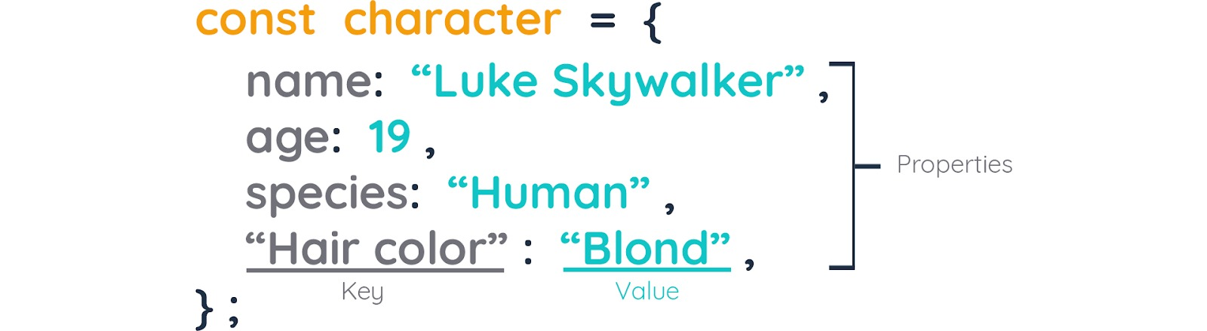](https://www.dicoding.com/academies/315/tutorials/16669?from=16665)Tanda koma di akhir properti bersifat opsional. Namun, jika tanda koma tersebut ditulis akan lebih memudahkan ketika kita ingin memindah, mengubah, atau menghapus properti.

Satu object dapat memiliki beberapa pasang key-value yang dipisahkan dengan tanda koma (,).

1. const user = {firstName: "Luke", lastName: "Skywalker", age: 19, isJedi: true};

Dalam menuliskan objek, baris baru tidaklah penting dan tidak akan berpengaruh apa pun. Sehingga lebih baik setiap kita menetapkan key-value buatlah baris baru untuk memisahkan antar nilainya. Hal ini akan memudahkan kita dalam membaca dan memahami struktur data dari sebuah object.

1. const user = {
2. firstName: "Luke",
3. lastName: "Skywalker",
4. age: 19,
5. isJedi: true,
6. };

Kemudian untuk mengakses nilai dari properti object, kita dapat memanggil nama object lalu tanda titik dan diikuti nama propertinya. Contoh:

* [**main.js**](https://www.dicoding.com/academies/315/tutorials/16669?from=16665#run1-editor1)



1

const user = {

2

firstName: "Luke",

3

lastName: "Skywalker",

4

age: 19,

5

isJedi: true,

6

};

7

​

8

console.log("Halo, nama saya " + user.firstName + " " + user.lastName);

9

console.log("Umur saya " + user.age + " tahun");

10

​

11

/* output

12

Halo, nama saya Luke Skywalker

13

Umur saya 19 tahun

14

*/

 INPUT  RESET

 JALANKAN

Selain dot operator, kita juga bisa mengakses properti dari object menggunakan bracket atau tanda kurung siku.

1. user["home world"];

Untuk mengakses key yang memiliki spasi atau karakter khusus lainnya maka kita perlu menggunakan bracket seperti di atas.

1. const user = {
2. firstName: "Luke",
3. lastName: "Skywalker",
4. age: 19,
5. isJedi: true,
6. "home world": "Tattooine"
7. };
8. console.log("Halo, nama saya " + user.firstName + " " + user.lastName);
9. console.log("Umur saya " + user.age + " tahun");
10. console.log("Saya berasal dari " + user["home world"]);
11. /* output
12. Halo, nama saya Luke Skywalker
13. Umur saya 19 tahun
14. Saya berasal dari Tattooine
15. */

Setelah mempelajari bagaimana membuat object dan menampilkan property di dalamnya, selanjutnya kita akan memodifikasi sebuah object. Untuk mengubah nilai properti di dalam object kita gunakan assignment operator (=).

* [**main.js**](https://www.dicoding.com/academies/315/tutorials/16669?from=16665#run2-editor1)



1

const spaceship = {

2

name: "Millenium Falcon",

3

manufacturer: "Corellian Engineering Corporation",

4

maxSpeed: 1200,

5

color: "Light gray"

6

};

7

​

8

spaceship.color = "Glossy red";

9

spaceship["maxSpeed"] = 1300;

10

console.log(spaceship);

11

​

12

/* output

13

{

14

name: 'Millenium Falcon',

15

manufacturer: 'Corellian Engineering Corporation',

16

maxSpeed: 1300,

17

color: 'Glossy red'

18

}

 INPUT  RESET

 JALANKAN

Tunggu dulu. Object **spaceship**dideklarasikan sebagai **const**, tetapi kenapa kita bisa mengubah nilainya?

Yang perlu diperhatikan adalah mengubah nilai berbeda dengan menginisialisasi ulang nilai. Ketika membuat sebuah object, kita tidak terikat dengan properti di dalamnya sehingga kita masih bisa memodifikasi nilainya. Berbeda jika kita menginisialisasi ulang variabel dari object.

1. const spaceship = {
2. name: "Millenium Falcon",
3. manufacturer: "Corellian Engineering Corporation",
4. maxSpeed: 1200,
5. color: "Light gray"
6. };
8. spaceship = { name: "New Millenium Falcon" }; // Error

Ketika kita mengubah object menggunakan assignment operator dan property/key-nya sudah ada, maka nilai di dalamnya akan tergantikan dengan nilai yang baru. Sedangkan, jika property dengan nama key yang ditentukan tidak ditemukan, maka properti baru akan ditambahkan ke object.

* [**main.js**](https://www.dicoding.com/academies/315/tutorials/16669?from=16665#run3-editor1)



1

const spaceship = {

2

name: "Millenium Falcon",

3

manufacturer: "Corellian Engineering Corporation",

4

maxSpeed: 1200,

5

color: "Light gray"

6

};

7

​

8

spaceship.color = "Glossy red";

9

spaceship["maxSpeed"] = 1300;

10

spaceship.class = "Light freighter";

11

​

12

console.log(spaceship);

13

​

14

/* output

15

{

16

name: 'Millenium Falcon',

17

manufacturer: 'Corellian Engineering Corporation',

18

maxSpeed: 1300,

 INPUT  RESET

 JALANKAN

Kita juga dapat menghapus property pada object menggunakan keyword **delete**seperti berikut:

1. const spaceship = {
2. name: "Millenium Falcon",
3. manufacturer: "Corellian Engineering Corporation",
4. maxSpeed: 1200,
5. color: "Light gray"
6. };
8. spaceship.color = "Glossy red";
9. spaceship["maxSpeed"] = 1300;
11. delete spaceship.manufacturer;
13. console.log(spaceship);
15. /* output
16. { name: 'Millenium Falcon', maxSpeed: 1300, color: 'Glossy red' }
17. */

**Array**

Array merupakan tipe data yang dapat mengelompokkan lebih dari satu nilai dan menempatkannya dalam satu variabel. Contoh:

* [**main.js**](https://www.dicoding.com/academies/315/tutorials/16673?from=16685#run1-editor1)



1

let myArray = ["Cokelat", 42.5, 22, true, "Programming"];

2

console.log(myArray);

3

​

4

/* output:

5

[ 'Cokelat', 42.5, 22, true, 'Programming' ]

6

*/

 INPUT  RESET

 JALANKAN

Perbedaan array dengan object adalah data pada array disusun secara berurutan dan diakses menggunakan index. Untuk mengakses nilai di dalam array, kita gunakan tanda kurung siku **[]** yang di dalamnya berisi angka yang merupakan posisi nilai yang ingin diakses.

1. console.log(myArray[1]);

Jika Anda mengira bahwa konsol akan menampilkan teks ‘Cokelat’, maka tebakan Anda kurang tepat. Dalam sebuah array, indeks dimulai dari 0, sehingga ketika kita mengakses data pada myArray yang berada pada indeks ke-1 artinya data tersebut merupakan data pada posisi ke-2. Jadi nilai yang akan ditampilkan pada konsol adalah 42.5.

* [**main.js**](https://www.dicoding.com/academies/315/tutorials/16673?from=16685#run2-editor1)



1

let myArray = ["Coklat", 42.5, 22, true, "Programming"];

2

console.log(myArray[1]);

3

​

4

/* output:

5

42.5

6

*/

 INPUT  RESET

 JALANKAN

Lalu, apa yang akan terjadi jika kita berusaha mengakses index di luar ukuran array-nya? Jika kita mengakses nilai array lebih dari index-nya, maka hasilnya akan **undefined**. Index terakhir array selalu jumlah nilai **array - 1**.

* [**main.js**](https://www.dicoding.com/academies/315/tutorials/16673?from=16685#run3-editor1)



1

let myArray = ["Coklat", 42.5, 22, true, "Programming"];

2

console.log(myArray[0]);

3

console.log(myArray[1]);

4

console.log(myArray[2]);

5

console.log(myArray[3]);

6

console.log(myArray[4]);

7

console.log(myArray[5]);

8

console.log("Panjang nilai myArray adalah " + myArray.length + ".");

9

​

10

/* output:

11

Coklat

12

42.5

13

22

14

true

15

Programming

16

undefined

17

Panjang nilai myArray adalah 5.

18

*/

 INPUT  RESET

 JALANKAN

Sejauh ini kita baru belajar menginisialisasi dan mengakses elemen dari sebuah array. Pastinya Anda bertanya, “Bagaimana kita memanipulasi data pada array tersebut?”

Nah, untuk menambahkan data ke dalam array, kita bisa menggunakan metode **push()**. Fungsi push ini akan menambahkan data di akhir array.

* [**main.js**](https://www.dicoding.com/academies/315/tutorials/16673?from=16685#run4-editor1)



1

const myArray = ["Coklat", 42.5, 22, true, "Programming"];

2

​

3

myArray.push('JavaScript');

4

console.log(myArray);

5

​

6

/* output

7

[ 'Coklat', 42.5, 22, true, 'Programming', 'JavaScript' ]

8

*/

 INPUT  RESET

 JALANKAN

Sedangkan untuk mengeluarkan data atau elemen terakhir dari array, kita bisa gunakan metode **pop()**.

* [**main.js**](https://www.dicoding.com/academies/315/tutorials/16673?from=16685#run5-editor1)



1

const myArray = ["Orange", 42.5, 22, true, "Programming"];

2

​

3

myArray.pop();

4

console.log(myArray);

5

​

6

/* output

7

[ Orange, 42.5, 22, true ]

8

*/

 INPUT  RESET

 JALANKAN

Metode lain yang bisa kita gunakan untuk memanipulasi data pada array adalah **shift()** dan **unshift()**. Metode *shift()* digunakan untuk mengeluarkan elemen pertama dari array, sementara *unshift()* digunakan untuk menambahkan elemen di awal array.

* [**main.js**](https://www.dicoding.com/academies/315/tutorials/16673?from=16685#run6-editor1)



1

const myArray = ["Cokelat", 42.5, 22, true, "Programming"];

2

​

3

myArray.shift();

4

myArray.unshift("Apple");

5

​

6

console.log(myArray);

7

​

8

/* output

9

[ 'Apple', 42.5, 22, true, 'Programming' ]

10

*/

 INPUT  RESET

 JALANKAN

Lalu bagaimana jika kita ingin menghapus data dari array? Sama seperti object, kita bisa menggunakan keyword **delete**.

* [**main.js**](https://www.dicoding.com/academies/315/tutorials/16673?from=16685#run7-editor1)



1

const myArray = ["Cokelat", 42.5, 22, true, "Programming"];

2

​

3

delete myArray[1];

4

console.log(myArray);

5

​

6

/* output

7

[ 'Apple', <1 empty item>, 22, true, 'Programming' ]

8

*/

 INPUT  RESET

 JALANKAN

Namun, perhatikan di sini bahwa keyword delete hanya menghapus data pada index yang ditentukan lalu membiarkan posisi tersebut kosong. Untuk menghapus elemen, gunakan metode **splice()** seperti ini:

* [**main.js**](https://www.dicoding.com/academies/315/tutorials/16673?from=16685#run8-editor1)



1

const myArray = ["Cokelat", 42.5, 22, true, "Programming"];

2

​

3

myArray.splice(2, 1); // Menhapus dari index 2 sebanyak 1 elemen

4

console.log(myArray);

5

​

6

/* output

7

[ 'Cokelat', 42.5, true, 'Programming' ]

8

*/

 INPUT  RESET

 JALANKAN

/**

* TODO:

* Buatlah sebuah variabel dengan nama evenNumber yang merupakan sebuah array dengan ketentuan:

* - Array tersebut menampung bilangan genap dari 1 hingga 100

*

* Catatan:

* - Agar lebih mudah, gunakanlah for loop dan logika if untuk mengisi bilangan genap pada array.

*/

// TODO

let evenNumber = [];

for (let angka = 1; angka <= 100; angka++){

if (angka % 2 == 0 ) {

evenNumber.push(angka);

}

}

console.log(evenNumber);

/**

* Hiraukan kode di bawah ini

*/

module.exports = evenNumber;

**Fungsi**

Pada materi kita akan membahas salah satu konsep yang tidak kalah penting pada JavaScript, yaitu Function.

Di sini kita akan mempelajari beberapa hal terkait function, seperti:

* Apa itu function?
* Tujuan dan alasan kenapa kita menggunakan function.
* Bagaimana membuat function pada JavaScript.

Mari kita mulai!

**Deklarasi Fungsi**

Fungsi merupakan bagian penting dalam bahasa pemrograman. Tanpa sadar, sebenarnya kita sudah menggunakan sebuah fungsi pada contoh kode yang ada sebelumnya. log() pada console.log() merupakan sebuah function yang berguna untuk menampilkan data pada konsol. Tapi sebenarnya apa itu function? Bagaimana ia bisa bekerja?

Mirip dengan fungsi pada matematika, fungsi dalam pemrograman juga digunakan untuk menghasilkan output berdasarkan input tertentu.

[](https://www.dicoding.com/academies/315/tutorials/16744?from=16689)

Namun, fungsi juga bisa digunakan sebagai blok kode atau prosedur yang dapat digunakan secara berulang. Dalam arti lain, kita dapat berpikir bahwa function merupakan sebuah variabel yang berisi blok logika. Blok logika tersebut akan dieksekusi ketika variabelnya dipanggil.

Semua fungsi memiliki struktur yang sama. Fungsi dideklarasikan dengan keyword function dan nama fungsinya. Nama fungsi selalu diikuti dengan tanda kurung (parentheses) tanpa spasi, lalu terdapat sepasang kurung kurawal yang berisi logika dari fungsi tersebut.

[](https://www.dicoding.com/academies/315/tutorials/16744?from=16689)Terkadang di dalam tanda kurung kita membutuhkan sebuah informasi tambahan yang disebut dengan parameter. Parameter merupakan data yang digunakan pada fungsi untuk diproses di dalamnya. Sebagai contoh, fungsi **console.log()** dapat menerima argumen berupa string atau data lain untuk ditampilkan ke konsol.

Berikut merupakan ilustrasi dari struktur fungsi dengan parameter:

[](https://www.dicoding.com/academies/315/tutorials/16744?from=16689)

**Parameter & Argument**

Di dalam fungsi kita akan banyak bertemu istilah parameter & argument. Penggunaan istilah ini sering kali tertukar, bahkan di kalangan developer.

Perbedaan mendasar antara keduanya antara lain:

Parameter merupakan variabel yang didefinisikan sebagai inputan dari sebuah fungsi. Contoh:

1. function multiply(a, b) {
2. return a * b;
3. }

Argument merupakan nilai atau expression yang dimasukkan ke dalam fungsi. Contohnya:

1. multiply(3, 4);

Setelah membuat fungsi kita dapat memanggilnya dengan menuliskan nama fungsi diikuti tanda kurung dan memasukkan argumen di dalamnya (jika ada).

* [**main.js**](https://www.dicoding.com/academies/315/tutorials/16744?from=16689#run1-editor1)



1

function greeting() {

2

console.log("Good Morning!")

3

}

4

​

5

greeting();

6

​

7

/* output

8

Good Morning!

9

*/

 INPUT  RESET

 JALANKAN

Tetapi jika sebuah fungsi hanya menjalankan baris kode yang sama dirasa kurang fungsional, bukan? Kita dapat membuat fungsi tersebut untuk menerima dan memanfaatkan parameter untuk mengubah perilaku dari fungsinya.

Untuk menambahkan parameter pada fungsi, tambahkan variabel di dalam tanda kurung fungsi. Namun, variabel tersebut tidak memerlukan keyword var, let, ataupun const. Kita juga bisa menambahkan lebih dari satu parameter dengan memberikan tanda koma antar variabel parameternya. Contohnya fungsi greeting akan kita tambahkan parameter name dan language seperti ini:

1. function greeting(name, language) {
2. if(language === "English") {
3. console.log("Good Morning " + name + "!");
4. } else if (language === "French") {
5. console.log("Bonjour " + name + "!");
6. } else {
7. console.log("Selamat Pagi " + name + "!");
8. }
9. }

Satu hal lagi, function dapat menghasilkan output atau mengembalikan sebuah nilai. Dengan nilai kembalian, kita dapat membuat function yang berfungsi untuk melakukan perhitungan matematika dan hasilnya dapat kita masukkan ke dalam sebuah variabel. Contohnya seperti ini:

* [**main.js**](https://www.dicoding.com/academies/315/tutorials/16744?from=16689#run2-editor1)



1

function multiply(a, b) {

2

return a * b;

3

}

4

​

5

let result = multiply(10, 2)

6

console.log(result)

7

​

8

/* output

9

20

10

*/

 INPUT  RESET

 JALANKAN

Agar fungsi bisa mengembalikan nilai, gunakan keyword return diikuti dengan nilai yang akan dikembalikan. Nilai kembalian tidak hanya number, bisa juga berupa string, boolean, object, array, atau tipe yang lain. Seperti inilah fungsi greeting() jika kita ubah agar mengembalikan nilai string:

* [**main.js**](https://www.dicoding.com/academies/315/tutorials/16744?from=16689#run3-editor1)



1

function greeting(name, language) {

2

if(language === "English") {

3

return "Good Morning " + name + "!";

4

} else if (language === "French") {

5

return "Bonjour " + name + "!";

6

} else {

7

return "Selamat Pagi " + name + "!";

8

}

9

}

10

​

11

let greetingMessage = greeting("Harry", "French");

12

console.log(greetingMessage);

13

​

14

/* output

15

Bonjour Harry!

16

*/

 INPUT  RESET

 JALANKAN

Yang perlu kita perhatikan lagi, ketika statement return tereksekusi, maka fungsi akan langsung terhenti dan mengembalikan nilai.

**Expression Function**

Cara lain untuk membuat sebuah fungsi pada JavaScript adalah expression function. Ingat kembali bahwa expression adalah kode atau instruksi yang mengembalikan nilai, sehingga expression function bisa disimpan dalam sebuah variabel.

Pada expression function umumnya kita tidak perlu menuliskan nama fungsinya. Fungsi yang tidak bernama juga dikenal dengan anonymous function. Berikut ini merupakan contoh penulisan expression function:

* [**main.js**](https://www.dicoding.com/academies/315/tutorials/16748?from=16744#run1-editor1)



1

const greeting = function(name, language) {

2

if(language === "English") {

3

return "Good Morning " + name + "!";

4

} else if (language === "French") {

5

return "Bonjour " + name + "!";

6

} else {

7

return "Selamat Pagi " + name + "!";

8

}

9

}

10

​

11

console.log(greeting('Ron', 'English'));

12

​

13

/* output

14

Good Morning Ron!

15

*/

/**

* TODO:

* 1. Buatlah fungsi bernama minimal dengan ketentuan berikut:

* - Menerima dua buah argumen number, a dan b.

* - Mengembalikan nilai terkecil antara a atau b.

* - Bila nilai keduanya sama, maka kembalikan dengan nilai a

*

* contoh:

* minimal(1, 4) // 1

* minimal(3, 2) // 2

* minimal(3, 3) // 3

*

* 2. Buatlah fungsi bernama power dengan ketentuan berikut:

* - Menerima dua buah argumen number, a dan b.

* - Mengembalikan nilai dari hasil perkalian a * a sebanyak b (fungsi kuadrat).

*

* contoh:

* power(7, 3) // 343

* power(3, 3) // 27

* power(4, 0.5) // 2

*/

// TODO

function minimal (a,b){

if(a < b){

return a;

}else if (b < a){

return b;

}else if ( a === b){

return a;

}

}

function power (a,b){

let c = a**b

return c;

}

console.log(power (3,2));

/**

* Hiraukan kode di bawah ini

*/

module.exports = { minimal, power};

**Ikhtisar Dasar JavaScript**

Anda berada di akhir dari modul Dasar JavaScript. Mari kita uraikan materi yang sudah Anda pelajari untuk mempertajam pemahaman.

* Menuliskan sintaks JavaScript.
* Mengetahui Statement dan Expressions.
* Mengetahui cara menuliskan komentar di JavaScript.
* Mengetahui cara membuat variabel.
* Mengetahui tipe data yang ada di JavaScript.
* Mengetahui berbagai macam operator yang ada di JavaScript.
* Mengetahui cara melakukan percabangan di JavaScript.
* Mengetahui cara melakukan perulangan di JavaScript.
* Mengetahui cara mengelola data yang kompleks menggunakan objek dan array.
* Mengetahui mendeklarasikan atau membuat fungsi dan menggunakannya.

Dengan ringkasan tersebut, diharapkan Anda dapat memahami semua materi yang telah disampaikan. Jika belum, Anda bisa ulas kembali materi yang diberikan pada modul ini dan juga menanyakannya di forum diskusi. Untuk Anda yang sudah merasa mantap, yuk lanjut ke modul berikutnya. Kita akan belajar banyak tentang manipulasi DOM untuk membuat website interaktif melalui JavaScript.

## Pengenalan Browser Object Model, Document Object Model, dan Event

Pada modul sebelumnya kita telah mempelajari seluk-beluk bahasa pemrogramanan JavaScript. Lantas, bagaimana JavaScript mempunyai pengaruh terhadap aspek Front-End dari sebuah halaman web? Dalam modul inilah kita akan menemukan keajaiban JavaScript untuk membuat halaman web kita menjadi interaktif.

Kita akan mempelajari hal baru yang bernama Browser Object Model (BOM), Document Object Model (DOM), dan Event. BOM, DOM, dan Event akan kita gunakan melalui JavaScript sehingga laman web kita bisa melakukan hal-hal unik yang belum tentu bisa dicapai dengan hanya menggunakan HTML dan CSS saja. Sehingga, di akhir modul ini Anda diharapkan dapat:

* Mengetahui Browser Object Model (BOM)
* Mengetahui member dari BOM beserta fungsinya
* Mengetahui Document Object Model (DOM)
* Mengetahui bagaimana DOM Tree terbentuk
* Mampu mengubah konten website melalui teknik manipulasi DOM
* Mengetahui Event dan macam-macamnya
* Mampu menambahkan Event Handler pada HTML Element
* Mengetahui Custom Event serta mampu membuat dan menggunakannya
* Mengetahui konsep dari Event Bubbling dan Event Capturing
* Mengetahui Event yang berada pada elemen <form>
* Mengetahui Event yang berada pada elemen <input>

Supaya proses belajar menjadi lebih interaktif, apabila Anda memiliki pertanyaan perihal materi disajikan, jangan segan untuk bertanya via [forum diskusi](https://www.dicoding.com/academies/315/discussions). Mentor kami akan sigap untuk berusaha menjawab pertanyaan Anda. Selain itu, Anda juga dipersilakan untuk membantu menjawab pertanyaan yang diajukan oleh siswa lainnya.

Siap-siap untuk membuat aspek Front-End Anda menjadi lebih keren!

## Cara JavaScript Mengontrol Website dan Browser

Setelah membaca materi sebelumnya, maka akan muncul pertanyaan “Bagaimana JavaScript mengontrol sebuah website atau browser?” Jawabannya ada dua, dan keduanya akan kita bahas di modul ini, yakni melalui **browser object model** (BOM) dan **document object model (DOM)**.

Melalui browser object model, kita dapat menggunakan JavaScript untuk memberikan perintah-perintah khusus ke browser, misalnya **melalui sebuah ‘atribut’ khusus milik browser yakni objek bernama ‘window’** (akan kita bahas pada materi selanjutnya),. Sehingga, kita bisa membuat browser untuk menampilkan pesan di atas browser, yakni dengan menjalankan method alert() pada console miliki browser. Berikut contohnya:

[](https://www.dicoding.com/academies/315/tutorials/16700?from=16695)

Untuk objek window, tidak hanya ada method alert(), tetapi ada method-method lainnya yang akan kita jelajah lebih jauh pada modul-modul selanjutnya.

Cara kedua adalah melalui document object model (DOM) yang cara kerjanya sama seperti browser object model. Bedanya adalah kita menggunakan objek bernama**‘document’**. Kita bisa mengubah tulisan dari sebuah elemen HTML dengan terlebih dahulu mendapatkan elemen tersebut melalui atribut id-nya dengan method getElementById. Contohnya mengubah nilai dari konten HTML-nya sebagai berikut:

[](https://www.dicoding.com/academies/315/tutorials/16700?from=16695)

Kedua contoh di atas hanyalah contoh yang sangat sederhana. Kita dapat melakukan lebih banyak hal lainnya, seperti menambahkan konten ke dalam sebuah elemen, menambahkan elemen baru, dan bahkan menjalankan kumpulan kode JavaScript ketika sebuah elemen di-klik dengan cursor.

Melalui contoh di atas, kita menggunakan console milik sebuah browser untuk menjalankan kode JavaScript. Sebenarnya ada cara selain menulis kode JavaScript di console, yakni menulis kode JavaScript langsung di dalam berkas HTML-nya!

Mari kita pelajari cara memasukkan kode JavaScript di materi berikutnya!

## Menambahkan JavaScript di Website

Ketika membuat berkas html, tentu kita sudah tidak asing dengan tag html, bukan? Contohnya, seperti tag <html>, <style>, <p>, <div>, beserta tag-tag lainnya. Nah, jika kita sudah familier dengan gaya penulisan tag dalam sebuah berkas html, menambahkan kode JavaScript ke dalam berkas HTML akan lebih mudah. Mengapa demikian? Karena kita hanya perlu menggunakan tag <script> sebagai pembuka dan tag </script> sebagai penutup.

Ada dua cara untuk memasukkan kode JavaScript ke dalam berkas HTML kita, yakni secara **internal**dan **external**. Hmm, tampaknya terdengar familier? Betul! Hal ini mirip dengan cara memasukkan CSS ke dalam berkas kita, bukan?

Andaikan kita ingin meminta input dari user pada sebuah box yang muncul. Input tersebut berisi nama dari user dan akan kita munculkan kembali nama dari user tersebut pada sebuah box. Berikut bentuknya dalam kode JavaScript:

1. const tamu =  prompt("Siapakah Anda?");
2. alert("Selamat datang "+tamu+"!")

Lalu kita siapkan berkas HTML bernama **index.html**seperti di bawah ini:

1. <!DOCTYPE html>
2. <html>
3. <body>
4. <h2 id="pesan">Selamat datang!</h2>
5. </body>
6. </html>

Nah, selanjutnya kita akan membahas cara memasukkan kode JavaScript ke dalam berkas HTML. Bagaimana caranya? Perhatikan caranya di bawah ini.

### Internal JavaScript

Pertama, kita akan membahas cara menulis sintaks untuk memasukkan kode JavaScript secara internal terlebih dahulu. Caranya cukup mudah layaknya menulis CSS secara internal pada berkas HTML. Cukup tuliskan kode JavaScript kita di antara tag <script> dan </script>. Sebagai berikut:

1. <!DOCTYPE html>
2. <html>
3. <body>
4. <h2 id="pesan">Selamat datang!</h2>
5. **<script>**
6. **const tamu =  prompt(‘Siapakah Anda?’);**
7. **alert("Selamat datang "+tamu+"!")**
8. **</script>**
9. </body>
10. </html>

Cukup sederhana, bukan?

### External JavaScript

Berikutnya kita akan membahas bagaimana memasukkan kode JavaScript ke dalam berkas HTML secara eksternal. Sama seperti memasukkan CSS secara eksternal pada berkas HTML, kita perlu menulis lokasi berkas .js pada atribut src di dalam tag <script> alias tag pembuka. Misalkan kita membuat kode JavaScript sebelumnya pada berkas **.js** terpisah yang bernama **welcome.js**.

Sehingga, untuk memasukkan **welcome.js** ke dalam berkas **index.html** dapat dituliskan seperti berikut:

1. <html>
2. <body>
3. <h2 id="pesan">Selamat datang!</h2>
4. **<script src="<path ke lokasi berkas .js>/welcome.js"></script>**
5. </body>
6. </html>

Pada tahap ini pasti kita akan bertanya-tanya, "Kenapa tidak menggunakan JavaScript internal saja? Padahal kan sama saja dan cara eksternal terkesan lebih kompleks!" Pertanyaan yang bagus!

Jawabannya sama dengan ketika kita ingin mengimplementasikan CSS secara internal dan eksternal. Kita menggunakan implementasi internal jika baris atau kompleksitas kode JavaScript sedikit atau rendah.

Namun, perlahan kita akan dibuat pusing jika jumlah kode JavaScript kita banyak serta memiliki kompleksitas yang tinggi. Salah satu kelebihan implementasi JavaScript secara eksternal adalah memudahkan kita untuk memperbaiki laman web ketika terdapat bugs dan menambah konten ketika diperlukan. Kita pun dapat menggunakan kode JavaScript pada sebuah berkas JavaScript eksternal di berkas web lain, sehingga kita tidak perlu menulis ulang kode-kode tersebut.

Contohnya pada halaman utama [W3C](https://www.w3.org/). Jika kita melihat berkas HTML-nya, di sana terdapat sebuah elemen **<script>** yang merujuk ke sebuah berkas JavaScript eksternal.

[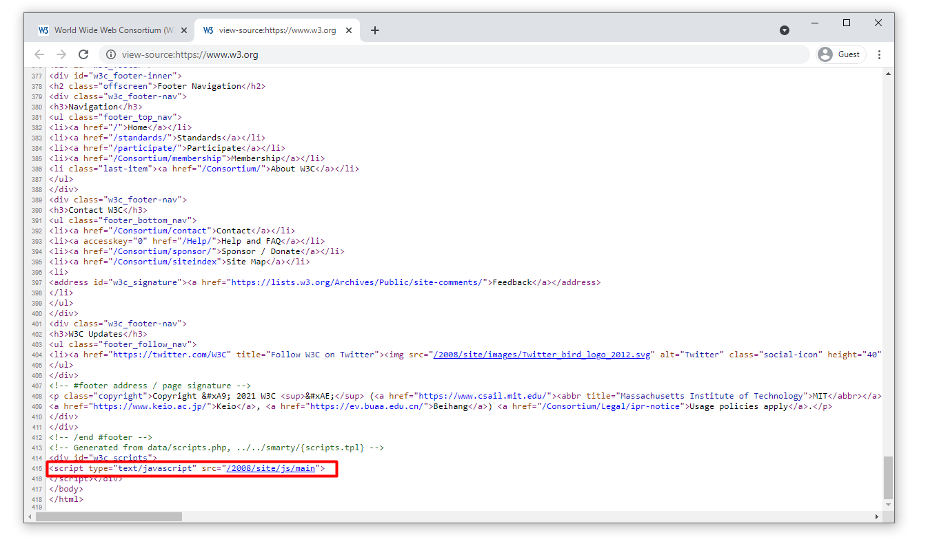](https://www.dicoding.com/academies/315/tutorials/16703?from=16700)

Jika kita telaah kembali, di dalamnya terdapat kode JavaScript yang berisi perintah untuk memanipulasi halaman web mereka. Sehingga, sebaiknya disimpan di berkas JavaScript eksternal supaya dapat digunakan kembali.

[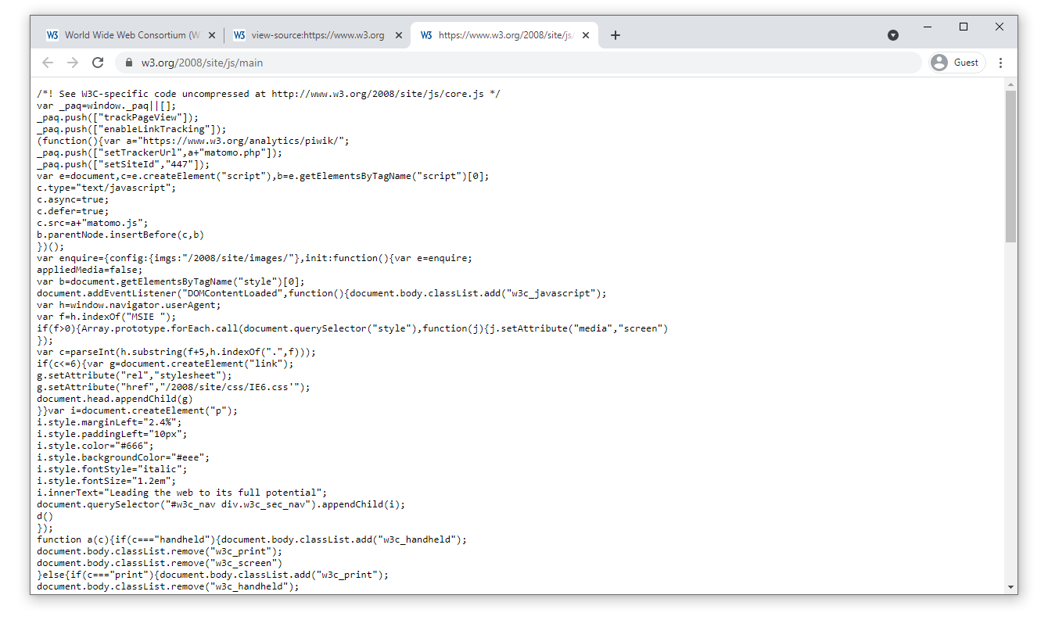](https://www.dicoding.com/academies/315/tutorials/16703?from=16700)

### Di mana Harus Meletakkan tag <script>?

Walaupun implementasi JavaScript secara internal maupun eksternal terlihat sama halnya dengan CSS internal dan eksternal,  tetapi aslinya berbeda. Bedanya adalah kode CSS kita letakkan dalam elemen **<style>** yang berada di dalam elemen **<head>** berkas HTML, sedangkan kode JavaScript diletakkan dalam elemen **<script>** yang terdapat di bagian akhir elemen **<body>**. Mengapa demikian?

Implementasi JavaScript ke dalam HTML akan berbeda jika dibandingkan dengan implementasi CSS. Hal tersebut karena tag <style> harus berada di dalam tag <head> yang membuat elemen-elemen pada dokumen HTML akan bergantung pada konten dalam CSS. Sehingga, langkah paling logis adalah mempersiapkan konten CSS terlebih dahulu.

Berbeda dengan JavaScript, jika website kita tidak memerlukan JavaScript untuk menampilkan halaman web, maka sebaiknya tag <script> diletakkan sebelum bagian akhir dari sebuah berkas HTML. Mengapa demikian? Karena jika meletakkannya di awal, semua konten HTML tidak akan dijalankan sebelum semua kode JavaScript yang berada pada tag <script> selesai dijalankan. Ambil contoh isi berkas HTML berikut:

1. <html>
2. <script>alert("Silakan menekan OK di bawah untuk memunculkan isi halaman ini");</script>
3. <body>
4. <h2 id="pesan">Selamat datang!</h2>
5. </body>
6. </html>

Jika dijalankan pada browser prosesnya akan seperti berikut:

[](https://www.dicoding.com/academies/315/tutorials/16703?from=16700)

Jika diperhatikan kembali pada tampilan di atas, kita harus menekan tombol "OK" terlebih dahulu supaya dapat menampilkan konten HTML.

Anda harus benar-benar mempertimbangkan posisi peletakan tag <script> pada berkas HTML-nya. Jika tidak hati-hati, maka bisa saja tampilan halaman web menjadi tertunda dan dapat membuat pengalaman yang tidak mengenakkan bagi user yang sedang mengunjungi website kita.

Apakah ini berarti tag <script> harus selalu diletakkan di bagian akhir berkas HTML? Tidak juga. Jika tampilan halaman web Anda bergantung terhadap kode JavaScript, maka sebaiknya diletakkan di bagian awal dari berkas HTML.

## Browser Environment

Selama belajar materi JavaScript yang dibahas di dalam kelas ini, apakah Anda menyadari semua kode JavaScript berjalan di perangkat browser dan tidak pada perangkat lainnya? Mengapa demikian? Karena kita menggunakan runtime environment milik browser alias semua kode JavaScript dijalankan di atas platform browser.

Pada awalnya Bahasa Pemrograman JavaScript didesain untuk berjalan di browser. Namun, seiring berjalannya waktu, kini banyak platform yang dapat menjalankan JavaScript di luar browser. Platform tersebut menggunakan runtime environment lain seperti Node JS. Salah satu contohnya adalah ketika kita menjalankan kode JavaScript pada [glot.io](https://glot.io/).

Walaupun JavaScript dapat berjalan di luar browser, kita perlu tahu bahwa JavaScript yang berjalan di browser memiliki **fungsionalitas khusus** yang tidak bisa ditemukan di tempat lain. Hal tersebut karena ia dijalankan di dalam **browser environment**.

Apa istimewanya browser environment ini? Istimewanya terletak pada "peralatan-peralatan" khusus yang dapat digunakan oleh kode JavaScript untuk berinteraksi dengan browser maupun dengan dokumen HTML yang kita buat. Masih ingat dengan istilah Browser Object Model (BOM) dan Document Object Model (DOM)? Keduanya secara khusus hanya tersedia untuk JavaScript yang dijalankan dalam browser environment.

Pada gambar di bawah ini, kita melihat representasi dari objek window yang hanya bisa diakses oleh JavaScript dalam browser environment. Dengan melalui objek window, kita bisa mengakses DOM serta BOM.

[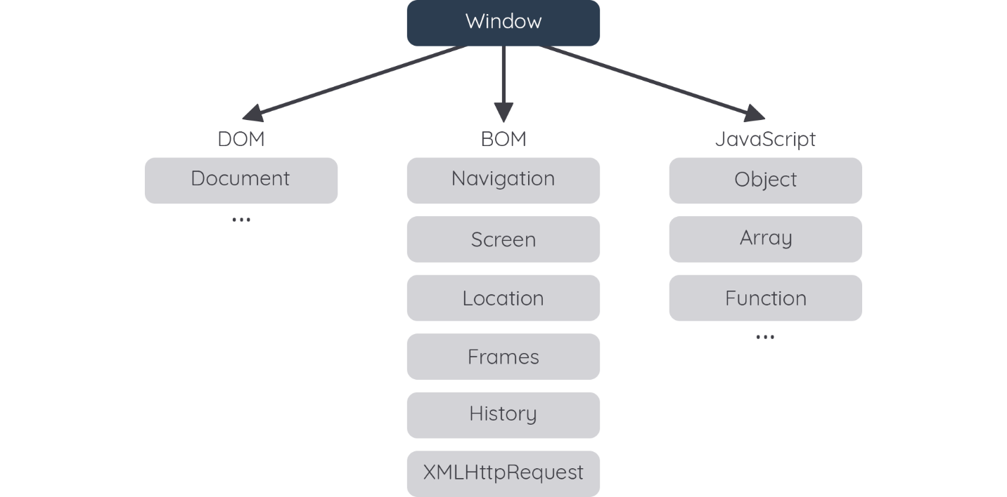](https://www.dicoding.com/academies/315/tutorials/16704?from=16703)

Sehingga, jika kita menjalankan kode JavaScript yang berjalan di luar browser environment, maka object browser dan document object tidak akan tersedia dan menyebabkan error. Contohnya method **alert()**dari JavaScript dapat dijalankan pada browser seperti berikut.

[](https://www.dicoding.com/academies/315/tutorials/16704?from=16703)

Namun, jika menggunakan [glot.io](https://glot.io/), ia akan menghasilkan error karena pada situs tersebut, kode JavaScript dijalankan di environment Node JS yang tidak menyediakan browser object model maupun document object model:

[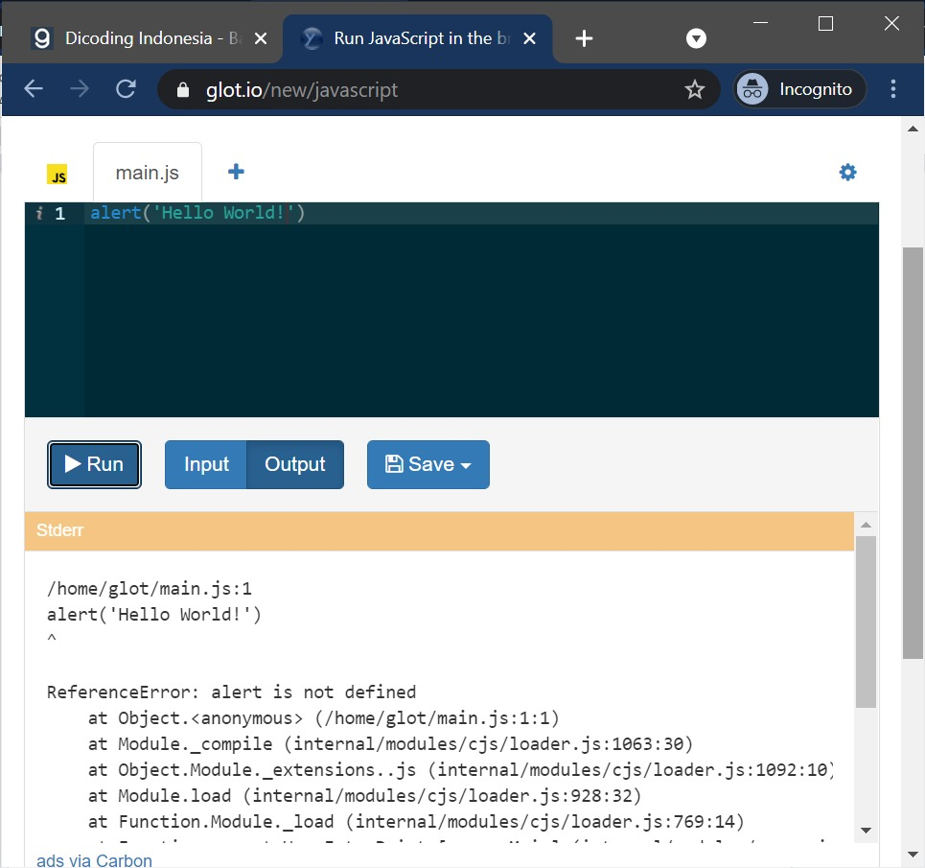](https://www.dicoding.com/academies/315/tutorials/16704?from=16703)

Keren bukan fungsionalitas tersebut? Dalam pemrograman front-end kita akan sering bergulat dengan browser object model serta document object model untuk mempercantik tampilan website. Sudah siap untuk mengetahui lebih lanjut tentang keduanya?

## Pendahuluan Browser Object Model (BOM)

Setiap browser menyediakan apa yang disebut browser object model (BOM) yang bisa kita gunakan dalam kode JavaScript kita. Dalam browser, object browser model ini diwakilkan oleh sebuah objek bernama window. Mari kita ketik window pada console browser dan lihat method dan method apa saja yang tersedia melalui objek ini:

[](https://www.dicoding.com/academies/315/tutorials/16709?from=16704)

Melalui objek window inilah kode JavaScript kita bisa mengakses berbagai method dan atribut yang bisa membantu kita membuat halaman web menjadi lebih interaktif. Kemungkinan Anda akan tertegun melihat begitu banyak method serta atribut, tetapi Anda tidak diharapkan untuk menghafal semuanya. Karena pada materi berikutnya, kita cukup membahas 3 method paling dasar yakni method alert(), prompt(), dan objek console.

## Anggota BOM

Pada sub-modul ini kita akan membahas lebih dalam method dari masing-masing ketiga anggota BOM di atas. Ketiga anggota BOM (Browser Object Model) adalah method alert(), method prompt(), dan diakhiri dengan objek console. Mari mulai membahas method alert terlebih dahulu!

### method alert()

method alert(), seperti method pada JavaScript menerima 1 parameter opsional yakni sebuah pesan string yang ingin kita tampilkan dalam sebuah dialog box oleh browser. Contohnya jika kita ingin menampilkan sebuah pesan berisi string "Halo user!" menggunakan console, maka caranya adalah sebagai berikut:

1. alert("Halo user!");

Sehingga tampilannya akan terlihat seperti di bawah ini:

[](https://www.dicoding.com/academies/315/tutorials/16714?from=16709)

Sama seperti memanggil method pada umumnya pada JavaScript, bukan? Kita bahkan hanya perlu memasukkan variabel yang berisi string ke dalam method alert() sebagai berikut:

1. let pesan = "Halo user!";
2. alert(pesan);

Maka jika dijalankan pada console browser menjadi sebagai berikut:

[](https://www.dicoding.com/academies/315/tutorials/16714?from=16709)

Keren bukan? Kita bisa menampilkan pesan yang telah ditentukan melalui JavaScript. Namun, ada satu hal yang perlu kita ingat saat menggunakan alert(), yakni ketika dialog boxalert() muncul, user tidak bisa berinteraksi dengan bagian lain dari halaman web sampai dialog box tersebut ditutup dengan menekan tombol "OK".

## Anggota BOM: prompt()

Kita telah mengenal cara untuk memunculkan dialog box dengan sebuah pesan yang sudah ditentukan sendiri. Sekarang kita akan mempelajari cara menggunakan sebuah method untuk menampilkan dialog box yang bisa juga menangkap input dari user, method tersebut adalah prompt(). Method ini berguna jika kita memerlukan input dari user melalui sebuah dialog box. Karena method ini bisa menangkap input dari user, maka terdapat lebih banyak fungsionalitas ketimbang method alert() untuk memenuhi kebutuhan tersebut. Yuk, kita bahas satu-satu:

### Nilai return dari method prompt()

Tidak seperti method alert() yang tidak mengembalikan (alias return) nilai (undefined), method prompt()  akan mengembalikan sebuah nilai sesuai dengan input dari user. Nilai tersebut harus disimpan pada sebuah variabel jika kita ingin menggunakannya kembali. Contohnya coba jalankan kode berikut pada console browser:

1. let pesanInput = prompt("Masukkan pesan sesukamu...")

Lalu, coba kita tampilkan isi dari variabel pesanInput, maka hasilnya pasti akan sesuai dengan pesan yang kita input pada dialog box.

[](https://www.dicoding.com/academies/315/tutorials/16866?from=16714)

Kita bisa melihat bahwa sekarang nilai yang tersimpan di variabel pesanInput sesuai dengan input yang diberikan, yakni "Aku suka belajar koding!". Jika user tidak mengisi apa pun dan tetap menekan tombol "OK", maka nilai yang diberikan ke variabel pesanInput hanya berisi string kosong.

Pada contoh di atas, kita telah menekan tombol "OK", tetapi apa yang terjadi jika kita menekan tombol "Cancel"? Jika kita menekan tombol "Cancel", justru nilai yang dikembalikan adalah null. Silahkan coba kembali contoh di atas tetapi kali ini tekan tombol "Cancel", nanti nilai dari variabel pesanInput akan bernilai null.

Ada satu hal yang perlu kita ingat selama menggunakan method prompt(), yakni nilai apa pun yang diketik oleh user pada input akan diproses menjadi string terlebih dahulu baru dijadikan nilai kembalian (alias return) dari method tersebut. Coba kita jalankan contoh kode berikut pada console:

1. let pesanInput = prompt("Silakan masukkan angka...");

Ketika kita menampilkan tipe data dari nilai milik variabel pesanInput, maka sudah pasti tipe datanya adalah string, walau yang kita masukkan berupa angka.

[](https://www.dicoding.com/academies/315/tutorials/16866?from=16714)

Hal ini perlu kita ingat baik-baik karena jika kode tidak menduga bahwa variabel pesanInput berupa string, maka bisa saja menimbulkan bug yang tidak terduga pula. Jadi harap lebih teliti, ya. Walau begitu, kita bisa cast input dari method prompt ke tipe data tertentu. Misalkan pada contoh di atas kita ubah kode baris pertama menjadi:

1. let pesanInput = Number(prompt("Masukkan pesan sesukamu..."));

Kemudian periksa tipe data dari variabel pesanInput, pasti tipe datanya berupa number.

### Memberikan nilai balikan default pada method prompt()

Ada satu lagi parameter yang bisa kita masukkan ke method prompt, di mana parameter ini berguna untuk mengisi field input secara otomatis dengan nilai yang berada pada parameter kedua tersebut. Mari kita coba dengan kode berikut:

1. let nama = prompt("Silakan masukkan nama Anda", "Lorem Ipsum");

Ketika kita jalankan pada browser, maka field input yang muncul pada dialog box akan secara otomatis terpenuhi.

[](https://www.dicoding.com/academies/315/tutorials/16866?from=16714)

Sama halnya dengan method alert(), ketika dialog box dari method prompt() terbuka, maka kita tidak bisa berinteraksi dengan komponen lain pada halaman web sampai dialog box tersebut ditutup.

## Anggota BOM: console

Akhirnya kita sampai pada pembahasan objek console yang merupakan peralatan yang wajib diketahui oleh semua front-end developer yang menggunakan JavaScript. Mengapa demikian? Karena objek console memberikan kita akses ke fitur debugging alias peralatan-peralatan yang bisa membantu menghilangkan bug yang bersembunyi di dalam kode JavaScript.

Tentu Anda masih ingat jika ingin menampilkan sebuah nilai dari variabel maupun sebuah string, dapat menggunakan sintaks "console.log(<isi pesan>)". Wah, ternyata kita sudah menggunakan objek console sejak awal! Melalui objek console ini, kita dapat membuat kode JavaScript menampilkan pesan-pesan khusus berdasarkan konteks tertentu pada console milik browser. Berikut beberapa method milik objek console yang umum digunakan:

| **Method** | **Penjelasan** |
| --- | --- |
| log() | Menampilkan pesan ke console browser. |
| info() | Menampilkan pesan yang berisi informasi penting ke console browser. |
| warn() | Menampilkan pesan yang berisi informasi dalam bentuk peringatan ke console browser. |
| error() | Menampilkan pesan yang berisi informasi dalam bentuk error ke console browser. |

## Cara Memanggil Anggota BOM

Sebelum kita lanjut ke materi berikutnya ada baiknya kita membahas hal ini terlebih dahulu. Ketika kalian ingat akan peraturan sintaks JavaScript, bukankah memanggil properti atau sebuah method milik sebuah objek harus menggunakan sintaks "<nama objek>.<nama properti>"? Hal ini benar dan juga berlaku untuk object browser yang diwakilkan oleh sebuah objek yang bernama window pada environment browser. Maksudnya, kita dapat memanggil method alert() dengan sintaks berikut:

1. // cara pertama
2. window.alert("Hello World");
4. // cara kedua
5. alert("Hello World");

Kedua cara di atas sama-sama valid untuk memanggil method alert(), di mana cara pertama secara eksplisit memerintah kode JavaScript untuk memanggil method alert() milik objek window. Lalu, mengapa cara kedua tetap bisa dilakukan? Karena properti serta method dari objek window bersifat global.

Walau cara kedua terkesan lebih singkat, kita harus tetap hati-hati karena jika pada scope sebuah berkas .js terdapat fungsi buatan kita yang bernama alert(), maka cara kedua justru akan memanggil fungsi buatan kita tersebut, bukan milik objek window. Contohnya sebagai berikut:

1. function alert(nama){
2. console.log("Hati-hati, "+nama);
3. }
5. alert("Chewbacca");
6. // tulisan ‘Hati-hati, Chewbacca’ akan tercetak ke konsol *browser*
8. window.alert("Chewbacca");
9. // fungsi *alert()* yang ditulis di atas tetap terpanggil

Jadi harap hati-hati ya teman-teman jika kita menamakan sebuah method yang sama dengan method milik objek window, karena bisa jadi halaman web kita akan berperilaku tidak terduga.

## Document Object Model (DOM)

Sejauh ini kita sudah mempelajari bagaimana cara menggunakan JavaScript untuk memanipulasi browser object melalui objek window. Sehingga, kita bisa membuat browser melakukan hal-hal tertentu sesuai keinginan. Namun, bagaimana jika kita ingin memanipulasi atau mengatur elemen-elemen yang terdapat pada berkas HTML dengan JavaScript? Jawabannya adalah kita bisa! Yakni melalui Document Object Model (yang berikutnya akan lebih sering kita sebut DOM saja).

Apa sih DOM itu? Pada lingkungan browser, DOM memberikan izin bagi kode JavaScript untuk mengakses dan memanipulasi konten pada dokumen melalui sebuah application programming interface (API) yakni sesuatu yang memungkinkan JavaScript dan dokumen HTML untuk ‘berkomunikasi’. Masih ingat browser object model yang diwakilkan oleh objek window yang bisa kita masukkan ke kode JavaScript? Nah, **document object model diwakilkan oleh objek bernama document** yang bisa juga kita gunakan dalam kode JavaScript kita.

Sebelum mempraktekkan penggunaan DOM dalam kode JavaScript, yuk kita pelajari bentuk struktur dari sebuah DOM sehingga bisa digunakan layaknya sebuah objek pada JavaScript.

## DOM Tree

Ketika Anda membaca topik sub-modul ini, kemungkinan akan muncul pertanyaan “Apa hubungannya DOM dengan tree (pohon)?”. Tree yang dimaksud di sini adalah nama dari sebuah struktur data pada komputer yang secara visual mirip seperti sebuah pohon. Struktur data ini disebut tree, karena layaknya pohon terdapat satu batang induk tunggal yang kemudian bercabang menjadi batang-batang lainnya dan bisa saja bercabang kembali. Jika batang tersebut buntu, maka ujungnya terdapat daun (pada struktur data tree, daun disebut sebagai node).

Pada berkas HTML, batang induk tunggal adalah elemen <html>, sedangkan cabang-cabangnya adalah adalah elemen-elemen yang terdapat di dalamnya. Misalkan kita mempunyai berkas HTML dengan isi berikut:

1. <!DOCTYPE html>
2. <html>
3. <head>
4. <title>DOM Tree</title>
5. </head>
6. <body>
7. <h1>Hello Developer Front-End Web!</h1>
8. <p>Belajar Membuat Front-End Web untuk Pemula</p>
9. </body>
10. </html>

Jika kita buat berkas HTML di atas menjadi dalam bentuk DOM, maka strukturnya akan menjadi sedemikian rupa:

[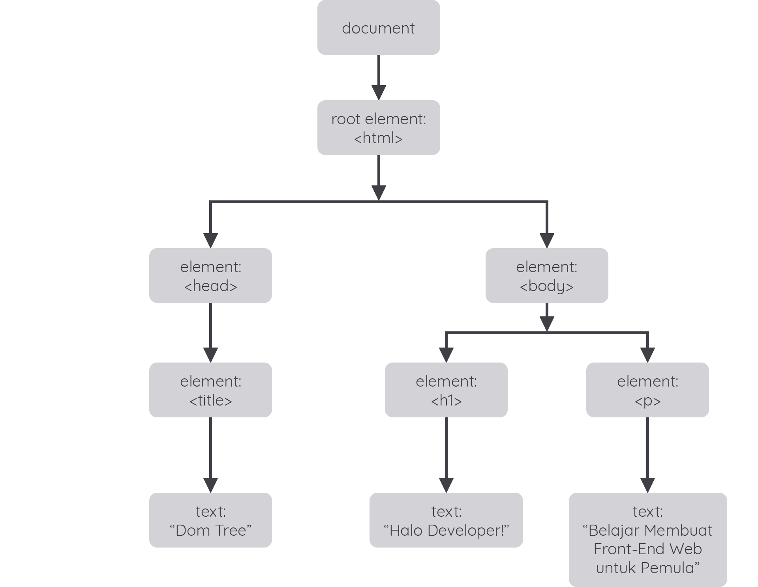](https://www.dicoding.com/academies/315/tutorials/16720?from=16719)

Pada contoh yang diberikan di atas, DOM memiliki bentuk struktur data tree yang dibuat berdasarkan berkas HTML di atas. Struktur data tree di atas inilah yang akan direpresentasikan dalam bentuk objek bernama document nanti.

Walaupun struktur dari DOM terbentuk berdasarkan isi dari berkas HTML, tetapi ada beberapa skenario tertentu yang menyebabkan struktur DOM berbeda dengan struktur elemen-elemen dalam berkas HTML. Salah satu skenarionya adalah jika terdapat kesalahan penulisan dalam berkas HTML. Mari kita lihat contohnya seperti berikut:

1. <!DOCTYPE html>
2. <html>
3. Hello World!
4. </html>

Pada berkas HTML di atas, jelas terlihat bahwa tidak ada elemen dengan tag <head> maupun <body> yang mengakibatkan berkas HTML tersebut tidak valid. Walaupun berkas HTML tersebut tidak valid pada bentuk DOM-nya, object structure-nya akan diperbaiki. Bagaimana caranya? Caranya yakni elemen dengan tag <head> maupun <body> akan ditambahkan secara otomatis kemudian teks “Hello, World!” ditempatkan di elemen <body>.

[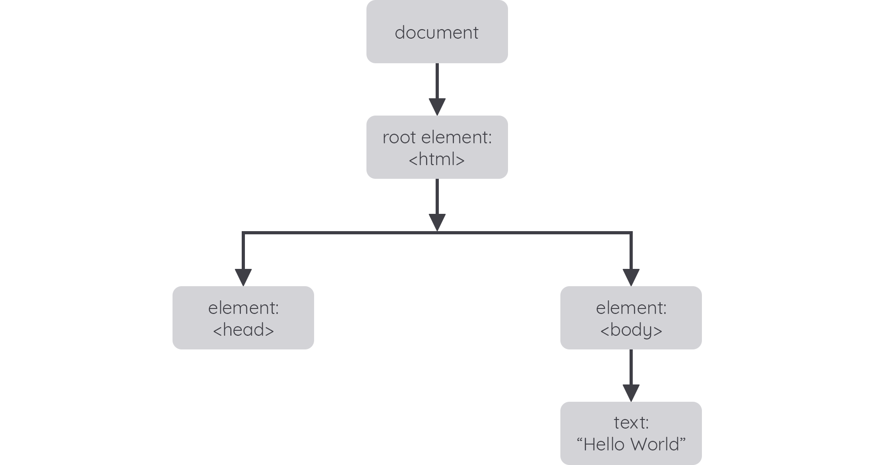](https://www.dicoding.com/academies/315/tutorials/16720?from=16719)

## Mencari DOM (Mendapatkan DOM)

Untuk mengakses sebuah elemen HTML melalui DOM, kita gunakan objek yang bernama **document.**Objek document berisi semua elemen yang berada pada HTML atau keseluruhan halaman yang terlihat pada jendela browser saat itu. Jika kita coba mengakses nilai dari objek document pada console browser maka tampilannya akan sebagai berikut:

[](https://www.dicoding.com/academies/315/tutorials/16724?from=16720)

Cukup dengan objek document, kita dapat mengakses keseluruhan konten pada HTML yang terdapat root element <html>. Sehingga, jika dicermati kembali di dalamnya terdapat elemen lainnya seperti <head> dan <body>.

Secara sekilas isi dari objek document hanyalah terlihat seperti isi dari sebuah berkas HTML saja. Namun, layaknya sebuah objek JavaScript, objek document memiliki beberapa atribut dan method yang bisa kita gunakan untuk mengakses koleksi elemen maupun elemen tertentu. Misalnya, mendapatkan konten-konten pada elemen dengan tag <head> melalui objek document dengan kode berikut:

const head = document.head;

[](https://www.dicoding.com/academies/315/tutorials/16724?from=16720)

Bagaimana jika kita ingin mendapatkan elemen <body> saja? Caranya hampir sama, yakni dengan kode berikut:

const body = document.body;

[](https://www.dicoding.com/academies/315/tutorials/16724?from=16720)

Kedua atribut yakni head dan body akan mengembalikan elemen yang sama seperti document yakni sebuah objek.

Bagaimana jika kita ingin lebih spesifik lagi? Misalnya sebuah elemen tunggal? Kita bisa menggunakan method-method yang tersedia oleh objek document. Salah satu method yang bisa kita gunakan adalah getElementById(). Method tersebut berfungsi untuk mendapatkan elemen berdasarkan nilai id-nya. Pada contoh di atas, elemen gambar  memiliki id "gambarUtama". Jika kita ingin mengakses elemen tersebut, caranya sebagai berikut:

const gambar = document.getElementById("gambarUtama");

[](https://www.dicoding.com/academies/315/tutorials/16724?from=16720)

Objek document juga memiliki banyak sekali method yang tersedia, berikut beberapa method yang umum digunakan serta fungsinya:

| **Method** | **Contoh** | **Fungsi** |
| --- | --- | --- |
| getElementById() | document.getElementById("display"); | Mengembalikan elemen yang memiliki nilai id "display". |
| getElementsByName() | document.getElementsByName("button") | Mengembalikan banyak elemen (HTMLCollection) yang memiliki attribute name dengan nilai "button". |
| getElementsByClassName() | document.getElementsByClassName("button") | Mengembalikan banyak elemen (HTMLCollection) yang memiliki attribute class dengan nilai "button". |
| getElements ByTagName() | document.getElementsByTagname("div") | Mengembalikan banyak elemen (HTMLCollection) yang merupakan <div> elemen. |
| querySelector() | document.querySelector(".button"); | Mengembalikan elemen pertama yang menerapkan class "button". |
| querySelectorAll() | document.querySelectorAll(".button"); | Mengembalikan banyak elemen (HTMLCollection) yang menerapkan class "button". |

Pada method di atas ada yang mengembalikan nilai HTML elemen secara tunggal, ada juga yang mengembalikan banyak elemen dari sebuah berkas HTML yang biasa disebut sebagai HTMLCollection. Karena semua method di atas dimiliki oleh objek document, maka jangan lupa mengawali semua pemanggilan method-method di atas dengan sintaks **"document.<nama method>"** ya.

Misalnya kita bisa mendapatkan elemen paling pertama yang menerapkan nilai "button" pada atribut class dengan method ***querySelector(".button")***.

[](https://www.dicoding.com/academies/315/tutorials/16724?from=16720)

Sedangkan untuk mendapatkan semua elemen yang nilai atribut class-nya "button", gunakan method ***querySelectorAll(".button")***. Method tersebut akan mengembalikan semua elemen yang sesuai dalam bentuk HTMLCollection.

Ada fakta menarik tentang HTMLCollection, yakni memiliki karakteristik yang mirip dengan array. Contohnya, kita bisa menggunakan atribut length untuk mendapatkan jumlah elemen yang terdapat di dalamnya. Selain itu, kita bisa mengakses nilai individual elemennya menggunakan indexing.

[](https://www.dicoding.com/academies/315/tutorials/16724?from=16720)

Karena HTMLCollection memiliki karakteristik yang mirip dengan array, maka kita juga bisa melakukan looping terhadap elemen-elemennya, yakni melalui sintaks looping for of. Berdasarkan contoh di atas, maka implementasinya sebagai berikut:

for(let item of buttons){

    console.log(item);

}

[](https://www.dicoding.com/academies/315/tutorials/16724?from=16720)

Sesuai dengan nama method tersebut, method querySelector() dan querySelectorAll() membutuhkan query khusus sebagai parameternya. Jika tujuan kita adalah mendapatkan elemen berdasarkan atribut class, maka parameternya harus diawali dengan tanda titik ("."), sedangkan jika berdasarkan atribut id, kita harus mengawali nilai parameternya dengan tanda pagar ("#").

Cobalah untuk bereksperimen dengan method-method yang sudah dijelaskan sebelumnya untuk mendapatkan elemen sesuai dengan permintaan kita dan carilah perbedaan dari fungsi method-method tersebut.

## Membuat Elemen HTML

Manipulasi DOM memberikan kemampuan bagi kita untuk membuat elemen-elemen HTML melalui kode JavaScript. Selain itu, melalui DOM kita mampu membuat konten HTML.

Sekarang mari kita mulai dengan membahas method createElement(). Dengan method tersebut, kita bisa membuat sebuah elemen HTML yang benar-benar baru tanpa memanipulasi isi kontek berkas HTML.

Contohnya, jika kita ingin membuat sebuah elemen HTML dengan tag <p> maka sintaksnya adalah sebagai berikut:

1. const newElement = document.createElement('p');

[](https://www.dicoding.com/academies/315/tutorials/16728?from=16724)

Mudah sekali bukan? Tetapi rasanya ada yang kurang, bagaimana jika kita ingin menambahkan teks? Jawabannya terletak pada assignment melalui atribut innerText.

1. *newElement.innerText = "Selamat datang ke HTML kosong ini :)";*

*[](https://www.dicoding.com/academies/315/tutorials/16728?from=16724)*

Misalnya kita ingin menambahkan tag tambahan seperti tag <b> antara kata "Selamat datang", maka bisa kita tulis ulang pesannya dengan melakukan assignment menggunakan innerHTML.

1. newElement.innerHTML = "<b>Selamat datang</b> ke HTML kosong ini :)";

[](https://www.dicoding.com/academies/315/tutorials/16728?from=16724)

Contoh di atas menerapkan createElement() untuk membuat teks melalui tag <p>. Apakah method createElement memungkinkan untuk membuat elemen dengan tag <img>? Jawabannya adalah sangat mungkin! Mari kita awali dengan membuat elemen dengan method createElement.

1. const newElement = document.createElement('img');

[](https://www.dicoding.com/academies/315/tutorials/16728?from=16724)

Berhasil! Tetapi masih ada yang janggal. Apa gunanya tag <img> jika tidak ada atribut src untuk menjadi sumber gambar? Untuk memberikan atribut src pada elemen <img> yang baru saja dibuat, kita bisa menggunakan atribut setAttribute().

Pada contoh sintaks di bawah, kita akan menggunakan sebuah pranala yang memberikan gambar acak. Jadi jangan khawatir jika hasilnya berbeda dengan contoh di bawah.

1. newElement.setAttribut("src", "https://picsum.photos/200/300");

[](https://www.dicoding.com/academies/315/tutorials/16728?from=16724)

Selama kita mengerjakan praktik di atas, pasti Anda menyadari bahwa elemen HTML tidak muncul ketika kita membuatnya. Mengapa demikian? Karena elemen-elemen tersebut belum kita tambahkan ke berkas HTML.

Sama halnya jika Anda menyiapkan berbagai bumbu pada piring terpisah sebelum menambahkannya ke hidangan utama. Hidangan tidak akan berubah sebelum menuangkan bumbu-bumbu tersebut. Kita akan mempelajari lebih lanjut mengenai penambahan elemen HTML ke berkas HTML pada materi "Menambahkan Elemen HTML".

Jika Anda belum begitu paham dengan apa kegunaan innerHTML, innerText, maupun setAttribute(), tidak perlu khawatir karena kita akan membahasnya secara rinci pada materi "Mengubah Konten HTML".

## Mengubah Konten HTML - Menyiapkan Konten

Sebelumnya kita sudah belajar bagaimana cara mengakses elemen spesifik maupun kumpulan elemen berdasarkan keinginan. Sekarang kita akan belajar bagaimana cara memanipulasi konten dari elemen yang didapatkan mulai dari mengubah atribut tertentu dari sebuah elemen (menggunakan method setAttribute()) sampai mengubah konten HTML dan teks serta styling yang digunakan (melalui assignment terhadap atribut innerHTML, attribute, dan style.<nama properti>).

Karena kita akan aktif menulis kode JavaScript untuk mengakses dan memanipulasi DOM, maka disarankan untuk ikut mempraktekkan kode-kode yang yang akan digunakan agar lebih mudah dipahami. Pertama, buatlah dulu sebuah berkas HTML yang memiliki isi konten berikut:

1. <!DOCTYPE html>
2. <html>
3. <head>
4. <title>Welcome to Cube World!</title>
5. <style>
6. button {
7. width: 200px;
8. font-size: 15px;
9. margin: 8px;
10. padding: 3px;
11. }
13. </style>
14. </head>
15. <body>
16. <div align="center">
17. <h2>Its Cube Time!</h2>
18. <img id="gambar" src="https://d17ivq9b7rppb3.cloudfront.net/original/commons/homepage-dicoding-challenge-illustration.png" alt="Its a rubiks cube!" width="150" height="100">
19. <p id="caption"><b>Sudah siap untuk memecahkan teka-teki permainan tersebut?<b></p>
20. <div class="button-group"></div>
21. <div class="button"><button>Sejarah</button></div>
22. <div class="button"><button>Permainan</button></div>
23. <div class="button"><button><i>Fun Fact</i></button></div>
24. <div class="button"><button>Play (Coming Soon)</button></div>
25. <div class="button"><button>Exit</button></div>
26. </div>
27. </div>
28. </body>
29. </html>

Jika kita buka HTML tersebut pada browser, maka tampilannya akan sebagai berikut:

[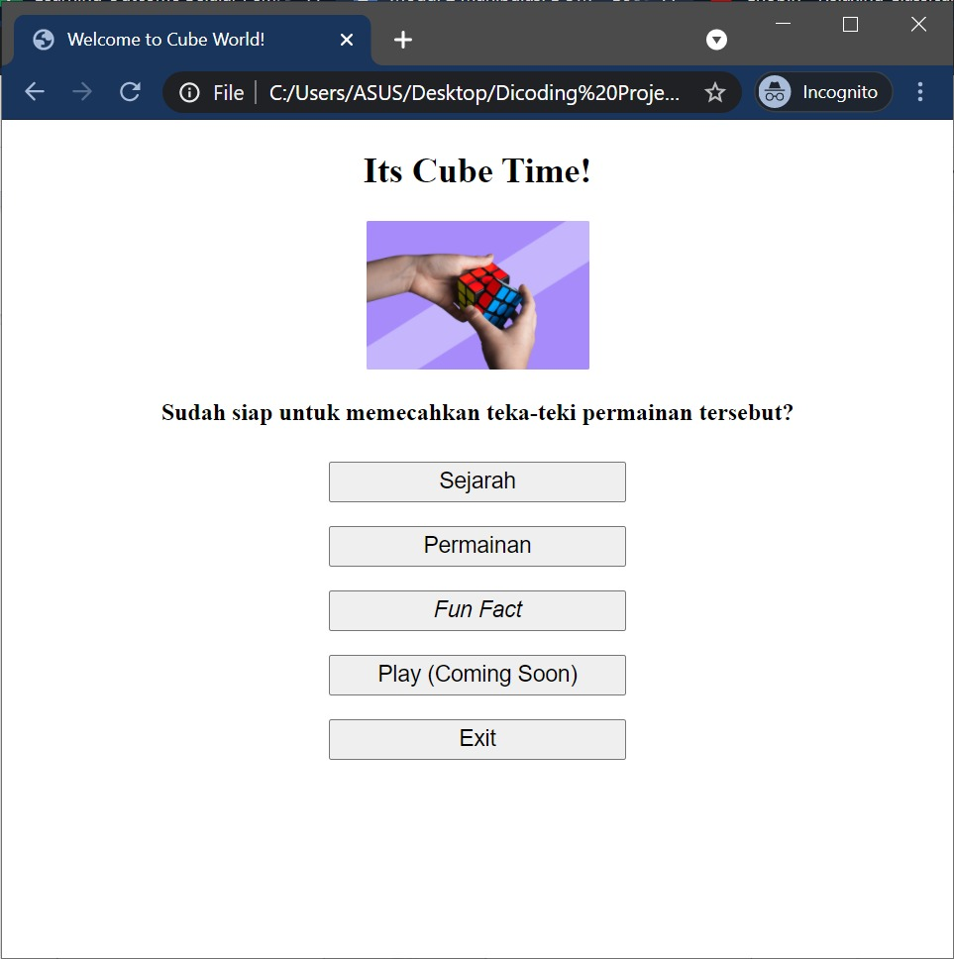](https://www.dicoding.com/academies/315/tutorials/16729?from=16728)

**Memanipulasi Atribut Melalui *setAttribute()***

Melalui method *setAttribute()* dari sebuah elemen yang berhasil didapatkan, maka kita bisa menggunakan JavaScript melalui sintaks berikut:

1. <element>.setAttribute("<nama_atribut>", "<nilai_atribut_baru>")

Misalnya ambil contoh pada kode halaman *web* yang kita buat pada awal sub-modul ini:

[](https://www.dicoding.com/academies/315/tutorials/16897?from=16729)

Tampaknya ada berapa kejanggalan yang bisa kita perbaiki supaya tampilan halamannya lebih keren, yakni:

* Ukuran gambar yang terlalu kecil, sehingga kita akan mengubah dimensinya.
* Tombol ke-4 dengan *caption* "Play (Coming Soon)" yang semestinya tidak bisa ditekan.

Baiklah, sepertinya kita bisa mengubah atribut-atribut dari elemen-elemen tersebut. Mari kita mulai dengan mengubah dimensi pada gambar terlebih dahulu.

Kita ingin memperbesar gambar di atas dengan mengubah nilai dari atribut *width* dan *height* milik elemen dengan *id* "gambar". Apa langkah pertama kita? Benar, kita harus mengakses elemennya terlebih dahulu dengan *method* *getElementById()* dan menyimpannya pada sebuah variabel agar lebih efisien.

1. const gambar = document.getElementById("gambar");

[](https://www.dicoding.com/academies/315/tutorials/16897?from=16729)

Mantap, kita sudah bisa mengakses elemen gambar yang memiliki *id* dengan nilai "gambar" tersebut dan menyimpannya pada variabel *gambar*. Sekarang mari kita ubah dimensinya melalui atribut *width* dan *height*-nya dengan nilai masing-masing "300" dan "215".

[](https://www.dicoding.com/academies/315/tutorials/16897?from=16729)

Mantap! Sekarang tampilan gambar terlihat lebih enak dipandang mata! Akhirnya tugas kita yang pertama telah berhasil. Berikutnya adalah mengubah tombol yang memiliki *caption*"Play (Coming Soon)" yang termasuk dalam *class* *button*.

Kali ini, kita tidak bisa mengakses tombol Play Coming Soon melalui *method* *getElementById()*, karena tombol tersebut tidak memiliki *id* unik. Lalu bagaimana kita menyelesaikan masalah ini? Tenang, masih ada satu *method* yang bisa kita gunakan. Masih ingat dengan *method* *querySelectorAll()* yang kita pelajari pada materi "Mencari DOM (Mendapatkan DOM)"? Kita bisa menggunakan *method* tersebut untuk mendapatkan semua *button* yang berada dalam *class* "button" dengan sintaks berikut:

1. const buttons = document.querySelectorAll(".button");

[](https://www.dicoding.com/academies/315/tutorials/16897?from=16729)

*Waduh,*tampaknya kita belum mendapatkan elemen tombol yang kita inginkan karena kita hanya mendapatkan daftar dari semua tombol yang berada dalam *class button*dalam bentuk HTMLCollection. Bagaimana kita bisa melanjutkan tugas kita? Coba ingat-ingat kembali pada materi "Mencari DOM (Mendapatkan DOM)". Bukankah HTMLCollection bisa kita akses elemen-elemennya seperti layaknya sebuah *array?* Nah, kuncinya adalah mengambil tombol "Play (Coming Soon)" melalui *indexing*!

Karena tombol yang kita tuju adalah tombol ke-4 (pada *array* *buttons* terletak pada indeks ke-3), cara mengaksesnya adalah dengan sintaks berikut:

1. const playButton = buttons[3];

[](https://www.dicoding.com/academies/315/tutorials/16897?from=16729)

Mantap! Kita selangkah lebih dekat untuk mendapatkan solusinya. *Eits,* tunggu dulu, coba perhatikan elemen yang disimpan pada variabel *playButton*:

[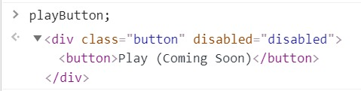](https://www.dicoding.com/academies/315/tutorials/16897?from=16729)

Kita baru hanya mendapatkan elemen dengan *tag* *<div>*dan kita hanya ingin mengakses elemen *button* di dalam *tag* tersebut. Lantas bagaimana caranya? Kita bisa menggunakan *atribut* *childNodes* yang akan mengembalikan semua elemen yang terdapat di dalam *tag <div>*dalam bentuk HTMLCollection. Karena pada contoh di atas hanya terdapat satu elemen saja, maka kita bisa gunakan indeks 0 pada atribut *childNodes* tersebut:

1. const playButtonElement = playButton.childNodes[0];

[](https://www.dicoding.com/academies/315/tutorials/16897?from=16729)

Akhirnya kita bisa menggunakan *method setAttribute*() pada variabel *playButtonElement* yang menyimpan elemen *button*. Sekarang kita tinggal menjalankan kode berikut:

1. playButtonElement.setAttribute("disabled", "disabled");

[](https://www.dicoding.com/academies/315/tutorials/16897?from=16729)

*Sim salabim!*Tombol dengan *caption* "Play (Coming Soon)" sudah tidak bisa ditekan lagi, sesuai dengan saran perbaikan kita di awal.

**JavaScript Automatic Type Conversion pada *setAttribute()***

Jika kita perhatikan pada contoh mengubah atribut "width" maupun "height", parameter kedua menggunakan *string* yang berisi angka. Namun, apakah Anda mengetahui bahwa kita juga bisa memasukkan tipe data *Number* daripada *string*? Jika nilai dari sebuah atribut hanya terdiri dari angka saja (contohnya nilai dari *width* dan *height*di atas), maka kode:

1. gambar.setAttribute("width", **"300"**);

Memiliki fungsi yang sama seperti:

1. gambar.setAttribute("width", **300**);

Mengapa hal ini diperbolehkan? Semua ini memungkinkan karena JavaScript memiliki fitur yang bernama *automatic type conversion* yang mengkonversi sebuah nilai jika dibutuhkan.

## Memanipulasi Konten Melalui innerText, innerHTML, dan style.property

JavaScript mampu mengubah atribut dari sebuah elemen. Namun, ada satu kemampuan JavaScript yang tidak kalah berguna, yakni memanipulasi isi elemen itu sendiri. Jika ingin memanipulasi konten melalui atribut-atribut tersebut, sebaiknya kita bedakan terlebih dahulu antara innerText dengan innerHTML.

Pada materi kali ini kita akan menggunakan berkas HTML yang sebelumnya sudah diubah dengan setAttribute() dengan beberapa penambahan konten sebagai berikut:

1. <!DOCTYPE html>
2. <html>
3. <head>
4. <title>Welcome to Cube World!</title>
5. <style>
6. button {
7. width: 200px;
8. font-size: 15px;
9. margin: 8px;
10. padding: 3px;
11. }
13. main{
14. margin: 2px;
15. }
17. </style>
18. </head>
19. <body>
20. <div id="main" align="center">
21. <h2>Its Cube Time!</h2>
22. <img id="gambar" src="https://d17ivq9b7rppb3.cloudfront.net/original/commons/homepage-dicoding-challenge-illustration.png" alt="Its a rubiks cube!" width="300" height="215">
23. <p id="caption"><b>Sudah siap untuk memecahkan teka-teki permainan tersebut?<b></p>
24. <div class="button-group"></div>
25. <div class="button"><button>Sejarah</button></div>
26. <div class="button"><button>Permainan</button></div>
27. <div class="button"><button><i>Fun Fact</i></button></div>
28. <div class="button"><button disabled="disabled">Play (Coming Soon)</button></div>
29. <div class="button"><button>Exit</button></div>
30. </div>
31. </div>
32. <hr size="2" width="95%" color="black">
33. <div id="links">
34. <p>Situs lainnya yang tidak kalah menarik:</p>
35. <ul>
36. <li><a href="http://www.dicoding.com" id="dicodingLink">Dicoding</a></li>
37. <li><a href="http://www.google.com" id="googleLink">Google</a></li>
38. </ul>
39. </div>
40. </body>
41. </html>

### Perbedaan innerText dengan innerHTML

Coba perhatikan isi dari berkas HTML di atas, pada bagian bawah terdapat sebuah konten dengan tag <div> dengan id "links" yang berisi pranala-pranala eksternal. Kita akan coba melihat perbedaan ketika mengambil elemen dengan id "links" lalu mengakses atribut innerHTML vs. innerText. Pertama kita akan mengakses elemen yang dimaksud di atas dengan sintaks method getElementById() terlebih dahulu:

1. const links = document.getElementById("links");

Kemudian jika kita panggil atribut innerHTML, maka berikut tampilan output-nya:

[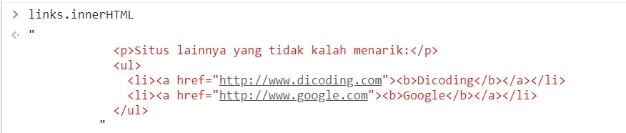](https://www.dicoding.com/academies/315/tutorials/16898?from=16897)

Sedangkan jika kita panggil atribut innerText, maka hasilnya berbeda tetapi ada sedikit kemiripan:

[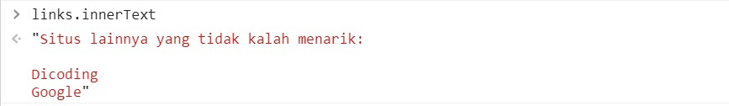](https://www.dicoding.com/academies/315/tutorials/16898?from=16897)

Apakah Anda melihat kemiripannya? Ya, pada kedua atribut teks di dalam elemen yang kita cari. Lalu apa perbedaannya? Perbedaannya adalah innerHTML mengambil semua konten dalam sebuah elemen, termasuk tag-tag HTML yang ada, sedangkan innerText, hanya mengambil teks tetapi tidak mengambil tag-tag HTML yang ada. Oke deh, sekarang saatnya kita mulai memanipulasi konten HTML!

## Manipulasi konten dengan innerText

Hmmm setelah kita telaah, ternyata nama-nama pranala di atas kurang menarik, bagaimana jika kita ubah teks yang ditampilkan tanpa menambahkan tag-tag baru? Jika kita hanya ingin mengubah teksnya saja. maka gunakan assignment terhadap innerText.

Misalnya pada halaman web di atas kita ingin mengubah teks "Dicoding" menjadi "Belajar Programming di Dicoding". Maka kita bisa memanggil elemen tersebut terlebih dahulu, lalu memasukkan string "Belajar Programming di Dicoding" melalui pemanggilan atribut innerText sebagai berikut:

[](https://www.dicoding.com/academies/315/tutorials/16898?from=16897)

Sekarang kita akan coba praktekkan manipulasi konten dengan innerText, jangan lupa untuk menyiapkan berkas HTML di atas ya.

Pertama kita lihat dulu tampilan berkas HTML di atas. Hasilnya akan seperti berikut:

[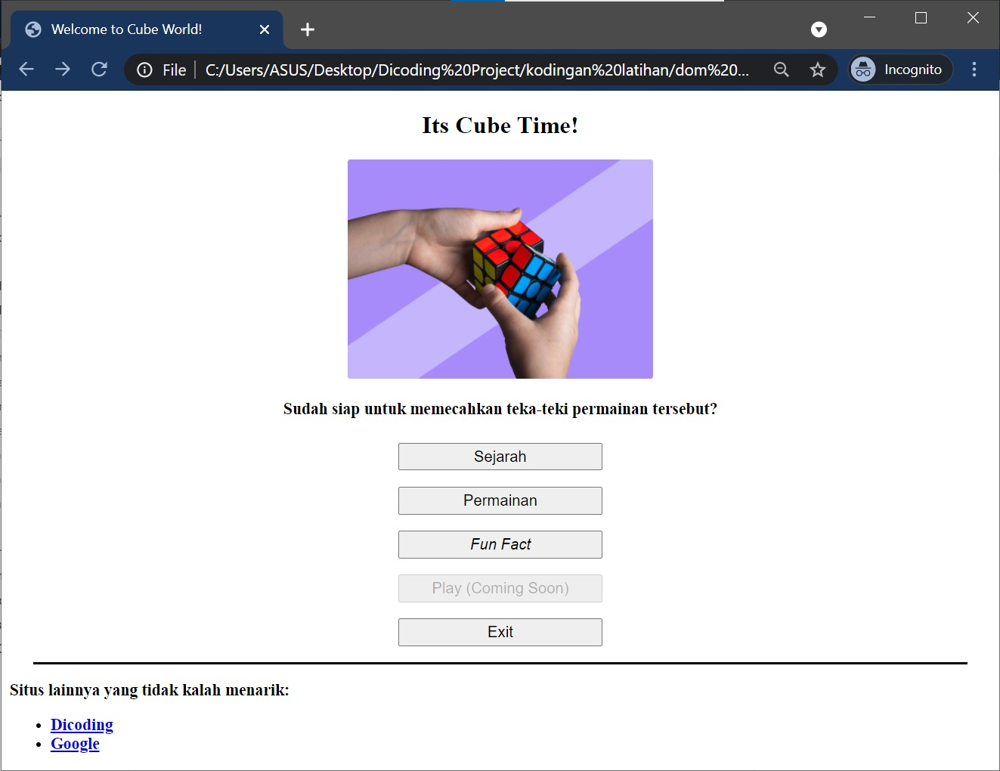](https://www.dicoding.com/academies/315/tutorials/16898?from=16897)

Ada beberapa konten tambahan yakni daftar pranala eksternal di bagian bawah halaman web di mana satu akan membawa kita ke homepage Dicoding dan satunya ke Google. Di sini kita akan mengubah konten HTML pada tulisan pranala Dicoding dan Google sehingga tulisan yang muncul akan miring alias italic dengan cara menambahkan tag <i> di antara teksnya.

Pertama, kita harus mengambil elemen berkas HTML-nya terlebih dahulu. Pada pranala Dicoding, id-nya adalah "dicodingLink", sedangkan pada Google, id-nya adalah "googleLink". Namun, pada praktik kali ini kita hanya mencoba mengubah isi pada pranala Dicoding dahulu.

1. const dicoding = document.getElementById("dicodingLink");

[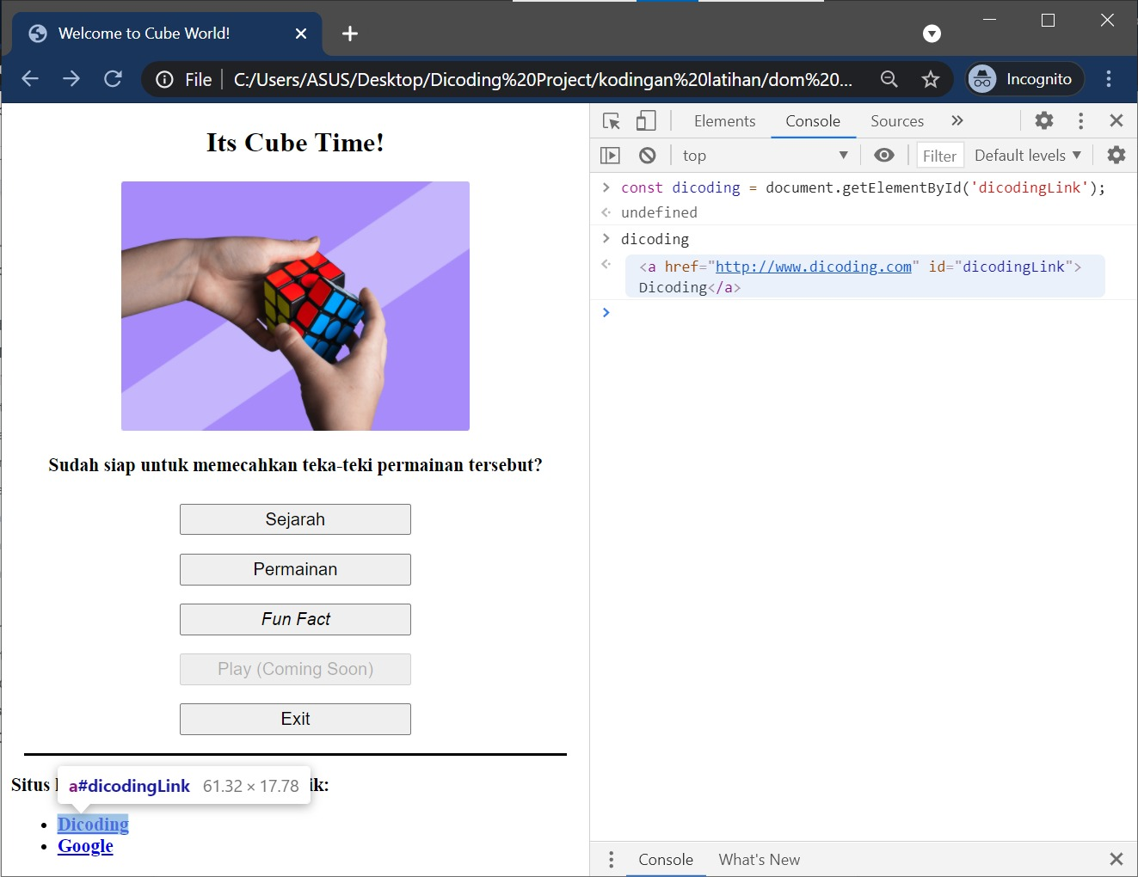](https://www.dicoding.com/academies/315/tutorials/16898?from=16897)

1. dicoding.innerText = "Belajar Programming di Dicoding";

[](https://www.dicoding.com/academies/315/tutorials/16898?from=16897)

Keren, bukan? Tampilan tulisannya sudah bisa berubah. Silakan Anda terapkan hal di atas untuk pranala Google, di mana pesan pada pranalanya diubah menjadi "Mencari sesuatu di Google". Ingat, nilai id pada pranala Google adalah "googleLink".

### Manipulasi konten dengan innerHTML

Melalui innerHTML, kita sudah mengetahui bahwa atribut ini mengembalikan konten sebuah elemen bersama dengan tag-nya jika ada. Apakah Anda bisa menebak apa kegunaan fungsionalitas ini? Kuncinya terletak pada kata tag. Sudah tahu? Betul, melalui assignment ke atribut innerHTML ini, kita bisa memasukkan tag HTML tambahan ke sebuah elemen.

Sekarang kita akan mempraktikkan manipulasi konten dengan innerHTML, jangan lupa untuk menyiapkan berkas HTML berikut untuk proses praktik.

1. <!DOCTYPE html>
2. <html>
3. <head>
4. <title>Welcome to Cube World!</title>
5. <style>
6. button {
7. width: 200px;
8. font-size: 15px;
9. margin: 8px;
10. padding: 3px;
11. }
13. main{
14. margin: 2px;
15. }
17. </style>
18. </head>
19. <body>
20. <div id="main" align="center">
21. <h2>Its Cube Time!</h2>
22. <img id="gambar" src="https://d17ivq9b7rppb3.cloudfront.net/original/commons/homepage-dicoding-challenge-illustration.png" alt="Its a rubiks cube!" width="300" height="215">
23. <p id="caption"><b>Sudah siap untuk memecahkan teka-teki permainan tersebut?<b></p>
24. <div class="button-group"></div>
25. <div class="button"><button>Sejarah</button></div>
26. <div class="button"><button>Permainan</button></div>
27. <div class="button"><button><i>Fun Fact</i></button></div>
28. <div class="button"><button disabled="disabled">Play (Coming Soon)</button></div>
29. <div class="button"><button>Exit</button></div>
30. </div>
31. </div>
32. <hr size="2" width="95%" color="black">
33. <div id="links">
34. <p>Situs lainnya yang tidak kalah menarik:</p>
35. <ul>
36. <li><a href="http://www.dicoding.com" id="dicodingLink">Dicoding</a></li>
37. <li><a href="http://www.google.com" id="googleLink">Google</a></li>
38. </ul>
39. </div>
40. </body>
41. </html>

Pertama kita lihat dulu tampilan berkas HTML di atas. Hasilnya akan seperti berikut:

[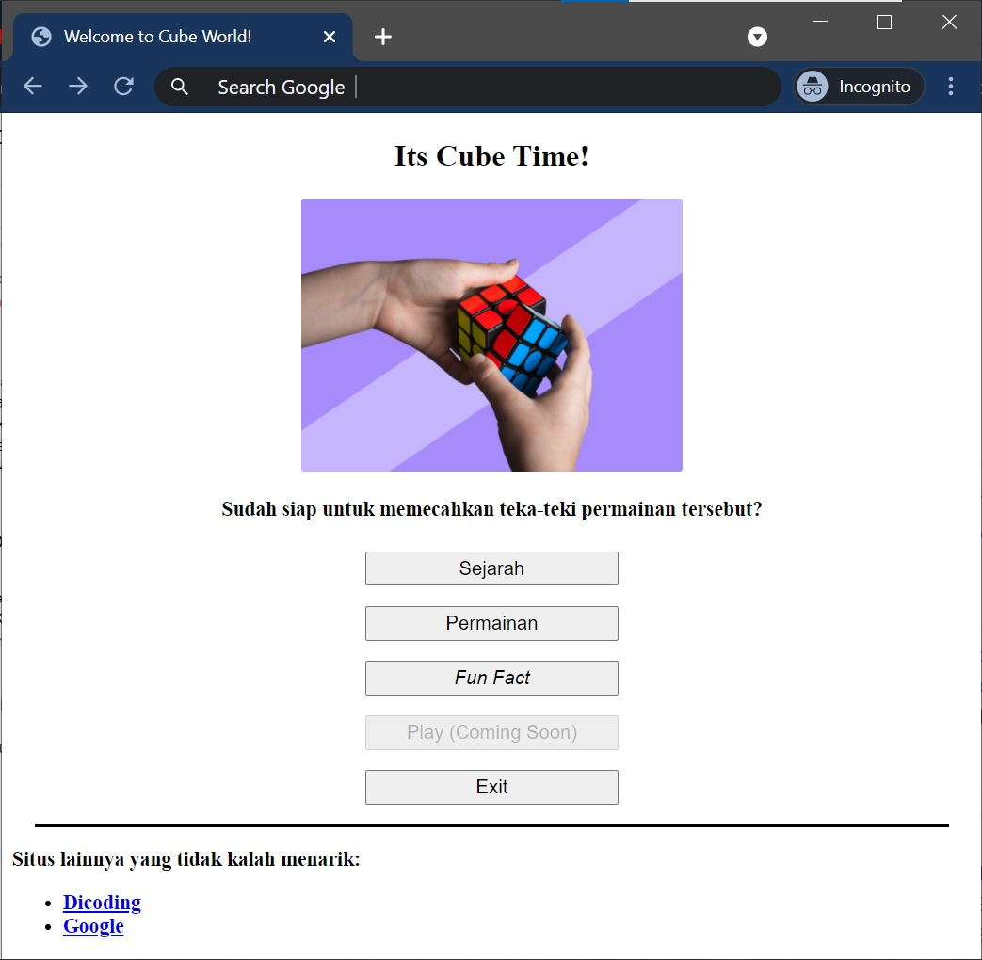](https://www.dicoding.com/academies/315/tutorials/16898?from=16897)

Ada beberapa konten tambahan yakni daftar pranala eksternal di bagian bawah halaman web. Masing-masing akan membawa kita ke homepage Dicoding dan Google. Di sini kita akan coba ubah konten HTML pada tulisan pranala Dicoding dan Google sehingga tulisan yang muncul akan miring alias italic. Caranya, tambahkan tag ***<i>*** di antara teksnya.

Karena kita sebelumnya sudah menyimpan elemen dengan id yang bernilai "dicodingLink" yang disimpan pada variabel "dicoding", maka kita tinggal memanggil atribut innerHTML pada variabel tersebut.

1. dicoding.innerHTML = "<i>Belajar Programming di Dicoding</i>";

Kemudian lihat bahwa sekarang pranala yang mengandung tulisan "Belajar Programming di Dicoding" akan miring alias italic.

[](https://www.dicoding.com/academies/315/tutorials/16898?from=16897)

Jelas fungsionalitasnya lebih banyak ketimbang innerText, karena pada innerHTML tag tambahan apapun yang kita tulis akan diproses sebagai tag HTML dan bukan hanya sekadar teks. Coba Anda menulis sintaks "<i>Belajar Programming di Dicoding</i>" menggunakan innerText dan lihat perbedaannya. Kemudian coba lakukan hal yang sama pada pranala Google sehingga tampilannya menjadi berikut:

[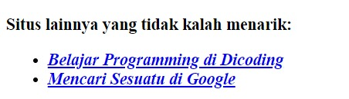](https://www.dicoding.com/academies/315/tutorials/16898?from=16897)

Perlu diingat bahwa jika kita hanya ingin menambahkan tag baru tanpa mengubah tag-tag yang sudah ada, maka tag yang lama harus ditulis ulang, karena jika tidak maka akan terhapuskan.

## Manipulasi style konten dengan style.property

Sejauh ini kita sudah bisa memanipulasi atribut dari sebuah tag dengan method setAttribute, mengubah isi teks dalam sebuah elemen dengan cara melakukan assignment pada atribut innerText, dan akhirnya menambahkan tag tambahan pada sebuah elemen melalui assignment pada atribut innerHTML. Sebelum menyelesaikan materi ini, kita akan belajar mengubah styling sebuah elemen. Setelah melalui modifikasi yang cukup banyak, akhirnya halaman web kita memiliki tampilan sebagai berikut:

[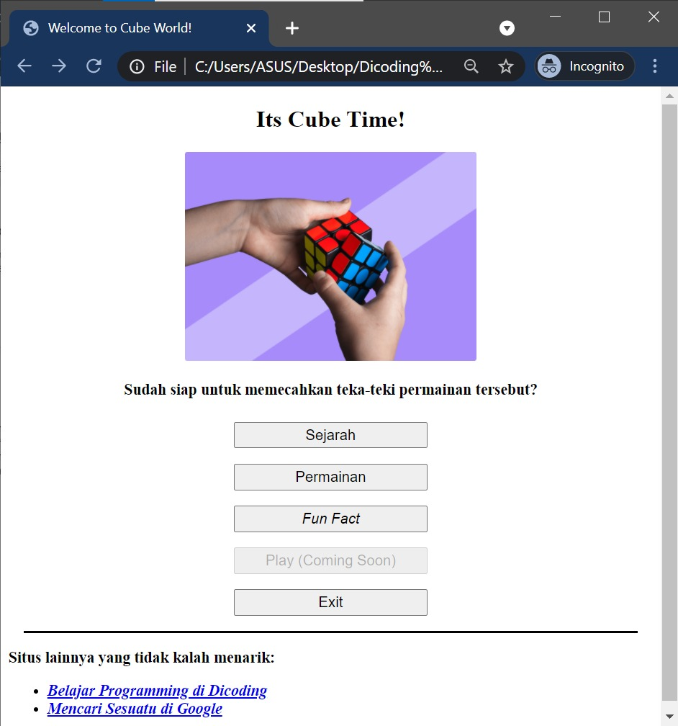](https://www.dicoding.com/academies/315/tutorials/16898?from=16897)

Lalu, bagaimana caranya jika kita ingin membuat tombol-tombol kita memiliki pojok-pojok yang jelas? Kita dapat mengubah styling pada tombol-tombol tersebut menggunakan sintaks style.property. Pada kasus ini, kita ingin menambahkan style berupa border-radius dengan nilai "4px" dari semua button di atas.

Langkah pertama adalah mendapatkan semua elemen button terlebih dahulu. Awalnya kita dapat menggunakan method ***querySelectorAll()***. Bagaimana jika kita bereksperimen dan menggunakan method lain?

Kali ini, mari kita coba gunakan method ***getElementsByClassName()***. Layaknya mendapatkan elemen dokumen pada umumnya, kita awali dengan mendapatkan semua elemen yang berada dalam class button.

1. const buttons = document.getElementsByClassName("button")

Nah, karena kita tidak menggunakan method query, kita bisa langsung saja mengetik nama class yang kita cari seperti di atas. Setelah mendapatkan semua elemen, kita looping terhadap setiap elemen pada variabel buttons yang merupakan HTMLCollection. Kita bisa mengakses elemen button melalui atribut childNodes pada indeks ke-0 (karena atribut childNodes mengembalikan HTMLCollection).

[](https://www.dicoding.com/academies/315/tutorials/16898?from=16897)

Karena kita bisa mengakses elemen button melalui atribut childNodes, maka aplikasikan sintaks **"styles.property"** pada masing-masing elemen dengan sintaks berikut di dalam proses looping:

1. button.childNodes[0].style.borderRadius = "4px"

[](https://www.dicoding.com/academies/315/tutorials/16898?from=16897)

Lho? Styling yang kita ingin ubah namanya "border-radius" kenapa malah menjadi "borderRadius"? Singkatnya, nama properti dari objek DOM mengikuti standar penamaan variabel khusus. Penamaannya tidak boleh mengandung tanda "-". Sehingga, nama properti CSS yang memiliki tanda "-" diubah menjadi bentuk camelCase. Contohnya border-radius menjadi borderRadius, font-family menjadi fontFamily, font-size menjadi fontSize, dan seterusnya.

## Menambahkan Elemen HTML ke DOM

Melalui DOM, kita sudah belajar bagaimana cara membuat konten HTML dan memanipulasi konten HTML sehingga dapat "berubah bentuk". Namun, bagaimana jika kita ingin menambahkan elemen HTML yang benar-benar baru? Pada materi ini kita akan mempelajarinya melalui 2 method yakni appendChild() dan insertBefore().

Seperti biasanya, kita akan membuat sebuah berkas HTML terlebih dahulu untuk alat praktek kita.

1. <!DOCTYPE html>
2. <html>
3. <head>
4. <title>Memasak Air</title>
5. </head>
6. <body>
7. <p id="name">Langkah-langkah memasak air</p>
8. <ol id="daftar">
9. <li id="awal">Masukkan air ke dalam wadah.</li>
10. <li id="akhir">Matikan kompor.</li>
11. </ol>
12. <hr size="2" width="95%" color="black">
13. </body>
14. </html>

Yang akan memiliki tampilan sederhana sedemikian rupa.

[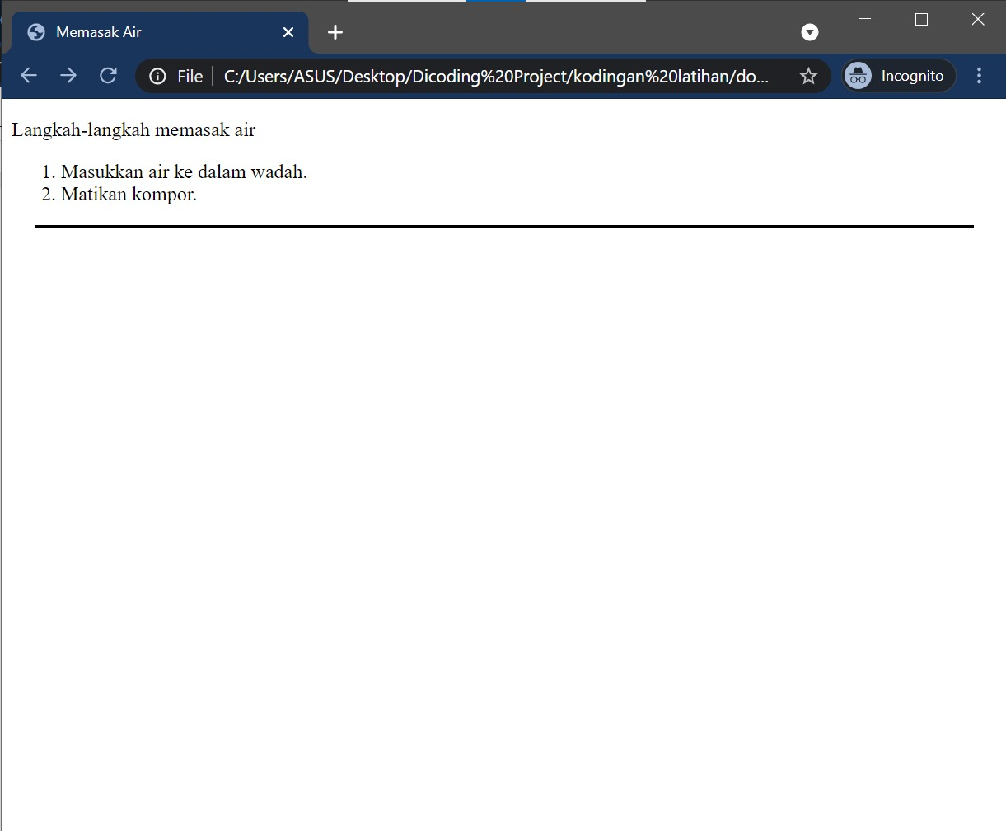](https://www.dicoding.com/academies/315/tutorials/16734?from=16898)

Oke, kita sudah siap, method pertama yang akan kita pelajari lebih dahulu adalah appendChild().

### Menambahkan elemen dengan appendChild()

Sesuai dengan penjelasan di atas, method inilah yang akan kita jelajahi terlebih dahulu. Apa fungsi dari method appendChild? Fungsinya adalah menambahkan sebuah elemen HTML pada bagian paling akhir dari sebuah elemen yang kita gunakan untuk memanggil method ini. Jika Anda belum begitu paham maksudnya, yuk kita praktikkan.

Pada berkas HTML di atas, kita ingin menambahkan langkah baru pada akhir daftar yakni sebuah pesan berisi "Selamat menikmati!". Rasanya kurang lengkap jika sebuah daftar langkah-langkah membuat makanan/minuman tidak diakhiri dengan pesan tersebut.

Sebelum kita memanggil elemen daftar, bagaimana jika kita membuat sebuah elemen baru terlebih dahulu dengan method createElement() dari objek document. Elemen yang ingin kita buat adalah elemen dengan tag <li> karena ingin memasukkan sebuah item ke dalam ordered list.

1. const newElement = document.createElement("li");

Berikutnya, kita masukkan pesan "Selamat menikmati!" ke dalam elemen <li> tersebut melalui atribut innerText, karena kita hanya ingin memasukkan teks saja tanpa tambahan tag lainnya.

1. newElement.innerText = "Selamat menikmati!";

Langkah ketiga adalah mendapatkan elemen parent dari semua elemen <li> yakni elemen <ol> dengan id "daftar" sesuai dengan berkas HTML di atas.

1. const daftar = document.getElementById("daftar");

Jika kita lihat pada console browser, kode JavaScript akan terlihat seperti di bawah ini:

[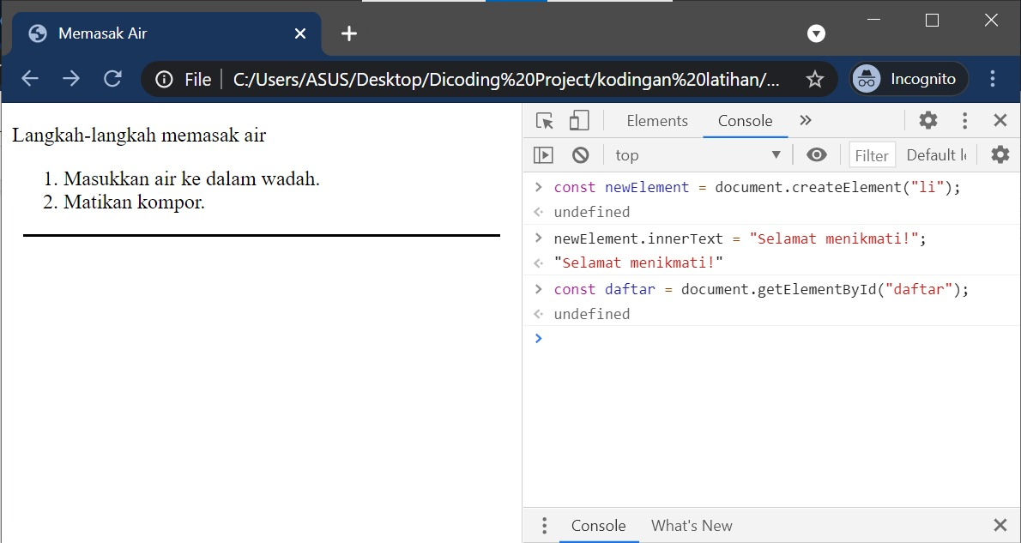](https://www.dicoding.com/academies/315/tutorials/16734?from=16898)

Oke, sejauh ini belum ada perubahan sama sekali di layout HMTL kita. Tenang saja, semua itu akan berubah ketika menggunakan method appendChild() pada variabel daftar.

1. daftar.appendChild(newElement);

[](https://www.dicoding.com/academies/315/tutorials/16734?from=16898)

Selama kita bisa mengambil elemen HTML yang ingin ditambahkan elemen pada bagian akhir, maka mudah untuk menambahkannya menggunakan method appendChild().

Selanjutnya kita akan beralih ke method berikutnya, yaitu insertBefore(). Bagaimanakah cara penerapannya? Simak pembahasannya di bawah ini.

### Menambahkan elemen dengan insertBefore()

Tidak seperti method sebelumnya, method insertBefore() memberikan kemampuan untuk memasukkan elemen sebelum elemen HTML tertentu selama elemen parent-nya masih bisa diakses, sama seperti method appendChild().

Berkas HTML yang telah kita modifikasi sebelumnya menggunakan method appendChild() memiliki tampilan berikut.

[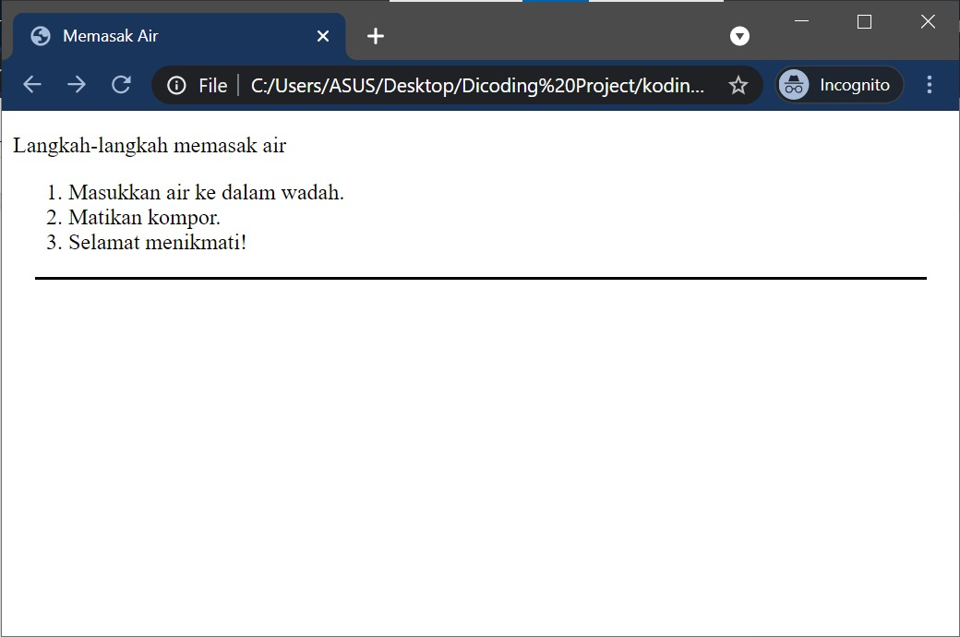](https://www.dicoding.com/academies/315/tutorials/16734?from=16898)

Sebentar, pada langkah ke-2 tulisannya "Matikan kompor". Sejak kapan kita menghidupkan kompornya? Tampaknya kita harus menambahkan langkah yang berisi pesan "Hidupkan kompor".

Untuk menambahkan elemen baru pada awal daftar, kita buat elemen terbaru tersebut melalui method createElement(). Elemen yang ingin kita buat adalah elemen dengan tag <li> karena ingin tetap memasukkan sebuah item ke dalam ordered list.

1. const elementAwal = document.createElement("li");

Berikutnya, tuliskan pesan "Hidupkan kompor." ke dalam elemen <li> melalui atribut innerText karena kita hanya ingin memasukkan teks saja tanpa tambahan tag lainnya.

1. elementAwal.innerText = "Hidupkan kompor.";

Langkah ketiga adalah mendapatkan elemen parent dari semua elemen <li> yakni elemen <ol> dengan id "daftar" sesuai dengan berkas HTML di atas. Namun, karena sebelumnya kita sudah menginisialisasi variabel daftar pada praktik**method appendChild(),**maka tidak perlu menginisialisasikannya kembali**.**

Pada elemen <ol> di berkas HTML, kita melihat bahwa item paling awal memiliki id dengan nilai "awal". Untuk memasukkan elementAwal pada awal daftar, maka kita perlu mengakses item dengan id "awal".

1. const itemAwal = document.getElementById("awal");

Langkah terakhir adalah memanggil method **insertBefore** pada variabel daftar. Method tersebut akan dipanggil melalui elemen HTML parent yang ingin kita modifikasi child-nya. Parameter pertama pada method tersebut diisi dengan elemen baru yang ingin ditambah berdasarkan elemen yang sudah ditentukan di parameter kedua.

1. daftar.insertBefore(elementAwal, itemAwal);

Setelah menjalankan semua kode di atas, kita tinggal menjalankan method insertBefore pada variabel daftar. Sehingga, tampilan HTML akan berubah sesuai dengan keinginan kita.

[](https://www.dicoding.com/academies/315/tutorials/16734?from=16898)

Sekarang kita sudah dibekali dengan ilmu untuk membuat, mengubah, dan menambahkan elemen HTML. Pada materi berikutnya, kita akan mempelajari event yang membuat halaman web dapat melakukan hal-hal keren ketika berinteraksi dengan salah satu elemen HTML. Sudah siap? Yuk, lanjut!

**Pendahuluan Event**

Kita telah mempelajari *browser object* *model*(BOM)*, document object model*(DOM), penggunaan BOM untuk membangkitkan fungsionalitas khusus dari *browser*,dan cara menggunakan DOM untuk memanipulasi atau mengubah konten dari sebuah berkas HTML.

Lalu, bagaimana JavaScript menjalankan serangkaian perintah jika *user* berinteraksi dengan salah satu elemen HTML pada halaman *web*? Misalnya, menampilkan pesan menggunakan method *alert* ketika *user* menekan sebuah tombol pada halaman *web* atau mengubah tampilan halaman *web* jika user menekan sebuah *key* khusus pada *keyboard?*

Solusinya terdapat pada materi ini, mari berkenalan dengan *event!*

Ketika browser selesai menampilkan halaman *web,*menekan tombol tertentu pada keyboard, atau mungkin meletakkan kursor pada elemen HTML tertentu, itulah yang dinamakan *event* alias “kejadian”. Hampir apa pun yang berhubungan dengan adanya interaksi dengan berkas HTML bisa kita sebut sebagai *event*. Lalu, apa fungsinya?

Melalui JavaScript, kita bisa menulis kode tertentu yang akan dijalankan ketika merasakan sebuah “kejadian” tertentu. Contohnya jika user menekan sebuah tombol, JavaScript (melalui DOM) akan mengubah tampilan halaman web kita seperti mengubah warna pada elemen tertentu, atau bahkan membawa kita ke bagian tertentu pada halaman web tersebut. Ambil contoh elemen button HTML berikut yang akan memunculkan *dialog box alert* ketika ditekan:

1. <button onclick="alert('Halo! Apa Kabar')">Tekan Aku</button>

Penambahan *event*di atas akan menghasilkan hal seperti ini:

[](https://www.dicoding.com/academies/315/tutorials/16738?from=16734)

Keren, bukan?

Untuk materi Event, kita akan membahas mengenai:

* Macam-macam Event.
* Membuat kode JavaScript untuk menjalankan kode berdasarkan *event* tertentu.
* Memberikan kemampuan sebuah elemen HTML untuk membuat sebuah event.
* Memberikan kemampuan sebuah elemen HTML untuk bereaksi terhadap event*.*
* Membuat *Custom Event*, yakni event yang sudah dimodifikasi sesuai dengan keperluan kita.

Ketika sudah memahami bagaimana cara menggunakan event dan mengimplementasikannya bersama dengan manipulasi melalui DOM dan BOM, maka dijamin halaman webAnda sangat interaktif dan tidak terkesan “hambar”. Semangat!

## Macam-Macam Event

Walau istilah event terkesan sangat abstrak, kita dapat menggolongkan beberapa event menjadi beberapa kategori berdasarkan sumber dari mana event tersebut terjadi. Contohnya kejadian yang berhubungan dengan kursor mouse, keyboard, kegiatan copy sebuah elemen teks pada berkas HTML, atau bahkan dari ukuran window browser.

Berikut beberapa pembahasan terhadap kategori umum serta beberapa event-event yang tergolong pada kategori tersebut.

### Window Events

Window Events adalah kejadian-kejadian yang berasal dari browser alias pada window.

| **Nama Event** | **Penjelasan** |
| --- | --- |
| onload | Event ini akan terjadi setelah halaman web selesai diunduh dan ditampilkan. |
| onpageshow | Event ini akan terjadi jika halaman web kembali dikunjungi kembali (berbeda dengan onload, karena event onload tidak akan terjadi jika halaman web diambil dari cache). |
| onresize | Event ini akan terjadi jika window browser di-resize oleh user atau oleh hal lainnya. |

### Form Events

Form Events adalah kejadian-kejadian yang berasal dari sebuah elemen HTML dengan tag <form> (kita akan mempraktikkan penggunaan tag <form> pada materi Form Event.)

| **Nama Event** | **Penjelasan** |
| --- | --- |
| onreset | Event ini akan terjadi ketika user menekan tombol ‘reset’’ pada elemen form. |
| onsubmit | Event ini akan terjadi user menekan tombol ‘submit’’ pada form. |

### Keyboard Events

Keyboard Events adalah kejadian-kejadian yang berasal dari ditekan atau dilepasnya tombol pada keyboard.

| **Nama Event** | **Penjelasan** |
| --- | --- |
| onkeydown | Event ini akan terjadi ketika sebuah tombol pada keyboard ditekan. |
| onkeypress | Event ini terjadi setelah onkeydown, di mana tombol masih dalam keadaan ditekan. Event ini tidak dapat mendeteksi tombol fungsi seperti CTRL, SHIFT, ALT, ESC, BACKSPACE, dan sebagainya. |
| onkeyup | Event ini akan terjadi ketika sebuah tombol pada keyboard dilepas. |

### Clipboard Events

Clipboard Events adalah kejadian-kejadian yang berasal dari proses cut, copy, atau paste sebuah elemen..

| **Nama Event** | **Penjelasan** |
| --- | --- |
| oncopy | Event ini akan terjadi ketika kita melakukan proses copy. |
| oncut | Event ini akan terjadi ketika kita melakukan proses cut. |
| onpaste | Event ini akan terjadi ketika kita melakukan proses paste. |

### Mouse Events

Mouse Events adalah kejadian-kejadian yang berasal dari kegiatan klik mouse.

| **Nama Event** | **Penjelasan** |
| --- | --- |
| onclick | Event ini akan terjadi ketika kita menekan elemen tertentu dengan cursor. |
| ondblclick | Event ini akan terjadi ketika kita menekan elemen tertentu dua kali berturut-turut dengan cursor. |
| onmouseover | Event ini akan terjadi cursor kita berada di atas sebuah elemen tertentu. |

Sekian macam-macam event yang umum. Terdapat beberapa event yang akan kita gunakan pada bagian praktik materi event sehingga tidak perlu dihafalkan semuanya sekaligus. Melalui praktik nanti, diharapkan Anda dapat menghafalnya perlahan.

## Menambahkan Event Handler - Menyiapkan Halaman Website

Cukup banyak event yang bisa kita gunakan untuk menambah aspek interaktif dalam halaman web. Walau sangat banyak, kita hanya akan mempraktekkan 2 event saja, yakni event onclick dan onload.

Sebelum melanjutkan materi, kita harus menyiapkan sebuah berkas HTML dengan konten berikut. Untuk mempermudah proses praktek, mari kita beri nama berkas HTML tersebut dengan **“event.html”.**

1. <!DOCTYPE html>
2. <html>
3. <head>
4. <title>Event World</title>
5. <style>
6. .contents{
7. position: fixed;
8. top: 50%;
9. left: 50%;
10. transform: translate(-50%, -50%);
11. border: 1px solid black;
12. border-width:2px;
13. padding : 15px;
14. }
16. #generateButton{
17. margin-top : 5px;
18. margin-bottom: 15px;;
19. }
20. </style>
21. </head>
22. <body>
23. <div class="contents" align="center" hidden>
24. <button id="incrementButton">Tekan Aku :)</button>
25. <h3>Kamu sudah menekan tombol di atas sebanyak <span id="count">0</span></h3>
26. </div>
28. <script>
29. // kita akan praktek di sini
30. </script>
31. </body>
32. </html>

Tampilannya berupa halaman web yang hampa akan konten. Mengapa demikian? Tenang, browser Anda tidak rusak. Tampilannya memang kosong karena class milik <div> memiliki atribut bernama hidden. Kita akan menambahkan event handler, yang merupakan kode JavaScript yang akan dijalankan ketika sebuah event tertentu terjadi yakni event onload dan onclick. Ketika kita sudah mencapai tahap akhir dari praktek di bawah, siap-siap takjub terhadap halaman web yang berperilaku seperti ini:

[](https://www.dicoding.com/academies/315/tutorials/16804?from=16799)

Pada materi ini, akan ada perbedaan pada aspek praktik. Jika sebelumnya kita menulis kode JavaScript menggunakan console browser, sekarang kita akan sepenuhnya menggunakan text editor. Maka keluarkan text editor favorit Anda!

## Menambahkan Event Handler - Membuat event handler onload

Oke deh, tugas pertama kita adalah memunculkan semua konten HTML setelah semua baris pada berkas HTML diproses oleh browser di mana event onload akan terjadi. Pada bagian tag <script>, kita akan menulis kode JavaScript yang akan dijalankan ketika event onload terjadi pada elemen body. Kode JavaScript tersebut disebut sebagai event handler dari event onload.

Bagaimana membuat sebuah event handler untuk elemen tertentu? Tenang, kita akan membahas satu per satu mulai dari membuat sebuah fungsi event handler, sampai “mengaitkan” fungsi tersebut supaya berjalan ketika event onload terjadi pada elemen body dari berkas HTML.

Cobalah buka berkas HTML dan tambahkan fungsi bernama welcome yang akan menampilkan semua elemen HTML ketika elemen body selesai diproses oleh browser lalu menjalankan event onload. Fungsi tersebut diletakkan di antara tag <script>.

1. function welcome(){
2. alert("Sim salabim muncullah elemen-elemen HTML!")
3. const contents = document.querySelector(".contents");
4. contents.removeAttribute("hidden");
5. }

Pada kode di atas, kita akan memunculkan sebuah dialog box alert. Fungsi dari dialog box adalah memberitahu user bahwa elemen HTML yang sebelumnya bersembunyi akan ditampilkan. Caranya adalah dengan menghilangkan atribut hidden dari elemen div yang memiliki class “contents”. Untuk menghilangkan atribut hidden, gunakan method removeAttribute dari elemen yang kita tuju.

Mendekati akhir dari penutup tag <script>, kita perlu menambah kode event handler untuk event onload dari elemenbody. Pada umumnya, menambahkan sebuah event handler pada sebuah event yang berasal dari sebuah elemen HTML tertentu akan mengikuti sintaks berikut:

1. elemen.<nama_event> = <fungsi_event_handler>;

Pada kasus menulis event handler onload di sini, maka kode yang ditulis di antara tag <script> adalah:

1. document.body.onload = welcome;

Pastikan bahwa kode di antara tag <script> berbentuk seperti ini:

1. <script>
2. function welcome(){
3. alert("Sim salabim muncullah elemen-elemen HTML!")
4. const contents = document.querySelector(".contents");
5. contents.removeAttribute("hidden");
6. }
7. document.body.onload = welcome;
8. </script>

Coba buka kembali berkas HTML tersebut setelah di-save, maka akan muncul pesan di dalam dialog box alert yakni “sim salabim muncullah elemen-elemen HTML” pada berkas HTML di atas![](https://www.dicoding.com/academies/315/tutorials/16806?from=16804)

Ajaib! Semua elemen HTML seketika muncul. Langkah selanjutnya adalah menambahkan event handler untuk event onclick pada tombol yang memiliki tulisan “Tekan Aku :)”. Karena jika saat ini kita tekan tombolnya, masih belum ada perubahan pada halaman web seperti yang diperlihatkan di awal materi ini.

## Menambahkan Event Handler - Membuat event handler onclick

Semenjak adanya implementasi event handler onload, semua elemen HTML kita sudah bisa terlihat. Walau begitu, mengapa ketika menekan tombol “Tekan Aku :)” tidak terjadi apa-apa? Pada praktik inilah kita akan mengubah tulisan di bawah tombol untuk menghitung berapa kali user menekan tombol tersebut. Selain itu juga memberikan kejutan lucu ketika sudah menekan tombol sebanyak 7 kali. Penasaran? Mari kita langsung ngoding!

Buka berkas HTML dan tambahkan fungsi bernama increment yang akan menampilkan jumlah berapa kali user menekan tombol melalui event onclick. Fungsi tersebut diletakkan di antara tag <script> pada baris paling awal.

1. function increment(){
2. document.getElementById("count").innerText++;
3. }

Pada kode di atas, kita akan menambahkan text melalui proses operator increment (++) pada elemen yang memiliki id “count” yang awalnya memiliki teks “0”. Jangan lupa untuk menambahkan event handler pada event onclick pada elemen button.

1. document.getElementById("incrementButton").onclick = increment;

Keren nih. Sekarang setiap kali tombol ditekan, teks angka “0” akan terus bertambah.

[](https://www.dicoding.com/academies/315/tutorials/16808?from=16806)

Setelah fungsi tombol sudah berjalan sesuai keinginan kita, sekarang saatnya menambahkan fitur kejutan rahasia ketika tombol ditekan sebanyak 7 kali. Mari modifikasi fungsi increment() menjadi sebagai berikut.

1. function increment(){
2. document.getElementById("count").innerText++;
4. **if (document.getElementById("count").innerText == 7){**
5. **const hiddenMessage = document.createElement("h4");**
6. **hiddenMessage.innerText = "Selamat! Anda menemukan hadiah tersembunyi..."**
7. **const image = document.createElement("img");**
8. **image.setAttribute("src", "https://i.ibb.co/0V49VRZ/catto.jpg");**
9. **const contents = document.querySelector(".contents");**
10. **contents.appendChild(hiddenMessage).appendChild(image);**
11. **}**
12. }

Tambahan kode di atas akan mengecek apakah jumlah tekanan pada tombol sudah sama dengan 7. Jika iya, event handler tersebut akan menambahkan dua elemen baru, yakni elemen hiddenMessage yang berisi pesan tersembunyi dan elemen image yang berisi gambar rahasia.

Dengan begitu, isi dari tag <script> di atas akan memiliki bentuk akhir sebagai berikut:

1. <script>
2. function increment(){
3. document.getElementById("count").innerText++;
5. if (document.getElementById("count").innerText == 7){
6. const hiddenMessage = document.createElement("h4");
7. hiddenMessage.innerText = "Selamat! Anda menemukan hadiah tersembunyi..."
8. const image = document.createElement("img");
9. image.setAttribute("src", "https://i.ibb.co/0V49VRZ/catto.jpg");
10. const contents = document.querySelector(".contents");
11. contents.appendChild(hiddenMessage).appendChild(image);
12. }
13. }
15. function welcome(){
16. alert("Sim salabim muncullah elemen-elemen HTML!")
17. const contents = document.querySelector(".contents");
18. contents.removeAttribute("hidden");
19. }
21. document.getElementById("incrementButton").onclick = increment;
22. document.body.onload = welcome;
23. </script>

Sehingga, halaman web kita akan memiliki semua fungsionalitas seperti yang diperlihatkan di awal.

[](https://www.dicoding.com/academies/315/tutorials/16808?from=16806)Halaman web kita sudah menjadi sangat interaktif dan menarik hanya melalui beberapa kode JavaScript saja. Cobalah bereksperimen dengan menambahkan beberapa event pada elemen-elemen baru serta event handler-nya juga.

## Menambahkan Event Handler - Menerapkan event handler inline

Mungkin Anda sudah sangat familiar dengan istilah inline. Tahukah Anda bahwa kita bisa menerapkan event handler di dalam tag HTML dan tidak perlu menerapkan sintaks event handler dalam tag <script>?

Coba berikan tanda komentar terlebih dahulu pada kode event handler di dalam berkas HTML yang baru kita selesaikan.

1. <script>
2. function increment(){
3. document.getElementById("count").innerText++;
5. if (document.getElementById("count").innerText == 7){
6. const hiddenMessage = document.createElement("h4");
7. hiddenMessage.innerText = "Selamat! Anda menemukan hadiah tersembunyi..."
8. const image = document.createElement("img");
9. image.setAttribute("src", "https://i.ibb.co/0V49VRZ/catto.jpg");
10. const contents = document.querySelector(".contents");
11. contents.appendChild(hiddenMessage).appendChild(image);
12. }
13. }
15. function welcome(){
16. alert("Sim salabim muncullah elemen-elemen HTML!")
17. const contents = document.querySelector(".contents");
18. contents.removeAttribute("hidden");
19. }
21. **// document.getElementById("incrementButton").onclick = increment;**
22. **// document.body.onload = welcome;**
23. </script>

Jika event handler kedua telah di-komen, maka halaman web telah kehilangan semua fitur yang telah kita implementasikan sebelumnya. Tenang, semua fiturnya akan kita kembalikan melalui **inline event handler**, yakni menulis event handler di dalam bagian HTML.

Tambahkan event handler pada tag <body> dan <button> sebagai berikut (perhatikan tulisan yang sudah di-***bold***):

1. <!DOCTYPE html>
2. <html>
3. <head>
4. <title>Event World</title>
5. <style>
6. .contents{
7. position: fixed;
8. top: 50%;
9. left: 50%;
10. transform: translate(-50%, -50%);
11. border: 1px solid black;
12. border-width:2px;
13. padding : 15px;
14. }
16. #generateButton{
17. margin-top : 5px;
18. margin-bottom: 15px;;
19. }
20. </style>
21. </head>
22. <body **onload="welcome()"**>
23. <div class="contents" align="center" hidden>
24. <button id="incrementButton" **onclick="increment()"**>Tekan Aku :)</button>
25. <h3>Kamu sudah menekan tombol di atas sebanyak <span id="count">0</span></h3>
26. </div>
28. <script>
29. function increment(){
30. document.getElementById("count").innerText++;
32. if (document.getElementById("count").innerText == 7){
33. const hiddenMessage = document.createElement("h4");
34. hiddenMessage.innerText = "Selamat! Anda menemukan hadiah tersembunyi..."
35. const image = document.createElement("img");
36. image.setAttribute("src", "https://i.ibb.co/0V49VRZ/catto.jpg");
37. const contents = document.querySelector(".contents");
38. contents.appendChild(hiddenMessage).appendChild(image);
39. }
40. }
42. function welcome(){
43. alert("Sim salabim muncullah elemen-elemen HTML!")
44. const contents = document.querySelector(".contents");
45. contents.removeAttribute("hidden");
46. }
48. // document.getElementById("incrementButton").onclick = increment;
49. // document.body.onload = welcome;
50. </script>
51. </body>
52. </html>

Simpan semua perubahan pada berkas **event.html**, dan buka kembali. Tada! Semua fungsionalitas dari halaman web kita kembali seperti semula.

Sampai di sini kita sudah mengetahui bagaimana menerapkan event handler untuk elemen-elemen HTML. Namun, ada satu lagi trik untuk menerapkan hal yang serupa dengan event handler yakni melalui method addEventListener() milik sebuah elemen HTML. Penasaran? Yuk, kita lanjut ke materi berikutnya.

## Menambahkan Event Handler - Menerapkan event handler dengan addEventListener()

Pertama, isilah berkas **event.html** dengan kode sebagai berikut:

1. <!DOCTYPE html>
2. <html>
3. <head>
4. <title>Event World</title>
5. <style>
6. .contents{
7. position: fixed;
8. top: 50%;
9. left: 50%;
10. transform: translate(-50%, -50%);
11. border: 1px solid black;
12. border-width:2px;
13. padding : 15px;
14. }
16. #generateButton{
17. margin-top : 5px;
18. margin-bottom: 15px;;
19. }
20. </style>
21. </head>
22. <body>
23. <div class="contents" align="center" hidden>
24. <button id="incrementButton">Tekan Aku :)</button>
25. <h3>Kamu sudah menekan tombol di atas sebanyak <span id="count">0</span></h3>
26. </div>
28. <script>
29. function increment(){
30. document.getElementById("count").innerText++;
32. if (document.getElementById("count").innerText == 7){
33. const hiddenMessage = document.createElement("h4");
34. hiddenMessage.innerText = "Selamat! Anda menemukan hadiah tersembunyi..."
35. const image = document.createElement("img");
36. image.setAttribute("src", "https://i.ibb.co/0V49VRZ/catto.jpg");
37. const contents = document.querySelector(".contents");
38. contents.appendChild(hiddenMessage).appendChild(image);
39. }
40. }
42. function welcome(){
43. alert("Sim salabim muncullah elemen-elemen HTML!")
44. const contents = document.querySelector(".contents");
45. contents.removeAttribute("hidden");
46. }
48. **// kita akan menulis kode menggunakan *addEventListener* di sini**
49. </script>
50. </body>
51. </html>

Method addEventListener() menerima beberapa parameter, tetapi yang perlu kita ketahui sementara adalah parameter pertama dan kedua. Parameter pertama harus diisi dengan sebuah string yang mewakili event yang mendorong kode JavaScript untuk menjalankan sebuah fungsi khusus. Fungsi khusus diletakkan pada parameter kedua yang akan dijalankan ketika ada event pada parameter pertama.

Ada satu peraturan yang perlu kita ketahui sebelum menggunakan method addEventListener() yaitu nama event yang kita cari tidak menggunakan istilah onload dan onclick.

Pada method addEventListener(), nama event diganti dengan ‘versi’ string-nya. Untuk onload, akan diganti dengan ‘load’, sedangkan onclick akan diganti dengan ‘click’. Untuk daftar lengkap event apa saja yang dikenali oleh addEventListener bisa dilihat di sini <https://developer.mozilla.org/en-US/docs/Web/Events>.

Okay, kita sudah mengetahui teknis seputar method addEventListener(), berikutnya kita akan sepenuhnya fokus pada praktik. Bagian yang dicetak tebalmenandakan kode yang ingin ditambahkan menggunakan addEventListener.

Tambahkan kode berikut pada bagian yang dicetak tebal di kode sebelumnya.

1. window.addEventListener('load', welcome);
2. document.getElementById("incrementButton").addEventListener('click', increment);

Hal pertama yang mungkin Anda tanyakan adalah mengapa event listener untuk event ’load’ dipasangkan ke window? Karena method addEventListener tidak bekerja pada elemen body milik berkas HTML. Sehingga, script kita saat ini akan berbentuk seperti berikut:

1. <script>
2. function increment(){
3. document.getElementById("count").innerText++;
5. if (document.getElementById("count").innerText == 7){
6. const hiddenMessage = document.createElement("h4");
7. hiddenMessage.innerText = "Selamat! Anda menemukan hadiah tersembunyi..."
8. const image = document.createElement("img");
9. image.setAttribute("src", "https://i.ibb.co/0V49VRZ/catto.jpg");
10. const contents = document.querySelector(".contents");
11. contents.appendChild(hiddenMessage).appendChild(image);
12. }
13. }
15. function welcome(){
16. alert("Sim salabim muncullah elemen-elemen HTML!")
17. const contents = document.querySelector(".contents");
18. contents.removeAttribute("hidden");
19. }
21. window.addEventListener('load', welcome);
22. document.getElementById("incrementButton").addEventListener('click', increment);
23. </script>

Jalankan kembali berkas HTML di atas, ia pasti akan berfungsi normal kembali! Lantas, jika sama dengan inline event handler, apa keuntungan lebih yang ditawarkan method addEventListener? Kelebihannya adalah kita bisa menambahkan 1 atau lebih fungsi sebagai event handler. Fitur itulah yang tidak dapat dilakukan oleh event handler inline.

1. <script>
2. // contoh penerapan
3. element.onclick = fungsiA;
4. element.onclick = fungsiB;
5. </script>

Kode di atas akan overwrite alias menimpa fungsiA dengan fungsiB. Sehingga, jika elemen di-klik, hanya fungsiB saja yang dijalankan. Bagaimana cara kita menemukan solusi agar fungsiA dan fungsiB dijalankan ketika elemen di-klik? Gunakanlah method addEventListener()!

1. <script>
2. // contoh penerapan
3. element.onclick = fungsiA;
4. element.onclick = fungsiB;
5. </script>

Selain mampu menambahkan event listener yang banyak dalam satu event, kita juga akan mengetahui penerapan method addEventListener() lebih tepat untuk skenario-skenario tertentu ketimbang menggunakan event handler yang dicontohkan di atas. Method addEventListener() juga mendukung fitur “event bubbling dan capturing” yang memiliki materinya sendiri nanti.

## Menambahkan Custom Event

Apa yang dimaksud dengan Custom Event? Custom Event pada materi ini merujuk kepada penggunaan class Event() untuk membuat event dengan nama yang sudah kita tentukan sendiri. Misal, sebelumnya kita telah menggunakan nama-nama event yang sudah “dikenal” oleh JavaScript yakni seperti “click” dan “load’. Apakah mungkin jika membuat sebuah event dengan nama “eventBuatanKita”’ ? Jawabannya, sangat mungkin! Kita lihat sintaks dari awal pembuatan event sampai memanggilnya melalui addEventListener:

1. // membuat custom event
2. Const eventBuatan = new Event("eventBuatanKita");
4. // meletakkannya pada sebuah method addEventListener()
5. element.addEventListener("eventBuatanKita");

Kemungkinan Anda bertanya-tanya, “Kenapa kita harus mempelajari custom event?” Karena tidak seperti event yang biasanya “dikenali” oleh method addEventListener’, custom event memungkinkan kita untuk menjalankan sebuah event handler setelah sebuah event handler lain selesai dipanggil.

Daripada kita berlama-lama, mari kita langsung praktikkan. Pertama buatlah sebuah berkas html dengan isi sebagai berikut:

1. <!DOCTYPE html>
2. <html>
3. <head>
4. <title>Event World</title>
5. <style>
6. .buttons{
7. position: fixed;
8. top: 50%;
9. left: 50%;
10. transform: translate(-50%, -50%);
11. border: 1px solid black;
12. border-width:2px;
13. padding : 15px;
14. }
15. .button{
16. margin : 8px;
17. height : 40px;
18. }
19. </style>
20. </head>
21. <body>
22. <div class="buttons" align="center">
23. <h3 id="caption">Silakan tekan salah satu tombol di bawah...</h3>
24. <button class="button" id="tombol">Tombol Custom Event</button>
25. </div>
27. <script>
28. // tulis kode kamu di sini
29. </script>
30. </body>
31. </html>

Tulisan yang telah dicetak tebal merupakan letak penulisan kode kita nantinya. Simpan berkas tersebut dengan nama “**custom-event.html**”. Kode tersebut akan kita gunakan pada praktik kali ini.

Pada awal isi dari tag <script>, inisialisasi sebuah custom event yang bernama “**changeCaption**” dan simpan pada variabel yang memiliki nama yang sama seperti berikut:

1. const changeCaption = new Event("changeCaption");

Kemudian tambahkan sebuah event listener untuk custom event dan event listener pada button melalui method addEventListener() ketika tombol tersebut ditekan.

1. window.addEventListener('load', function (){
2. const tombol = document.getElementById("tombol");
3. tombol.addEventListener("changeCaption", customEventHandler);
4. tombol.addEventListener("click", function(){
5. });
6. });

Pada tahap terakhir kita akan menulis sebuah fungsi bernama customEventHandler yang dijalankan ketika event changeCaption terjadi.

1. function customEventHandler(ev){
2. console.log("Event "+ev.type+" telah dijalankan");
3. const caption = document.getElementById("caption");
4. caption.innerText = "Anda telah membangkitkan custom event";
5. }

Fungsi dari customEventHandler memiliki 1 parameter yang bernama “**ev**”. Apa itu “ev”? Parameter “ev” akan secara otomatis diisi dengan atribut serta method dari sebuah event (penamaan “ev” di atas tidak mutlak, sehingga kita diperbolehkan mengubah namanya menjadi “event”). Semua ini akan dilakukan secara otomatis oleh JavaScript.

Sehingga, tampilan kode di dalam tag <script> akan seperti ini.

1. <script>
2. const changeCaption = new Event("changeCaption");
4. window.addEventListener('load', function (){
5. const tombol = document.getElementById("tombol");
6. tombol.addEventListener("changeCaption", customEventHandler);
7. tombol.addEventListener("click", function(){
8. tombol.dispatchEvent(changeCaption);
9. });
10. });
12. function customEventHandler(ev){
13. console.log("Event "+ev.type+" telah dijalankan");
14. const caption = document.getElementById("caption");
15. caption.innerText = "Anda telah membangkitkan custom event";
16. }
17. </script>

Tampilan web ketika dijalankan akan terlihat seperti di bawah ini:

[](https://www.dicoding.com/academies/315/tutorials/16904?from=16903)

Sederhana, bukan? Walaupun kita sudah menerapkan custom event, mengapa tidak menghasilkan perubahan apa pun ketika tombol ditekan? Jawabannya adalah kita belum membuat fungsi untuk eventHandler pada event “click” pada tombol tersebut. Mari lengkapi kode kita pada materi berikutnya!

### Best practice untuk custom event

Ketika Anda mempelajari adanya sebuah fitur yang dinamakan custome event. Mungkin saja kita secara bebas membuat event di manapun dengan nama yang sudah kita tentukan secara sembarangan! Sebelum Anda melakukan hal tersebut, di sini kita akan membahas mengapa hal seperti itu tidak bagus untuk dijadikan kebiasaan. Hal tersebut akan berpotensi menyebabkan bug dan penyelesaiannya akan semakin sulit seiring semakin kompleksnya program kita.

Untuk mencatat custom event apa saja yang telah dibuat, sebaiknya buatlah sebuah variabel konstanta yang menyimpan semua nama custom event. Hal tersebut dilakukan supaya tidak ada kejadian yang tidak diinginkan. Kejadiannya yang dimaksud seperti overwrite custom event dan memberitahu ke sesama programmer tentang adanya daftar custom event yang sudah dibuat dan disetujui bersama.

## Membangkitkan Custom Event

Selamat datang ke bagian di mana kita akan membangkitkan custom event yang sudah dibuat pada materi sebelumnya. Dalam praktek materi ini, kita tidak perlu menambahkan banyak kode, melainkan hanya sebuah fungsi yang berisi proses dispatch atau pemanggilan custom event handler. Sebelum lanjut, pastikan Anda membuka berkas HTML **custom-event.html** yang sudah dibuat sebelumnya. Pastikan kembali isinya sama seperti berikut:

1. <!DOCTYPE html>
2. <html>
3. <head>
4. <title>Event World</title>
5. <style>
6. .buttons {
7. position: fixed;
8. top: 50%;
9. left: 50%;
10. transform: translate(-50%, -50%);
11. border: 1px solid black;
12. border-width: 2px;
13. padding: 15px;
14. }
16. .button {
17. margin: 8px;
18. height: 40px;
19. }
20. </style>
21. </head>
22. <body>
23. <div class="buttons" align="center">
24. <h3 id="caption">Silakan tekan salah satu tombol di bawah...</h3>
25. <button class="button" id="tombol">Tombol Custom Event</button>
26. </div>
28. <script>
29. const changeCaption = new Event("changeCaption");
31. window.addEventListener("load", function () {
32. const tombol = document.getElementById("tombol");
33. tombol.addEventListener("changeCaption", customEventHandler);
34. tombol.addEventListener("click", function () {});
35. });
37. function customEventHandler(ev) {
38. console.log("Event " + ev.type + " telah dijalankan");
39. const caption = document.getElementById("caption");
40. caption.innerText = "Anda telah membangkitkan custom event";
41. }
42. </script>
43. </body>
44. </html>

Sudah sama? Yuk kita tambahkan fungsi dari event handler “click” bernama onclickEventHandler pada bagian akhir tag <script>. Penulisan fungsi tersebut adalah sebagai berikut:

1. tombol.addEventListener("click", function(){
2. tombol.dispatchEvent(changeCaption);
3. });

Sehingga isi dari kode JavaScript secara keseluruhan menjadi seperti berikut:

1. <script>
2. const changeCaption = new Event("changeCaption");
4. window.addEventListener('load', function (){
5. const tombol = document.getElementById("tombol");
6. tombol.addEventListener("changeCaption", customEventHandler);
7. tombol.addEventListener("click", function(){
8. tombol.dispatchEvent(changeCaption);
9. });
10. });
12. function customEventHandler(ev){
13. console.log("Event "+ev.type+" telah dijalankan");
14. const caption = document.getElementById("caption");
15. caption.innerText = "Anda telah membangkitkan custom event";
16. }
17. </script>

Simpan berkas HTML dan buka kembali. Ketika kita menekan tombol yang tersedia, maka tulisan yang berada di atas tombol akan berubah. Selain itu, console.log juga dijalankan dan muncul log pada console browser.

[](https://www.dicoding.com/academies/315/tutorials/16914?from=16904)

Sama halnya dengan event listener pada umumnya, jika tidak menampilkan event melalui elemen lain yang tidak sama dengan elemen yang memiliki event listener, maka customEventHandler pada kode di atas tidak akan berjalan. Misalnya jika kita memanggil fungsi event handler melalui elemen lain, event handler tidak akan memproses event-nya.

[](https://www.dicoding.com/academies/315/tutorials/16914?from=16904)

Tidak jauh berbeda dengan menerapkan event yang sudah “dikenal” oleh JavaScript seperti “click” dan “load”, bukan?

Melalui event, ada fenomena yang harus kita pelajari yang disebut “bubbling” dan “capturing”. Jika tidak diantisipasi, besar kemungkinan terjadi bug pada berkas HTML yang memiliki nested elements alias elemen yang berada di dalam elemen.

## Event Bubbling dan Capturing

Di mana ada event, maka kemungkinan ada bubbling dan capturing. Pada kesempatan kali ini, kita akan membahas mengenai apa itu bubbling dan capturing serta mempraktikkannya. Event bubbling maupun capturing termasuk dalam event propagation. Untuk mengetahui lebih lanjut, mari kita bahas event Bubbling dan Capturing pada uraian di bawah ini:

### Bubbling

Apakah Anda pernah melihat gelembung udara muncul dari dasar minuman bersoda ketika dituang ke sebuah gelas? Pasti gelembung udara tersebut akan bergerak perlahan menuju ke permukaan, bukan? Ingat baik-baik analogi ini bahwa gelembung udara akan selalu naik ya.

Sama halnya dengan gelembung udara, fenomena bubbling adalah ketika sebuah event terjadi pada sebuah elemen, maka event handler milik elemen tersebut akan dijalankan terlebih dahulu yang diikuti event handler elemen parent-nya, dan seterusnya sampai elemen paling atas. Sama seperti fenomena gelembung udara pada minuman bersoda, bukan?

Bagaimana contoh riilnya? Mari kita buat sebuah berkas HTML sederhana seperti berikut:

1. <!DOCTYPE html>
2. <html>
3. <head>
4. <title>Bubbling World</title>
5. <style>
6. body * {
7. margin: 8px;
8. padding: 5px;
9. border: 1px solid black;
10. border-width:2px;
11. width: 60%;
12. }
13. </style>
14. </head>
15. <body>
16. <div onclick="alert('ELEMEN LANGIT')" align="center">LANGIT
17. <div onclick="alert('ELEMEN LUAR')" align="center">LUAR
18. <div onclick="alert('ELEMEN TENGAH')" align="center">TENGAH
19. <div onclick="alert('ELEMEN DALAM')" align="center">DALAM
20. </div>
21. </div>
22. </div>
23. </div>
24. </body>
25. </html>

Klik pada tag div dengan nilai innerText bernilai “DALAM” lalu perhatikan apa yang terjadi.

[](https://www.dicoding.com/academies/315/tutorials/16809?from=16914)

Kenapa berperilaku demikian? Perhatikan kembali setiap tag <div> pada berkas HTML, pasti semua memiliki event handler untuk event onclick. Sehingga, sesuai dengan penjelasan bubbling, jika kita menekan elemen paling dalam, maka semua event handler akan dijalankan dimulai dari elemen pertama yang di-klik lalu kemudian parent-nya dan seterusnya.

Sekarang coba tekan daerah elemen yang terdapat tulisan “TENGAH”, maka event handler yang dijalankan hanyalah milik elemen tersebut serta parent-parentnya dan tidak termasuk child-nya. Alur tersebut sama seperti prinsip gelembung udara udara yang hanya bergerak ke atas dan tidak ke bawah.

[](https://www.dicoding.com/academies/315/tutorials/16809?from=16914)

### Capturing

Setelah membahas bubbling, mari kita bahas fenomena berikutnya yakni capturing. Capturing merupakan kebalikan dari bubbling yang akan men-trigger event handler dari parent ke child.

Mari kita buat sebuah berkas HTML baru bernama **capturing.html**.

1. <!DOCTYPE html>
2. <html>
3. <head>
4. <title>Capturing World</title>
5. <style>
6. body * {
7. margin: 8px;
8. padding: 5px;
9. border: 1px solid black;
10. border-width:2px;
11. width: 60%;
12. }
13. </style>
14. </head>
15. <body>
16. <div align="center" id="langit">LANGIT
17. <div align="center" id="luar">LUAR
18. <div align="center" id="tengah">TENGAH
19. <div align="center" id="dalam">DALAM</div>
20. </div>
21. </div>
22. </div>
24. <script>
25. **// tulis kode Anda di sini**
26. </script>
27. </body>
28. </html>

Sekarang tambahkan kode berikut pada bagian script.

1. const divs = document.getElementsByTagName("div");
2. for(let el of divs){
3. el.addEventListener("click", function(){
4. alert("ELEMEN "+el.getAttribute("id").toUpperCase());
5. }, **true**)
6. }

Kode di atas akan menambahkan event listener melalui addEventListener terhadap semua elemen div pada berkas HTML. Isi dari event handler adalah nama id elemen tersebut diubah semua ke huruf besar. Fungsionalitas sama persis dengan cara yang kita terapkan pada **bubbling.html**, hanya saja kita menggunakan method addEventListener ketimbang inline.

Kenapa kita menggunakan addEventListener? Karena melalui addEventListener, kita bisa memberikan satu parameter khusus bernilai boolean ke parameter ke-3 seperti yang ditunjukkan kode yang dicetak tebal di atas.

Sekarang mari kita buka kembali berkas HTML pada browser.

[](https://www.dicoding.com/academies/315/tutorials/16809?from=16914)

Perhatikan ketika kita klik sebuah elemen, maka dialog box alert yang muncul dimulai dari elemen paling luar dan berhenti di elemen yang kita tekan. Persis dengan kebalikan dari bubbling, bukan?

## Pengenalan ke Form

Sejauh ini kita sudah mempelajari bagaimana cara menambahkan aspek interaktif dari halaman web, terutama mengubah layout-nya. Sebelum kita menyelesaikan modul ini, ada satu jenis elemen HTML yang sangat sering digunakan untuk mengumpulkan banyak input dari user sekaligus. Kita sudah pernah menyebutnya pada materi-materi sebelumnya tetapi hanya sekadar menyebutnya. Ia adalah **Form**.

Form umumnya digunakan untuk menangkap input dari user dalam jumlah banyak sekaligus. Bisa ditebak dari namanya pasti bentuk form akan mirip seperti formulir.

[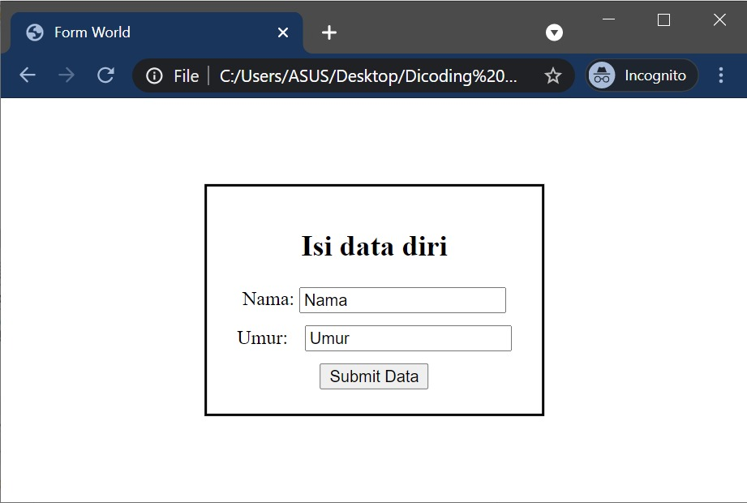](https://www.dicoding.com/academies/315/tutorials/16811?from=16809)

Lengkap, bukan? Ada field yang bisa diisi dan ada juga tombol bernama "Submit Data" ketika kita sudah selesai mengisi data pada form. Sama halnya dengan elemen HTML pada umumnya, terdapat beberapa event yang dihasilkan oleh form yang akan kita terapkan pada praktik. Untuk penjabarannya, perhatikan tabel di bawah ini:

| **Nama Event** | **Penjelasan** |
| --- | --- |
| onsubmit | Event ini akan terjadi ketika kita menekan tombol submit milik sebuah form |
| oninput | Event ini akan terjadi jika kita memberikan input melalui field. |
| onchange | Event ini akan terjadi jika kita sudah selesai memberikan input melalui field. Bisa juga diaplikasikan ke elemen select (dropdown menu). |
| oncopy | Event ini akan terjadi jika kita menyalin (copy) isi dari sebuah elemen. |
| onpaste | Event ini akan terjadi jika kita menempel (paste) isi dari hasil salin (copy) pada sebuah teks. |
| onfocus | Event ini akan terjadi jika sebuah elemen pada form dipilih untuk dilakukan proses input. |
| onblur | Event ini akan terjadi jika sebuah elemen pada form tidak diplih lagi untuk dilakukan proses input. |

Sekali lagi, Anda tidak perlu menghafal semua event di atas secara detail. Karena kita akan membahasnya secara rinci serta mempraktikkannya pada materi berikutnya yakni “**Input Event**”. Sudah siap menerapkan form pada halaman web Anda? Yuk, kita lanjut.

Semangat!

## Form Event

Saat selesai mengisi form pada sebuah halaman web, umumnya Anda akan mengarahkan cursor untuk submit semua data yang sudah terisi, bukan? Biasanya tombol tersebut memiliki caption seperti “Submit”, “Save”, atau kata-kata yang tidak jauh dari keduanya. Tombol tersebut biasanya berfungsi untuk mengirim semua data yang ada pada form kepada proses lain, misalnya seperti mengirim data tersebut ke server untuk memperbarui data profil Anda.

Tapi tahukah Anda bahwa tombol tersebut unik? Unik dalam arti tombol pada form tidak dibuat melalui tag <button> yang selama ini kita gunakan, melainkan sebuah tag khusus yakni <input> yang memiliki atribut type bernilai “submit”. Mungkin Anda berpikir elemen <input> yang berupa tombol Submit diberikan event listener, tetapi justru elemen <form> yang diberikan event listener untuk event onSubmit atau ‘submit’ (jika menggunakan method addEventListener).

### Event onSubmit

Baik, cukup dengan teori, bagaimana jika lanjut melalui praktik saja? Pertama mari kita buat sebuah berkas HTML.

1. <!DOCTYPE html>
2. <html>
3. <head>
4. <title>Form World</title>
5. <style>
6. .contents{
7. position: fixed;
8. top: 50%;
9. left: 50%;
10. transform: translate(-50%, -50%);
11. border: 1px solid black;
12. border-width:2px;
13. padding : 15px;
14. }
15. .form-element{
16. margin: 8px;
17. align-items: left;
18. }
19. </style>
20. </head>
21. <body>
22. <div class="contents">
23. <h2 align="center"> Isi data diri</h2>
24. <div class="formContent">
25. <form id="formDataDiri">
26. <div class="form-element">
27. <label for="nama">Nama:</label><br>
28. <input type="text" id="nama" name="nama" placeholder="Nama Anda" required><br>
29. </div>
30. <div class="form-element">
31. <label for="domisili">Domisili:</label><br>
32. <input type="text" id="domisili" name="domisili" placeholder="Domisili Anda" required><br>
33. </div>
34. <div class="form-element">
35. <input type="submit" value="Submit Data">
36. </div>
37. </form>
38. </div>
39. <h3 id="messageAfterSubmit"></h3>
40. </div>
41. <script>
42. **// masukkan kodemu di sini**
43. </script>
44. </body>
45. </html>

Maka tampilan web kita akan berbentuk seperti ini:

[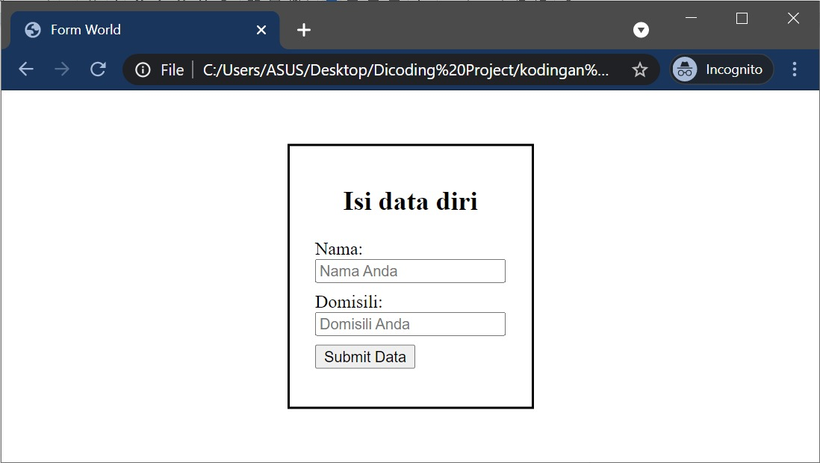](https://www.dicoding.com/academies/315/tutorials/16813?from=16811)

Kita akan menambahkan sebuah fitur unik, yakni munculnya sebuah kalimat di bawah tombol button. Sudah siap?

Kita hanya perlu menambahkan event listener pada elemen form dengan menambahkan kode JavaScript pada bagian <script>.

1. const submitAction = document.getElementById("formDataDiri");
2. submitAction.addEventListener("submit", function(){
3. const inputNama = document.getElementById("nama").value;
4. const inputDomisili = document.getElementById("domisili").value;
5. const hiddenMessage = "Halo "+inputNama+" bagaimana cuacanya di "+inputDomisili+"?";
6. document.getElementById("messageAfterSubmit").innerText = hiddenMessage;
7. event.preventDefault();
8. });

Kode di atas akan mengambil nilai yang sudah di-input oleh user melalui atribut value milik masing-masing elemen input pada form. Lalu, input akan dimasukkan ke sebuah string dengan sebuah format khusus yang akan ditampilkan ke layar.

Ada sebuah kode baru yang belum pernah kita bahas yakni “event.preventDefault()”. Apa fungsi kode tersebut? Ketika kita melakukan proses submit pada form, halaman web akan melakukan proses refresh. Nah, kode “event.preventDefault()” akan mencegah proses refresh tersebut.

Sebelum kita jalankan, pastikan halaman web memiliki berkas HTML yang isinya sebagai berikut:

1. <!DOCTYPE html>
2. <html>
3. <head>
4. <title>Form World</title>
5. <style>
6. .contents{
7. position: fixed;
8. top: 50%;
9. left: 50%;
10. transform: translate(-50%, -50%);
11. border: 1px solid black;
12. border-width:2px;
13. padding : 15px;
14. }
15. .form-element{
16. margin: 8px;
17. align-items: left;
18. }
19. </style>
20. </head>
21. <body>
22. <div class="contents">
23. <h2 align="center"> Isi data diri</h2>
24. <div class="formContent">
25. <form id="formDataDiri">
26. <div class="form-element">
27. <label for="nama">Nama:</label><br>
28. <input id="nama" type="text" name="nama" placeholder="Nama Anda" required><br>
29. </div>
30. <div class="form-element">
31. <label for="domisili">Domisili:</label><br>
32. <input id="domisili" type="text" name="domisili" placeholder="Domisili Anda" required><br>
33. </div>
34. <div class="form-element">
35. <input id="submitButton" type="submit" value="Submit Data">
36. </div>
37. </form>
38. </div>
39. <h3 id="messageAfterSubmit"></h3>
40. </div>
41. <script>
42. const submitAction = document.getElementById("formDataDiri");
43. submitAction.addEventListener("submit", function(){
44. const inputNama = document.getElementById("nama").value;
45. const inputDomisili = document.getElementById("domisili").value;
46. const hiddenMessage = “Halo “+inputNama+” bagaimana cuacanya di “+inputDomisili+”?”;
47. document.getElementById("messageAfterSubmit").innerText = hiddenMessage;
48. event.preventDefault();
49. });
50. </script>
51. </body>
52. </html>

Jika kita menginput nama dan domisili lalu menekan tombol “Submit Data”, akan muncul sebuah teks berupa kalimat sapaan seperti di bawah ini.

[](https://www.dicoding.com/academies/315/tutorials/16813?from=16811)

Melalui form ini, Anda bisa meminta user memasukkan nilai apa pun yang dibutuhkan dan memprosesnya dalam kode JavaScript untuk menghasilkan fungsionalitas yang lebih beragam berdasarkan input dari user.

Berikutnya kita akan menjelajah event milik atribut input seperti onInput, onChange, onCopy, onPaste, onFocus, dan onBlur.

### Input Event - Menyiapkan Halaman Website

Pada materi sebelumnya kita telah membahas beberapa event untuk elemen <form>. Nah, untuk membuat form yang kaya akan fitur, kita bisa menambahkan event listener untuk masing-masing elemen-elemen input dalam form. Kita akan mulai dengan event onInput lalu ke onFocus, onBlur, onChange, onCopy, dan yang terakhir adalah onPaste.

Sesuai dengan kebiasaan kita pada materi-materi sebelumnya, buat berkas HTML baru terlebih dahulu dan beri nama **input-event.html**.

1. <!DOCTYPE html>
2. <html>
3. <head>
4. <title>Form World</title>
5. <style>
6. .contents{
7. position: fixed;
8. top: 50%;
9. left: 50%;
10. transform: translate(-50%, -50%);
11. border: 1px solid black;
12. border-width:2px;
13. padding : 8px;
14. }
16. .form-element{
17. margin: 8px;
18. align-items: left;
19. }
20. </style>
21. </head>
22. <body>
23. <div class="contents">
24. <h2 align="center"><b>Input Event Form</b></h2>
25. <div class="formContent">
26. <form id="formDataDiri" autocomplete="off">
27. <div class="form-element" id="fieldName">
28. <label for="nama">Nama Panggilan:</label><br>
29. <input id="inputNamaPanggilan" type="text" name="nama" placeholder="Nama panggilan Anda"  maxlength="15"><br>
30. <label id="notifikasiSisaKarakter">Sisa karakter : <span id="sisaKarakter"></span></label>
31. </div>
32. <div class="form-element" id="fieldCopy">
33. <label for="copy"><i>Copy</i> tulisan ini:</label><br>
34. <input id="inputCopy" type="text" name="copy" value="Hello World!" disabled><br>
35. </div>
36. <div class="form-element" id="fieldPaste">
37. <label for="paste"><i>Paste</i> tulisan di sini:</label><br>
38. <input id="inputPaste" type="text" name="paste" placeholder="Paste sesuatu di sini"><br>
39. </div>
40. <div class="form-element" id="fieldCaptcha">
41. <label for="captcha">Tulis <i>captcha</i> berikut:</label><br>
42. <img src="https://i.ibb.co/yy59QPB/Captcha.png" alt="Captcha"><br>
43. <input id="inputCaptcha" type="text" name="captcha" placeholder="Tulis captcha di sini"><br>
44. <p>Tekan Enter pada keyboard jika sudah selesai menulis <i>captcha</i></p>
45. </div>
46. <div class="form-element" align= "center">
47. <input id="submitButton" type="submit" value="Submit Data" disabled>
48. </div>
49. </form>
50. </div>
51. </div>
52. <script>
53. document.addEventListener('DOMContentLoaded', function (){
54. const inputMaxLengthOnLoad = document.getElementById("inputNamaPanggilan").maxLength;
55. document.getElementById("sisaKarakter").innerText = inputMaxLengthOnLoad;
56. });
57. </script>
58. </body>
59. </html>

Berkas HTML di atas akan memiliki tampilan awal sebagai berikut:

[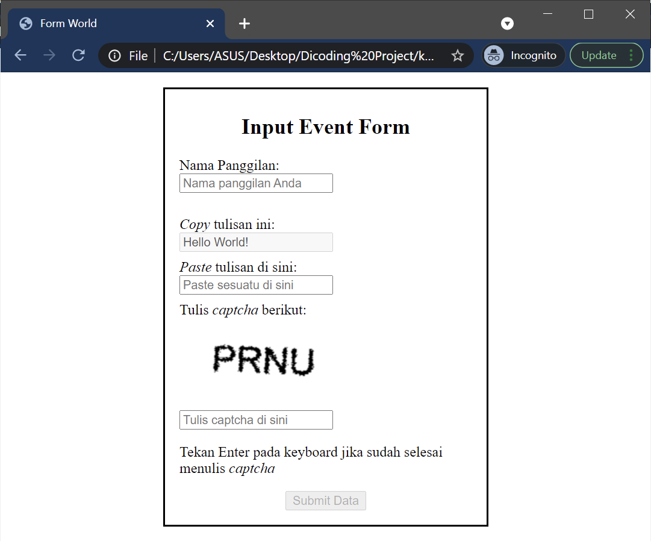](https://www.dicoding.com/academies/315/tutorials/16814?from=16813)

## Event onInput

Event onInput akan dijalankan setiap kali kita menulis atau menghapus apa pun pada sebuah field input yang memiliki event listener tersebut. Pada berkas HTML di atas, field untuk mengisi nama panggilan memiliki batas 15 karakter. Kita ingin membuat sebuah event handler di mana ketika menulis nama, akan tampil berapa karakter yang tersisa untuk menulis nama kita.

Kita akan menggunakan event onInput untuk memeriksa setiap kali menulis atau menghapus karakter. Ingat ya, karena nanti kita menggunakan method addEventListener(), maka versi string event onInput untuk dimasukkan ke parameter pertama method tersebut adalah “input”.

Untuk mengimplementasi fitur tersebut, kita harus menambahkan event listener pada input yang memiliki id dengan nilai “inputNamaPanggilan” dan memperbarui teks setiap kali kita menulis atau menghapus karakter baru.

Tambahkan kode yang dicetak tebal berikut ke dalam elemen <script>:

1. <script>
2. document.addEventListener('DOMContentLoaded', function (){
3. const inputMaxLengthOnLoad = document.getElementById("inputNamaPanggilan").maxLength;
4. document.getElementById("sisaKarakter").innerText = inputMaxLengthOnLoad;
5. });
7. **document.getElementById("inputNamaPanggilan").addEventListener("input", function(){**
8. **const jumlahKarakterDiketik = document.getElementById("inputNamaPanggilan").value.length;**
9. **const jumlahKarakterMaksimal = document.getElementById("inputNamaPanggilan").maxLength;**
10. **console.log(jumlahKarakterDiketik, jumlahKarakterMaksimal);**
11. **const sisaKarakterUpdate = jumlahKarakterMaksimal - jumlahKarakterDiketik;**
12. **document.getElementById("sisaKarakter").innerText = sisaKarakterUpdate;**
13. **if (sisaKarakterUpdate == 0 ){**
14. **document.getElementById("sisaKarakter").innerText = "batas maksimal tercapai!";**
15. **} else if(sisaKarakterUpdate <= 5){**
16. **document.getElementById("notifikasiSisaKarakter").style.color = "red";**
17. **} else{**
18. **document.getElementById("notifikasiSisaKarakter").style.color = "black";**
19. **}**
20. **});**
21. </script>

Kode di atas akan memeriksa jumlah karakter yang diperbolehkan dan didapatkan dari pengurangan atribut maxLength pada elemen <input> dengan jumlah karakter pada atribut value milik elemen <input> itu sendiri.

Jumlah karakter akan terus diperbarui selama kita mengetik atau menghapus karakter baru. Kondisi if dengan else if dibuat sekadar untuk memberikan variasi terhadap pesan jumlah karakter sisa yang ingin ditampilkan. Ketika kita menjalankan berkas HTML yang telah ditambahkan kode di atas, hasilnya akan terlihat seperti ini:

[](https://www.dicoding.com/academies/315/tutorials/16851?from=16814)

Kita bisa melihat secara langsung apakah nama panggilan yang ingin dimasukkan akan muat atau tidak. Lalu, bagaimana jika kita ingin tulisan tersebut muncul hanya ketika menekan elemen input untuk menulis nama panggilan? Hal tersebut akan kita pelajari dan praktikkan melalui event onFocus dan onBlur.

## Event onFocus

Event onFocus akan dijalankan ketika melakukan klik di sebuah elemen input. Kita akan mencoba untuk menyembunyikan tulisan berupa notifikasi jumlah karakter yang masih diperbolehkan. Untuk dapat melakukan hal tersebut, kita harus menambahkan sebuah event handler pada elemen input yang menerima penulisan nama panggilan untuk event onFocus.

Pada elemen <script> pada berkas HTML, tambahkan kode yang dicetak tebal berikut ini:

1. <script>
2. document.addEventListener('DOMContentLoaded', function (){
3. const inputMaxLengthOnLoad = document.getElementById("inputNamaPanggilan").maxLength;
4. document.getElementById("sisaKarakter").innerText = inputMaxLengthOnLoad;
5. **document.getElementById("notifikasiSisaKarakter").style.visibility = "hidden";**
6. });
8. document.getElementById("inputNamaPanggilan").addEventListener("input", function(){
9. const jumlahKarakterDiketik = document.getElementById("inputNamaPanggilan").value.length;
10. const jumlahKarakterMaksimal = document.getElementById("inputNamaPanggilan").maxLength;
11. console.log(jumlahKarakterDiketik, jumlahKarakterMaksimal);
12. const sisaKarakterUpdate = jumlahKarakterMaksimal - jumlahKarakterDiketik;
13. document.getElementById("sisaKarakter").innerText = sisaKarakterUpdate;
14. if (sisaKarakterUpdate == 0 ){
15. document.getElementById("sisaKarakter").innerText = "batas maksimal tercapai!";
16. } else if(sisaKarakterUpdate <= 5){
17. document.getElementById("notifikasiSisaKarakter").style.color = "red";
18. } else{
19. document.getElementById("notifikasiSisaKarakter").style.color = "black";
20. }
21. });
23. **document.getElementById("inputNamaPanggilan").addEventListener("focus", function(){**
24. **document.getElementById("notifikasiSisaKarakter").style.visibility = null;**
25. **});**
26. </script>

Kode di atas akan menyembunyikan tulisan notifikasi sisa karakter ketika halaman web kita dibuka dan hanya akan dimunculkan ketika kita mulai melakukan proses penulisan pada elemen <input> nama panggilan.

[](https://www.dicoding.com/academies/315/tutorials/16851?from=16814)

Perhatikan tulisan notifikasi hanya akan muncul jika kita memulai proses menulis nama panggilan. Walau form kita sudah bekerja sesuai dengan permintaan, tetapi masih ada kejanggalan. Kejanggalannya adalah ketika mengisi data pada elemen <input> lain, notifikasi sisa karakter tetap ada dan tidak hilang. Hal tersebut bisa kita atasi dengan menambahkan event handler untuk event onBlur untuk elemen <input> tersebut.

# Event onBlur

Event onBlur akan dijalankan ketika pada kondisi yang terbalik dengan event onFocus, yakni jika kita “pergi” dari elemen yang memiliki event handler untuk event onFocus. Apa maksud dari “pergi”? Maksudnya adalah kita tidak lagi berinteraksi secara langsung dengan elemen tersebut, seperti kita telah melakukan klik pada elemen lain.

Dalam elemen <script> dalam berkas HTML, tambahkan kode (sebuah event listener lagi) yang dicetak tebal pada elemen <input> berikut untuk menerima input nama panggilan:

1. <script>
2. document.addEventListener('DOMContentLoaded', function (){
3. const inputMaxLengthOnLoad = document.getElementById("inputNamaPanggilan").maxLength;
4. document.getElementById("sisaKarakter").innerText = inputMaxLengthOnLoad;
5. document.getElementById("notifikasiSisaKarakter").style.visibility = "hidden";
6. });
8. document.getElementById("inputNamaPanggilan").addEventListener("input", function(){
9. const jumlahKarakterDiketik = document.getElementById("inputNamaPanggilan").value.length;
10. const jumlahKarakterMaksimal = document.getElementById("inputNamaPanggilan").maxLength;
11. console.log(jumlahKarakterDiketik, jumlahKarakterMaksimal);
12. const sisaKarakterUpdate = jumlahKarakterMaksimal - jumlahKarakterDiketik;
13. document.getElementById("sisaKarakter").innerText = sisaKarakterUpdate;
14. if (sisaKarakterUpdate == 0 ){
15. document.getElementById("sisaKarakter").innerText = "batas maksimal tercapai!";
16. } else if(sisaKarakterUpdate <= 5){
17. document.getElementById("notifikasiSisaKarakter").style.color = "red";
18. } else{
19. document.getElementById("notifikasiSisaKarakter").style.color = "black";
20. }
21. });
23. **document.getElementById("inputNamaPanggilan").addEventListener("focus", function(){**
24. **document.getElementById("notifikasiSisaKarakter").style.visibility = null;**
25. **});**
26. </script>

Kode yang ditambahkan tersebut hanyalah melakukan kebalikan dari event handler untuk event onFocus yang kita terapkan sebelumnya. Kode tersebut akan “menyembunyikan” kembali pesan notifikasi jumlah sisa karakter yang diperbolehkan. Proses tersebut terjadi ketika kita klik elemen lain alias elemen <input> yang membuat nama panggilan sudah tidak menjadi fokus utama lagi.

[](https://www.dicoding.com/academies/315/tutorials/16851?from=16814)

Akhirnya bagian form yang meminta nama panggilan, sudah memiliki fungsionalitas lengkap yang kita harapkan melalui penerapan event handler dan event listener untuk semua event yang sudah ditentukan. Berikutnya, kita akan menerapkan fitur pada bagian form lain yakni bagian captcha terlebih dahulu. Apa yang ingin kita tambahkan? Simak di materi berikutnya ya!

# Event onChange

Event onChange memiliki perilaku yang sama dengan onInput, yakni akan terjadi jika terdeteksi adanya perubahan nilai yang dimasukkan. Perbedaannya terletak pada “kapan” event ini terjadi.

Pada onInput, event akan terjadi setiap kali nilai yang diinput mengalami perubahan (contohnya penambahan atau pengurangan karakter). Sedangkan pada onChange, event akan terjadi setelah elemen tersebut tidak menjadi fokus lagi alias kita tidak berinteraksi dengannya lagi baru diperiksa apakah ada perubahan atau tidak. Perbedaan keduanya akan tampak saat kita mempraktikkannya.

Fitur yang ingin kita tambahkan adalah jika kita menulis captcha dengan benar, tombol “Submit Data” bisa ditekan. Bagaimana cara menambahkan event handler onChange pada elemen <input> untuk captcha? Simak uraiannya di bawah ini:

Tambahkan kode yang bercetak tebal berikut pada elemen <script> seperti di bawah ini:

1. <script>
2. document.addEventListener('DOMContentLoaded', function (){
3. const inputMaxLengthOnLoad = document.getElementById("inputNamaPanggilan").maxLength;
4. document.getElementById("sisaKarakter").innerText = inputMaxLengthOnLoad;
5. document.getElementById("notifikasiSisaKarakter").style.visibility = "hidden";
6. });
8. document.getElementById("inputNamaPanggilan").addEventListener("input", function(){
9. const jumlahKarakterDiketik = document.getElementById("inputNamaPanggilan").value.length;
10. const jumlahKarakterMaksimal = document.getElementById("inputNamaPanggilan").maxLength;
11. console.log(jumlahKarakterDiketik, jumlahKarakterMaksimal);
12. const sisaKarakterUpdate = jumlahKarakterMaksimal - jumlahKarakterDiketik;
13. document.getElementById("sisaKarakter").innerText = sisaKarakterUpdate;
14. if (sisaKarakterUpdate == 0 ){
15. document.getElementById("sisaKarakter").innerText = "batas maksimal tercapai!";
16. } else if(sisaKarakterUpdate <= 5){
17. document.getElementById("notifikasiSisaKarakter").style.color = "red";
18. } else{
19. document.getElementById("notifikasiSisaKarakter").style.color = "black";
20. }
21. });
23. document.getElementById("inputNamaPanggilan").addEventListener("focus", function(){
24. document.getElementById("notifikasiSisaKarakter").style.visibility = null;
25. });
27. **document.getElementById("inputCaptcha").addEventListener("change", function(){**
28. **const inputCaptcha = document.getElementById("inputCaptcha").value;**
29. **const submitButtonStatus = document.getElementById("submitButton");**
30. **if (inputCaptcha == "PRNU"){**
31. **submitButtonStatus.removeAttribute("disabled");**
32. **}**
33. **});**
34. </script>

Kode di atas akan memeriksa apakah kita memasukkan tulisan yang sesuai dengan captcha-nya. Jika sesuai, tombol “Submit Data” bisa ditekan. Namun, perlu diperhatikan bahwa melalui event onChange, kita harus lebih dulu “mengalihkan” fokus ke elemen lain atau bisa juga dicapai dengan hanya menekan tombol “Enter” pada keyboard. Sehingga, walaupun penulisan kita sudah sesuai dengan yang ada di captcha, event onChange tidak akan terjadi sampai kita menekan tombol “Enter” atau “mengalihkan” fokus ke elemen lain.

[](https://www.dicoding.com/academies/315/tutorials/16856?from=16851)

Dari preview di atas kita bisa tahu walaupun sudah menulis konten yang benar sesuai dengan captcha, tombol tidak kunjung bisa ditekan sebelum “mengalihkan” fokus ke elemen lain. Coba ganti tulisan input menjadi bentuk yang salah, maka tombol akan tampak seperti bisa ditekan meskipun tulisan captcha kita salah.

Walaupun begitu, tombol masih bisa ditekan ketika input tidak sesuai captcha selama kita langsung menekan tombolnya. Untuk memperbaiki kesalahan, tambahkan kode berikut di akhir elemen <script>:

1. document.getElementById("formDataDiri").addEventListener("submit", function(){
2. const inputCaptcha = document.getElementById("inputCaptcha").value;
3. if (inputCaptcha == "PRNU"){
4. event.preventDefault();
5. alert("Selamat! Captcha Anda lolos :D");
6. } else{
7. alert("Captcha Anda belum tepat :(")
8. submitButtonStatus.addAttribute("disabled", true);
9. }
10. });

Silakan jalankan dan masukkan captcha kembali. Sekarang kita sudah tidak bisa men-submit data ketika captcha yang dimasukkan salah. Bug berhasil dihilangkan!

# Event onCopy

Event onCopy tergolong dalam kelompok clipboard events. Event ini terjadi jika kita melakukan operasi pada clipboard seperti copy, cut, dan paste. Kita hanya akan membahas dua saja yakni event onCopy yakni operasi copy dan event onPaste yakni operasi paste. Pertama kita akan menggunakan onCopy terlebih dahulu.

Pada berkas HTML di atas, kita sudah memiliki bagian form yang dihiasi dengan kata kunci “copy”. Tugas kita kali ini adalah menambahkan event listener untuk event onCopy. Sedangkan fungsi event handler-nya hanyalah memunculkan sebuah dialog box alert yang berisi pesan “Anda telah men-copy sesuatu...”.

Untuk menambah fitur tersebut, maka kita hanya perlu menambahkan kode yang dicetak tebal berikut ke dalam elemen <script>:

1. <script>
2. document.addEventListener('DOMContentLoaded', function (){
3. const inputMaxLengthOnLoad = document.getElementById("inputNamaPanggilan").maxLength;
4. document.getElementById("sisaKarakter").innerText = inputMaxLengthOnLoad;
5. document.getElementById("notifikasiSisaKarakter").style.visibility = "hidden";
6. });
8. document.getElementById("inputNamaPanggilan").addEventListener("input", function(){
9. const jumlahKarakterDiketik = document.getElementById("inputNamaPanggilan").value.length;
10. const jumlahKarakterMaksimal = document.getElementById("inputNamaPanggilan").maxLength;
11. console.log(jumlahKarakterDiketik, jumlahKarakterMaksimal);
12. const sisaKarakterUpdate = jumlahKarakterMaksimal - jumlahKarakterDiketik;
13. document.getElementById("sisaKarakter").innerText = sisaKarakterUpdate;
14. if (sisaKarakterUpdate == 0 ){
15. document.getElementById("sisaKarakter").innerText = "batas maksimal tercapai!";
16. } else if(sisaKarakterUpdate <= 5){
17. document.getElementById("notifikasiSisaKarakter").style.color = "red";
18. } else{
19. document.getElementById("notifikasiSisaKarakter").style.color = "black";
20. }
21. });
23. document.getElementById("inputNamaPanggilan").addEventListener("focus", function(){
24. document.getElementById("notifikasiSisaKarakter").style.visibility = null;
25. });

28. document.getElementById("inputNamaPanggilan").addEventListener("blur", function(){
29. document.getElementById("notifikasiSisaKarakter").style.visibility = "hidden";
30. });
32. document.getElementById("inputCaptcha").addEventListener("change", function(){
33. const inputCaptcha = document.getElementById("inputCaptcha").value;
34. const submitButtonStatus = document.getElementById("submitButton");
35. if (inputCaptcha == "PRNU"){
36. submitButtonStatus.removeAttribute("disabled");
37. }
38. });
40. document.getElementById("formDataDiri").addEventListener("submit", function(){
41. const inputCaptcha = document.getElementById("inputCaptcha").value;
42. if (inputCaptcha == "PRNU"){
43. event.preventDefault();
44. alert("Selamat! Captcha Anda lolos :D");
45. }else{
46. alert("Captcha Anda belum tepat :(")
47. submitButtonStatus.addAttribute("disabled", true);
48. }
49. });
51. **document.getElementById("inputCopy").addEventListener("copy", function(){**
52. **alert("Anda telah men-copy sesuatu...");**
53. **});**
54. </script>

Melalui kode di atas, kita telah membuat berkas HTML yang memunculkan alert dialog box ketika menyalin tulisan dari elemen <input> tersebut. Tampilan ketika dijalankan seperti berikut:

[](https://www.dicoding.com/academies/315/tutorials/16856?from=16851)

# Event onPaste

Event onPaste tergolong dalam kelompok clipboard events seperti yang kita bahas sebelumnya. Event ini akan terjadi ketika melakukan operasi paste pada elemen yang sudah kita beri event listener untuk event onPaste.

Pada berkas HTML di atas, kita juga sudah memiliki bagian form yang dihiasi dengan kata kunci “paste”. Tugas kali ini mirip dengan apa yang telah kita lakukan pada event onCopy. Kita hanya membuat fungsi event handler untuk memunculkan sebuah dialog box alert yang berisi pesan “Anda telah mem-paste sebuah teks...”.

Untuk menambah fitur tersebut, tambahkan kode yang dicetak tebal berikut ke dalam elemen <script>:

1. <script>
2. document.addEventListener('DOMContentLoaded', function (){
3. const inputMaxLengthOnLoad = document.getElementById("inputNamaPanggilan").maxLength;
4. document.getElementById("sisaKarakter").innerText = inputMaxLengthOnLoad;
5. document.getElementById("notifikasiSisaKarakter").style.visibility = "hidden";
6. });
8. document.getElementById("inputNamaPanggilan").addEventListener("input", function(){
9. const jumlahKarakterDiketik = document.getElementById("inputNamaPanggilan").value.length;
10. const jumlahKarakterMaksimal = document.getElementById("inputNamaPanggilan").maxLength;
11. console.log(jumlahKarakterDiketik, jumlahKarakterMaksimal);
12. const sisaKarakterUpdate = jumlahKarakterMaksimal - jumlahKarakterDiketik;
13. document.getElementById("sisaKarakter").innerText = sisaKarakterUpdate;
14. if (sisaKarakterUpdate == 0 ){
15. document.getElementById("sisaKarakter").innerText = "batas maksimal tercapai!";
16. } else if(sisaKarakterUpdate <= 5){
17. document.getElementById("notifikasiSisaKarakter").style.color = "red";
18. } else{
19. document.getElementById("notifikasiSisaKarakter").style.color = "black";
20. }
21. });
23. document.getElementById("inputNamaPanggilan").addEventListener("focus", function(){
24. document.getElementById("notifikasiSisaKarakter").style.visibility = null;
25. });
27. document.getElementById("inputNamaPanggilan").addEventListener("blur", function(){
28. document.getElementById("notifikasiSisaKarakter").style.visibility = "hidden";
29. });
31. document.getElementById("inputCaptcha").addEventListener("change", function(){
32. const inputCaptcha = document.getElementById("inputCaptcha").value;
33. const submitButtonStatus = document.getElementById("submitButton");
34. if (inputCaptcha == "PRNU"){
35. submitButtonStatus.removeAttribute("disabled");
36. }
37. });
39. document.getElementById("formDataDiri").addEventListener("submit", function(){
40. const inputCaptcha = document.getElementById("inputCaptcha").value;
41. if (inputCaptcha == "PRNU"){
42. event.preventDefault();
43. alert("Selamat! Captcha Anda lolos :D");
44. } else{
45. alert("Captcha Anda belum tepat :(")
46. submitButtonStatus.addAttribute("disabled", true);
47. }
48. });
50. document.getElementById("inputCopy").addEventListener("copy", function(){
51. alert("Anda telah men-copy sesuatu...");
52. });
54. **document.getElementById("inputPaste").addEventListener("paste", function(){**
55. **alert("Anda telah mem-paste sebuah teks...");**
56. **});**
57. </script>

Melalui kode di atas, kita telah membuat berkas HTML memunculkan alert dialog box ketika mem-paste tulisan dari elemen <input> . Sehingga jika kita jalankan, tampilannya terlihat seperti berikut:

[](https://www.dicoding.com/academies/315/tutorials/16856?from=16851)

# Input Event - Hasil Akhir

Selamat! Setelah melalui modifikasi yang cukup banyak pada elemen <script>, kini semua fungsionalitas yang kita inginkan sudah “tertanam” pada halaman web. Sehingga hasil akhir dari berkas **input-event.html**akan terlihat seperti di bawah ini:

1. <!DOCTYPE html>
2. <html>
3. <head>
4. <title>Form World</title>
5. <style>
6. .contents{
7. position: fixed;
8. top: 50%;
9. left: 50%;
10. transform: translate(-50%, -50%);
11. border: 1px solid black;
12. border-width:2px;
13. padding : 8px;
14. }
15. .form-element{
16. margin: 8px;
17. align-items: left;
18. }
19. </style>
20. </head>
21. <body>
22. <div class="contents">
23. <h2 align="center"><b>Input Event Form</b></h2>
24. <div class="formContent">
25. <form id="formDataDiri" autocomplete="off">
26. <div class="form-element" id="fieldName">
27. <label for="nama">Nama Panggilan:</label><br>
28. <input id="inputNamaPanggilan" type="text" name="nama" placeholder="Nama panggilan Anda"  maxlength="15"><br>
29. <label id="notifikasiSisaKarakter">Sisa karakter : <span id="sisaKarakter"></span></label>
30. </div>
31. <div class="form-element" id="fieldCopy">
32. <label for="copy"><i>Copy</i> tulisan ini:</label><br>
33. <input id="inputCopy" type="text" name="copy" value="Hello World!" disabled><br>
34. </div>
35. <div class="form-element" id="fieldPaste">
36. <label for="paste"><i>Paste</i> tulisan di sini:</label><br>
37. <input id="inputPaste" type="text" name="paste" placeholder="Paste sesuatu di sini"><br>
38. </div>
39. <div class="form-element" id="fieldCaptcha">
40. <label for="captcha">Tulis <i>captcha</i> berikut:</label><br>
41. <img src="https://i.ibb.co/yy59QPB/Captcha.png" alt="Captcha"><br>
42. <input id="inputCaptcha" type="text" name="captcha" placeholder="Tulis captcha di sini"><br>
43. <p>Tekan Enter pada keyboard jika sudah selesai menulis <i>captcha</i></p>
44. </div>
45. <div class="form-element" align= "center">
46. <input id="submitButton" type="submit" value="Submit Data" disabled>
47. </div>
48. </form>
49. </div>
50. </div>
51. <script>
52. document.addEventListener('DOMContentLoaded', function (){
53. const inputMaxLengthOnLoad = document.getElementById("inputNamaPanggilan").maxLength;
54. document.getElementById("sisaKarakter").innerText = inputMaxLengthOnLoad;
55. document.getElementById("notifikasiSisaKarakter").style.visibility = "hidden";
56. });
58. document.getElementById("inputNamaPanggilan").addEventListener("input", function(){
59. const jumlahKarakterDiketik = document.getElementById("inputNamaPanggilan").value.length;
60. const jumlahKarakterMaksimal = document.getElementById("inputNamaPanggilan").maxLength;
61. console.log(jumlahKarakterDiketik, jumlahKarakterMaksimal);
62. const sisaKarakterUpdate = jumlahKarakterMaksimal - jumlahKarakterDiketik;
63. document.getElementById("sisaKarakter").innerText = sisaKarakterUpdate;
64. if (sisaKarakterUpdate == 0 ){
65. document.getElementById("sisaKarakter").innerText = "batas maksimal tercapai!";
66. } else if(sisaKarakterUpdate <= 5){
67. document.getElementById("notifikasiSisaKarakter").style.color = "red";
68. } else{
69. document.getElementById("notifikasiSisaKarakter").style.color = "black";
70. }
71. });
73. document.getElementById("inputNamaPanggilan").addEventListener("focus", function(){
74. document.getElementById("notifikasiSisaKarakter").style.visibility = null;
75. });
77. document.getElementById("inputNamaPanggilan").addEventListener("blur", function(){
78. document.getElementById("notifikasiSisaKarakter").style.visibility = "hidden";
79. });
81. document.getElementById("inputCaptcha").addEventListener("change", function(){
82. const inputCaptcha = document.getElementById("inputCaptcha").value;
83. const submitButtonStatus = document.getElementById("submitButton");
84. if (inputCaptcha == "PRNU"){
85. submitButtonStatus.removeAttribute("disabled");
86. }
87. });
89. document.getElementById("formDataDiri").addEventListener("submit", function(){
90. const inputCaptcha = document.getElementById("inputCaptcha").value;
91. if (inputCaptcha == "PRNU"){
92. event.preventDefault();
93. alert("Selamat! Captcha Anda lolos :D");
94. } else{
95. alert("Captcha Anda belum tepat :(")
96. submitButtonStatus.addAttribute("disabled", true);
97. }
98. });
100. document.getElementById("inputCopy").addEventListener("copy", function(){
101. alert("Anda telah men-copy sesuatu...");
102. });
104. document.getElementById("inputPaste").addEventListener("paste", function(){
105. alert("Anda telah mem-paste sebuah teks...");
106. });
107. </script>
108. </body>
109. </html>

Anda dipersilakan untuk menjalankan kembali halaman web dan menguji semua fungsionalitasnya sekaligus.

# Membuat Aplikasi Todo Apps

Sebelumnya Anda telah belajar bagaimana cara membuat elemen menggunakan JavaScript. Nah, kali ini kita akan  membuat sebuah website **TODO Apps**memanfaatkan penggunaan DOM. Sehingga, website- yang kita buat akan tampil dengan dinamis. Kurang lebih tampilan aplikasi yang akan kita buat seperti ini.

[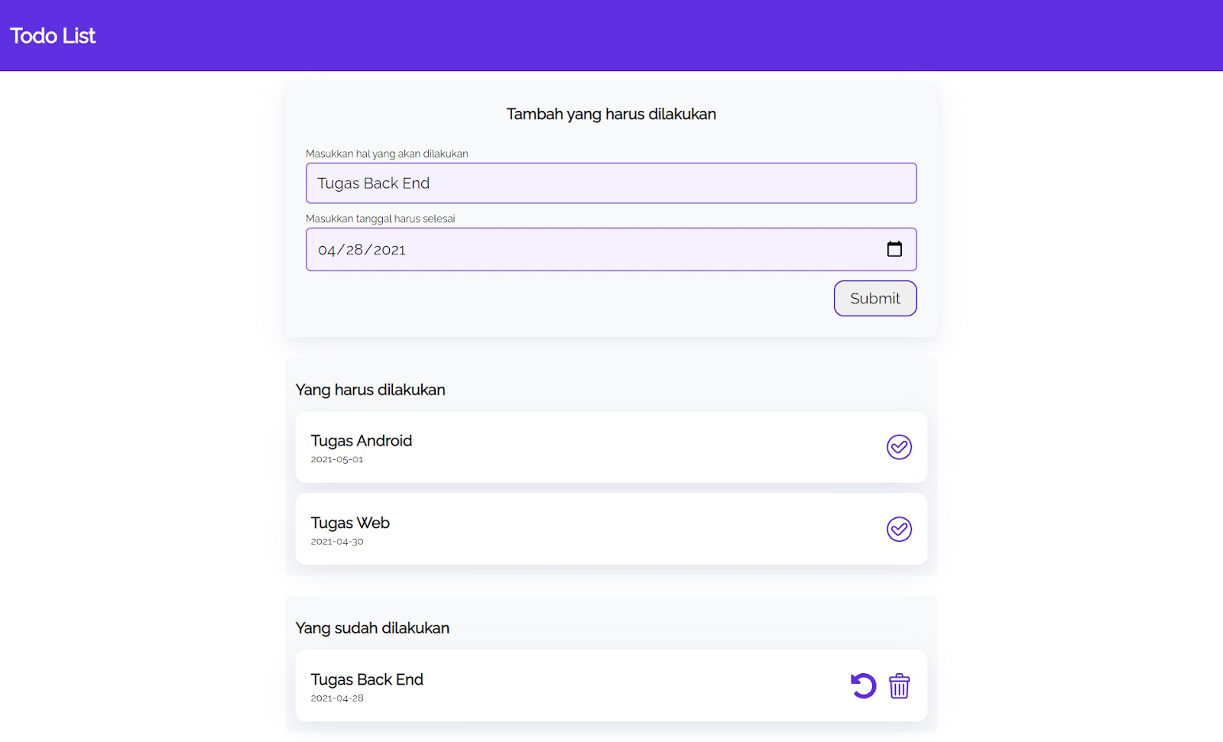](https://www.dicoding.com/academies/315/tutorials/16823?from=16861)Website ini memiliki beberapa fitur, di antaranya adalah membuat, menyelesaikan, dan menghapus todo. Selain itu terdapat fitur untuk membatalkan todo yang sudah selesai atau biasa disebut dengan undo todo. Kita akan membuat satu per satu fitur pada website ini dengan cara membaginya menjadi 3 bagian, yakni:

1. **Membuat bagian untuk memasukkan todo**  
   Kita akan membuat bagian awal yang berisi **header**dan **form**, keduanya berfungsi untuk memasukkan todo. Setelah Anda mengisi todo pada form, maka todo akan muncul pada console browser.
2. **Menampilkan todo pada website dan menandai todo telah selesai**  
   Pada langkah ini Anda akan membuat sebuah bagian untukmenampung todo list yang harus dilakukan. Todo list ini didapat dari form inputan yang dibuat pada langkah pertama. Ketika tombol checklist pada todo ditekan, todo akan ditandai sebagai selesai dan dihapus.
3. **Menampilkan todo yang telah selesai, menghapus todo, dan mengembalikan todo**  
   Pada langkah terakhir, Anda akan membuat sebuah bagian untuk menampung todo yang telah selesai. Ketika tombol tempat sampah ditekan, todo akan dihapus. Lalu ketika tombol undo ditekan, todo akan kembali ke bagian todo yang belum selesai.

# Mengunduh Starter Project, Membuat Berkas JavaScript, dan Menampilkan Todo pada Console

Pada langkah ini Anda perlu mengunduh starter project pada link berikut: [Proyek Todo Apps - Starter Project](https://github.com/dicodingacademy/a315-web-pemula-labs/tree/starter-project)

Untuk mempermudah proses pengunduhan, Anda bisa mengunduh versi zip-nya. Caranya, klik tombol Code kemudian Download Zip, untuk lebih jelasnya perhatikan gambar berikut ini.

[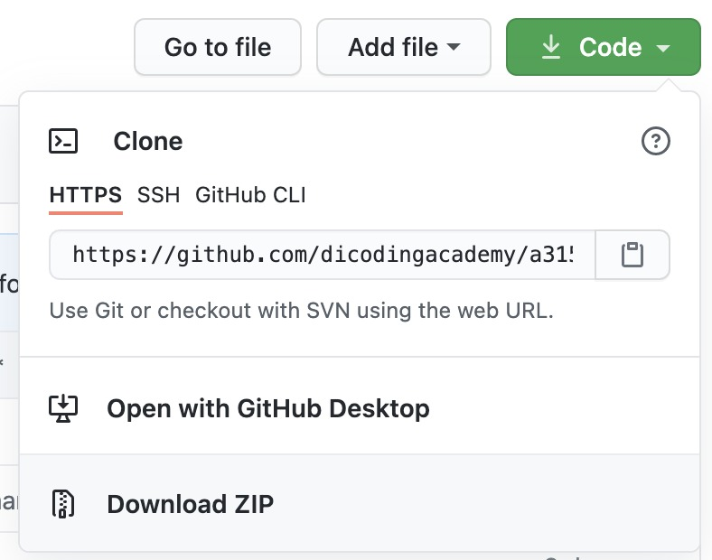](https://www.dicoding.com/academies/315/tutorials/16821?from=16823)

Setelah proses unduh selesai, silakan ekstrak berkas ZIP dan jalankan website yang berada di starter project yang sudah diunduh tadi. Pastikan tampilan website sudah sesuai seperti gambar berikut.

[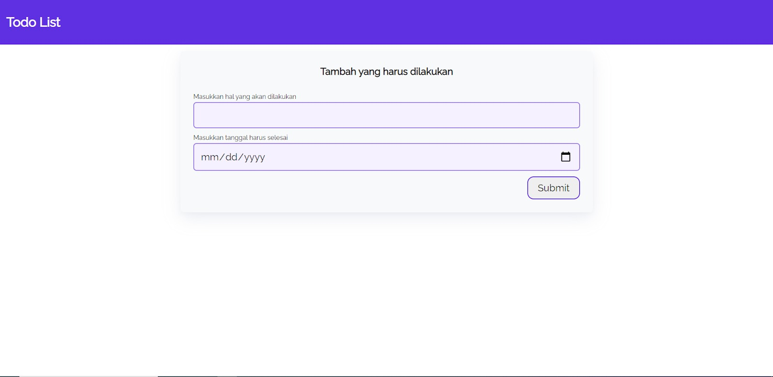](https://www.dicoding.com/academies/315/tutorials/16821?from=16823)Fitur yang akan kita buat sekarang adalah menampilkan todo yang telah di-submit ke dalam console browser.

Pertama Anda harus membuat sebuah file JavaScript, silakan buat folder dengan nama **js**lalu buat file javascript dengan nama **script.js** seperti berikut.

[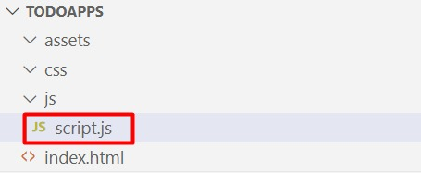](https://www.dicoding.com/academies/315/tutorials/16821?from=16823)

File ini bertujuan untuk mencegah tombol submit pada html dijalankan secara default dan pada file ini kita akan menambahkan kode untuk memanggil fungsi yang bertujuan untuk menampilkan todo.

Lalu tambahkan kode berikut pada **script.js.**

1. document.addEventListener("DOMContentLoaded", function () {
3. const submitForm = document.getElementById("form");
5. submitForm.addEventListener("submit", function (event) {
6. event.preventDefault();
7. addTodo();
8. });
9. });

Kode document.addEventListener("DOMContentLoaded", function () .. )  berfungsi sebagai listener yang akan menjalankan kode di dalamnya jika DOM sudah di-load dengan baik.

Lalu kode document.getElementById("form"); berfungsi untuk mengambil element dengan id “**form**” yang berada pada file html. Setelah didapatkan, element tersebut kita masukkan ke dalam variable **submitForm**.

Lalu variable **submitForm**kita berikan listener ketika tombol submit diklik. Ketika tombol submit diklik maka kode event.preventDefault(); akan dijalankan. Kode ini berfungsi untuk mencegah behaviour asli agar tidak dijalankan. Karena secara default jika tombol submit diklik maka browser akan mengirimkan data ke url yang tertera pada properti action dan browser akan di-refresh.

Lalu kode pemanggilan fungsi addTodo(); bertujuan untuk menjalankan kode yang akan menambahkan todo ke dalam todo list, namun saat ini kita akan tidak akan menambahkan todo ke dalam todo list, kita hanya akan menampilkannya pada console di browser. Kode untuk menambahkan todo ke todo list akan kita buat nanti.

Setelah semua kode di atas dimasukkan, sekarang kita buat file baru pada folder **js**dengan nama **dom.js**. Seperti berikut:

[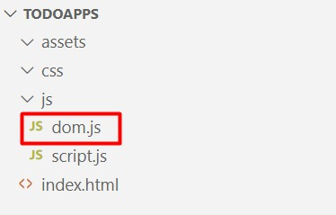](https://www.dicoding.com/academies/315/tutorials/16821?from=16823)

Pada file ini kita akan menuliskan kode untuk memanipulasi DOM menggunakan JavaScript.

Oke, pertama kita buat sebuah fungsi untuk menampilkan todo pada console browser. Tambahkan kode berikut pada file **dom.js**.

1. function addTodo() {
2. const textTodo = document.getElementById("title").value;
3. const timestamp = document.getElementById("date").value;
4. console.log("todo" + textTodo);
5. console.log("timestamp" + timestamp);
6. }

Kode document.getElementById("title").value berfungsi untuk mengambil elemen pada html, dalam kasus ini kita mengambil element **<input>** dengan id **title**. Setelah element didapatkan, lalu value di dalam form tersebut akan kita ambil dan dimasukkan ke dalam variable **textTodo**. Logika yang sama juga terjadi pada variable **timestamp**.

Setelah **textTodo**dan **timestamp**di dapatkan kita akan menampilkannya pada console browser dengan menggunakan kode **console.log()**.

Lalu setelah itu jangan lupa untuk memasukkan file JavaScript yang telah kita buat tadi ke dalam file html seperti ini.

1. …
2. <script src="js/dom.js" type="text/javascript"></script>
3. <script src="js/script.js" type="text/javascript"></script>
4. </body>

Jika semua kode di atas sudah ditulis silakan jalankan lagi project Anda dan hasilnya akan seperti ini.

[](https://www.dicoding.com/academies/315/tutorials/16821?from=16823)

Kita bisa melihat bahwa todo yang telah di-submit akan muncul di console browser. Selanjutnya kita akan memindahkan todo yang tampil di console ke halaman website.

# Menampilkan Item Todo dan Menandai Todo Selesai

Pertama kita akan membuat beberapa container dan beberapa dummy item statis sebagai contoh untuk item todo pada bagian “Hal yang harus dilakukan”. Sekarang tambahkan kode berikut pada berkas html sebagai container untuk menampung todo yang belum selesai.

1. <div class="container">
2. <h2 class="container-header">Yang harus dilakukan</h2>
3. <div class="list-item" id="todos">
5. </div>
6. </div>

Tampilan website akan muncul sebuah container kosong yang berjudul ‘Hal yang harus dilakukan’ seperti di bawah ini:

[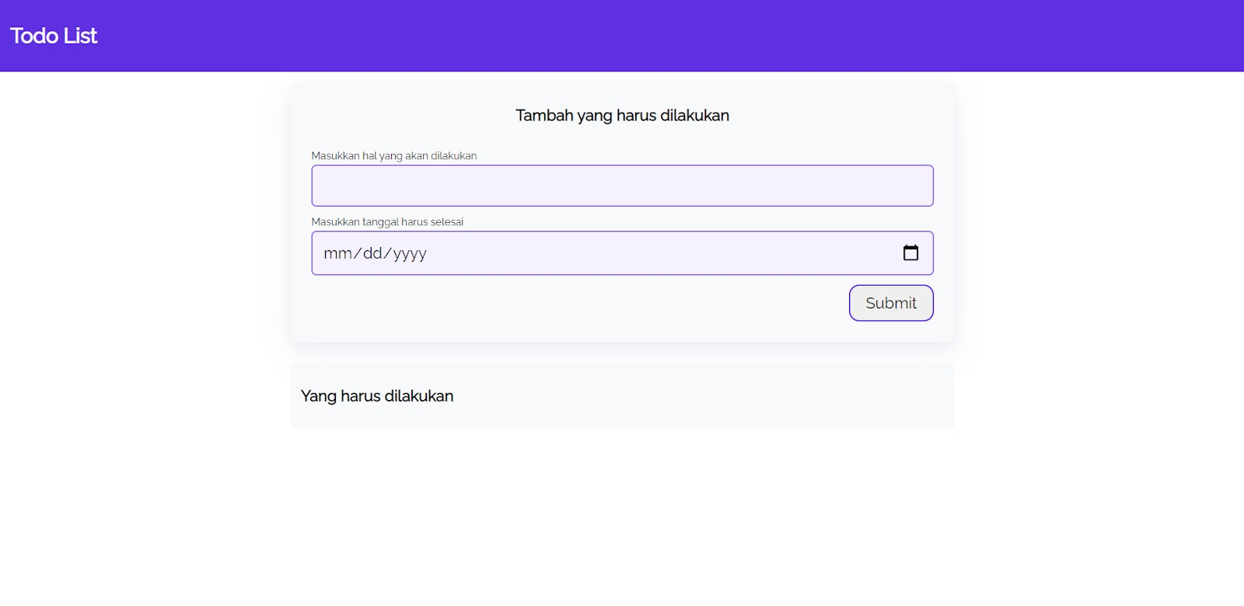](https://www.dicoding.com/academies/315/tutorials/16828?from=16821)

Setelah itu kita akan membuat item untuk mengisi container tersebut. Pertama buat sebuah fungsi bernama **makeTodo()** seperti berikut.

1. function makeTodo() {
3. const textTitle = document.createElement("h2");
4. textTitle.innerText = "Tugas Android";
6. const textTimestamp = document.createElement("p");
7. textTimestamp.innerText = "2021-05-01";
9. const textContainer = document.createElement("div");
10. textContainer.classList.add("inner")
11. textContainer.append(textTitle, textTimestamp);
13. const container = document.createElement("div");
14. container.classList.add("item", "shadow")
15. container.append(textContainer);
17. return container;
18. }

Fungsi ini bertugas untuk membuat elemen seperti gambar berikut:

[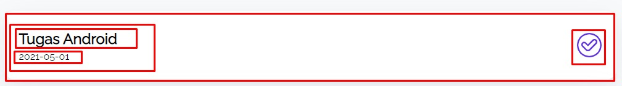](https://www.dicoding.com/academies/315/tutorials/16828?from=16821)

Kode document.createElement() berfungsi untuk membuat element html, contohnya pada kode document.createElement("h2");  yang akan membuat sebuah elemen **<h2>**.

Lalu setelah elemen **<h2>** dibuat, masukkan text **“Tugas Android”** pada elemen tersebut. Setelah elemen dibuat dan dimasukkan text. Kita masukkan elemen tadi ke dalam variable **textTitle.**Sehingga, jika **textTitle**ditampilkan pada console, akan muncul text berikut **<h2>Tugas Android<h2>**.

Setelah elemen untuk judul dibuat, lanjutkan dengan membuat elemen untuk timestamp menggunakan tag <p> dan masukkan elemen tersebut ke dalam variable textTimestamp .

Setelah itu buat container pembungkus untuk membungkus **textTitle**dan **textTimestamp** dengan tag **<div>.** Lalu, tambahkan class **“inner”**pada tag div menggunakan fungsi classList.add(). Setelahnya masukkan pembungkus ini ke dalam variable **textContainer.**

Lalu gunakan fungsi **append()** untuk memasukkan **textTitle**dan **textTimestamp**ke dalam **textContainer*.***Sehingga, jika variable **textContiner**ditampilkan pada console, hasilnya akan seperti ini:

1. <div class="inner">
2. <h2>Tugas Android</h2>
3. <p>2021-05-01</p>
4. </div>

Setelah itu kita buat container utama dengan menggunakan tag **<div>** lalu tambahkan class “**item”** dan **“shadow”.** Kemudian masukkan container ini ke dalam variable **container.**Selanjutnya masukkan **textContainer**ke dalam **container**utama.Sehingga,jika ditampilkan pada console maka hasilnya akan seperti ini:

1. <div class="item shadow">
2. <div class="inner">
3. <h2>Tugas Android</h2>
4. <p>2021-05-01</p>
5. </div>
6. </div>

Lalu kita gunakan**return statement** untuk mengembalikan nilai variabel container yang telah dibuat tadi.

Sekarang kita buat variabel global yang bersifat constant untuk menampung id elemen **Todo yang belum selesai.**Tambahkan kode berikut di paling atas.

1. const UNCOMPLETED_LIST_TODO_ID = "todos";

Sekarang kita akan memanggil fungsi **makeTodo()** pada fungsi**addTodo()**. Tambahkan kode berikut pada fungsi **addTodo()**.

1. const UNCOMPLETED_LIST_TODO_ID = "todos";
3. function addTodo()
4. **const uncompletedTODOList = document.getElementById(UNCOMPLETED_LIST_TODO_ID );**
6. const textTodo = document.getElementById("title").value;
7. const timestamp = document.getElementById("date").value;
8. console.log("todo" + textTodo);
9. console.log("timestamp" + timestamp);
11. **for (let i = 0; i < 10; i++) {**
12. **const todo = makeTodo();**
13. **uncompletedTODOList.append(todo);**
14. **}**
15. }

Penjelasan dari kode di atas adalah, pertama kita mengambil elemen container untuk menampung todo yang belum selesai. Setelah itu dilakukan pengulangan 10x untuk membuat todo dan memasukkannya ke dalam container. Maka hasilnya seperti ini:

[](https://www.dicoding.com/academies/315/tutorials/16828?from=16821)

Todo yang muncul pada halaman web masih belum sesuai dengan todo yang dimasukkan tadi. Sekarang kita akan membuat item todo menjadi dinamis sesuai apa yang kita masukkan. Tambahkan kode berikut pada fungsi**makeTodo().**

1. function makeTodo(**data**, **timestamp**) {
2. const textTitle = document.createElement("h2");
3. textTitle.innerText = **data**;
5. const textTimestamp = document.createElement("p");
6. textTimestamp.innerText = **timestamp**;
8. ...
9. }

Tambahkan dua parameter pada fungsi **makeTodo()**, yang pertama data dan yang kedua timestamp. Lalu parameter tersebut kita gunakan untuk mengisi value dari variable **textTitle**dan **textTimestamp**.

Setelah itu panggil fungsi **makeTodo()** dengan parameter yang diambil dari variable **textTodo**dan **textTimestamp**. SekarangAnda bisa menghapus**kode perulangan** dan **console.log()** pada fungsi **addTodo()**, sehingga fungsi **addTodo()**menjadi seperti ini:

1. function addTodo() {
2. const uncompletedTODOList = document.getElementById(UNCOMPLETED_LIST_TODO_ID );
3. const textTodo = document.getElementById("title").value;
4. const timestamp = document.getElementById("date").value;
6. const todo = makeTodo(textTodo, timestamp);
7. uncompletedTODOList.append(todo);
8. }

Jika kode yang Anda buat sudah sesuai, seharusnya todo yang muncul sudah sesuai dengan todo yang dimasukkan seperti tampilan ini.

[](https://www.dicoding.com/academies/315/tutorials/16828?from=16821)

Selanjutnya kita akan membuat sebuah tombol untuk menandai bahwa todo sudah selesai dilakukan. Pertama, silakan buat fungsi **createButton()**seperti berikut:

1. function createButton(buttonTypeClass , eventListener) {
2. const button = document.createElement("button");
3. button.classList.add(buttonTypeClass);
4. button.addEventListener("click", function (event) {
5. eventListener(event);
6. });
7. return button;
8. }

Kode ini berfungsi sebagai dasar pembuatan elemen button, sehingga semua jenis button yang kita gunakan pada aplikasi ini akan dibuat melalui fungsi **createButton()**.

Penjelasan dari kode tersebut adalah, kita membuat sebuah elemen button dengan class yang didapat dari parameter **buttonTypeClass.**Lalu button tersebut diberi listener ketika diklik. Ketika button tersebut diklik maka fungsi pada parameter **eventListener**akan dijalankan.

Setelah itu buat kode baru yang berfungsi untuk menandai todo sebagai todo yang sudah selesai. Pertama buat sebuah variabel konstan yang bersifat global untuk menampung id dari elemen container todo yang sudah selesai.

1. const COMPLETED_LIST_TODO_ID = "completed-todos";

Selanjutnya buat fungsi baru dengan nama **addTaskToCompleted()** dengan parameter **taskElement.**Seperti berikut:

1. function addTaskToCompleted(taskElement) {
2. taskElement.remove();
3. }

Sebenarnya fungsi ini bukan untuk memindahkan todo, melainkan untuk menghapus todo yang belum selesai. Pada step selanjutnya kita akan membuat fungsi baru untuk membuat todo yang sudah diselesaikan.

Oke, kita lanjutkan ke pembuatan button tandai todo sebagai selesai. Setelah fungsi **addTaskToCompleted()**dibuat, langkah selanjutnya adalah membuat sebuah fungsi untuk membuat elemen button yang dapat menjalankan **addtaskToComplete()**. Silakan masukkan kode berikut:

1. function createCheckButton() {
2. return createButton("check-button", function(event){
3. addTaskToCompleted(event.target.parentElement);
4. });
5. }

Setelah fungsi untuk membuat **check button** dibuat, kita harus memanggilnya pada fungsi **makeTodo()**. seperti berikut:

1. function makeTodo() {
2. ....
3. container.append(createCheckButton());
4. return container;
5. }

Fungsi di atas akan memanggil fungsi **createButton()** dengan parameter kelas **“check-button”** dan fungsi untuk menandai todo sebagai todo yang sudah selesai.

Hore! Todo yang belum selesai kini bisa ditandai sebagai todo yang telah selesai.

[](https://www.dicoding.com/academies/315/tutorials/16828?from=16821)

# Menampilkan Item Todo yang Selesai dan Menghapus Todo

Oke, kini kita sudah masuk ke bagian terakhir yaitu Menampilkan Item Todo yang Selesai dan Menghapus Todo.

Pertama kita akan membuat tampilan untuk menampung todo yang telah diselesaikan terlebih dahulu. Silakan tambahkan kode berikut pada berkas html.

1. <div class="wrapper">
2. ....
4. **<div class="container">**
5. **<h2 class="container-header">Yang sudah dilakukan</h2>**
6. **<div class="list-item" id="completed-todos">**
8. **</div>**
9. **</div>**
10. </div>

Lalu, buka lagi websitenya dan pastikan tampilannya menjadi seperti ini:

[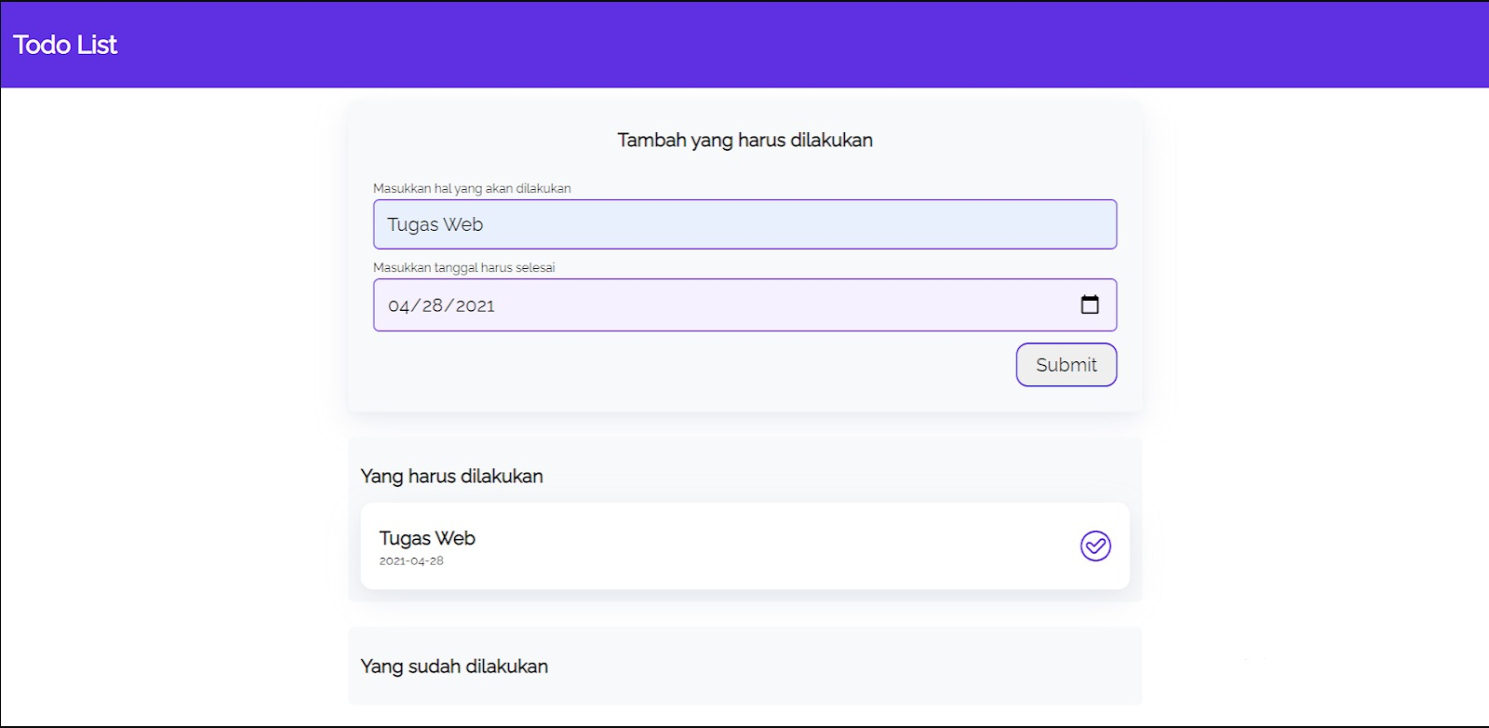](https://www.dicoding.com/academies/315/tutorials/17269?from=16828)

Selanjutnya tambahkan kode berikut pada fungsi **addTaskToCompleted(),**kode ini berfungsi untuk menampilkan todo yang sudah ditandai sebagai todo yang telah selesai.

1. function addTaskToCompleted(taskElement) {
2. **const taskTitle = taskElement.querySelector(".inner > h2").innerText;**
3. **const taskTimestamp = taskElement.querySelector(".inner > p").innerText;**
5. **const newTodo = makeTodo(taskTitle, taskTimestamp);**
6. **const listCompleted = document.getElementById(COMPLETED_LIST_TODO_ID);**
7. **listCompleted.append(newTodo);**
8. taskElement.remove();
9. }

Penjelasan dari kode di atas adalah pertama kita ambil value title dan timestamp yang sudah ada pada parameter. Lalu, buat item todo menggunakan fungsi **makeTodo()**. Setelah itu kita masukkan element todo yang sudah dibuat ke dalam container yang menampung todo yang sudah selesai.

Sehingga tampilannya akan menjadi seperti ini:

[](https://www.dicoding.com/academies/315/tutorials/17269?from=16828)

Namun, todo yang sudah dilakukan tersebut masih belum bisa dihapus. Kita akan lanjutkan untuk membuat fungsinya kali ini. Pertama kita buat fungsi**removeTaskFromCompleted()** dengan parameter element yang berfungsi untuk menghapus elemen todo yang sudah selesai.

1. function removeTaskFromCompleted(taskElement) {
2. taskElement.remove();
3. }

Setelah itu kita buat fungsi baru yang bertujuan untuk membuat button hapus todo seperti berikut:

1. function createTrashButton() {
2. return createButton("trash-button", function(event){
3. removeTaskFromCompleted(event.target.parentElement);
4. });
5. }

Pada fungsi di atas kita membuat sebuah button dengan class **“trash-button”** dan listener yang akan memanggil fungsi untuk menghapus todo yang telah diselesaikan.

Sebelum memanggil fungsi untuk membuat tombol hapus, kita perlu membedakan terlebih dahulu todo mana yang sudah selesai atau belum dengan cara menambah parameter pada fungsi **makeTodo(),**sehingga fungsi **makeTodo()** menjadi seperti berikut:

1. function makeTodo(data, timestamp, isCompleted) {...}

Lalu, pada fungsi **addTaskToCompleted()**, masukkan value **true**ke paramter **isCompleted.**

1. function addTaskToCompleted(taskElement) {
2. ...
3. const newTodo = makeTodo(taskTitle, taskTimestamp, **true**);
4. ...
5. }

Setelah itu kita masukkan value **false**ke parameter **isCompleted**pada fungsi **undoTaskFromCompleted()**, seperti ini:

1. function undoTaskFromCompleted(taskElement){
2. ...
3. const newTodo = makeTodo(taskTitle, taskTimestamp, **false**);
4. ...
6. }

Jika parameter **isCompleted**sudah dimasukkan, kini kita dapat membedakan mana todo yang sudah selesai atau belum.

Kemudian kita kembali ke pembuatan button hapus. Silakan tambahkan **if**statement pada fungsi **makeTodo()**seperti berikut:

1. function makeTodo(data, timestamp, isCompleted) {
2. ...
3. if(isCompleted){
4. container.append(createTrashButton());
5. } else {
6. container.append(createCheckButton());
7. }
8. ...
9. }

Apabila **isCompleted**bernilai **true**,tombol hapus yang akan di-render. Sebaliknya jika **isCompleted**bernilai **false**,tombol checklist yang akan di-render. Sekarang todo yang sudah selesai dapat dihapus seperti berikut.

[](https://www.dicoding.com/academies/315/tutorials/17269?from=16828)

Namun, tombol hapus di atas masih terlihat belum rapi dan posisinya belum sesuai. Tenang kita akan memperbaiki tombol tersebut saat kita membuat tombol undo.

Oke mari kita lanjutkan ke langkah terakhir.

Kita akan membuat fungsi untuk mengembalikan todo yang sudah selesai ke todo yang belum selesai. Silakan buat fungsi baru dengan nama **undoTaskFromCompleted()** seperti berikut:

1. function undoTaskFromCompleted(taskElement){
2. const listUncompleted = document.getElementById(UNCOMPLETED_LIST_TODO_ID);
3. const taskTitle = taskElement.querySelector(".inner > h2").innerText;
4. const taskTimestamp = taskElement.querySelector(".inner > p").innerText;
6. const newTodo = makeTodo(taskTitle, taskTimestamp, false);
8. listUncompleted.append(newTodo);
9. taskElement.remove();
10. }

Jika dilihat kode tersebut hampir sama dengan kode pada fungsi **addTaskToCompleted()**, hanya saja logikanya yang dibalik.

Setelah itu kita buat fungsi untuk membuat button undo. Caranya, buat fungsi baru dengan nama **createUndoButton()** dan isi dengan kode seperti berikut:

1. function createUndoButton() {
2. return createButton("undo-button", function(event){
3. undoTaskFromCompleted(event.target.parentElement);
4. });
5. }

Kode ini menjalankan fungsi create button dengan class **“undo-button”** dan listener untuk menjalankan fungsi undo todo yang sudah selesai.

Setelah itu kita panggil fungsi **createUndoButton()** pada fungsi **makeTodo()** seperti berikut:

1. function makeTodo(data, timestamp, isCompleted) {
2. ....
3. if(isCompleted){
4. container.append(
5. **createUndoButton()**,
6. createTrashButton()
7. );
8. }
9. ....
10. }

Sekarang tombol undo bisa digunakan dan tata letak dari tombol hapus letaknya menjadi lebih sesuai rapi.

[](https://www.dicoding.com/academies/315/tutorials/17269?from=16828)

Anda bisa melihat keseluruhan kodenya pada link berikut :[Proyek Todo Apps - DOM Manipulation](https://github.com/dicodingacademy/a315-web-pemula-labs/tree/dom-manipulation)

**khtisar Browser Object Model, Document Object Model, dan Event**

Selamat yah! Anda berada di akhir dari modul Browser Object Model, Document Object Model, dan Event. Mari kita uraikan materi yang sudah Anda pelajari untuk mempertajam pemahaman.

* Browser Object Model (BOM):
  + Objek JavaScript yang tersedia di browser yang dapat digunakan untuk mengontrol browser.
* Member dari BOM yang sering digunakan:
  + alert: Menampilkan pop-up pesan pada browser.
  + prompt: Menampilkan  pop-up pesan yang dapat menerima input dari pengguna.
  + console: Menampilkan pesan atau nilai pada console browser.
* Document Object Model (DOM):
  + Objek JavaScript yang tersedia di browser yang dapat digunakan untuk mengontrol dan memanipulasi konten yang ditampilkan pada website.
* DOM Tree:
  + Struktur Website dalam bentuk JavaScript objek yang terbentuk seperti bagan pohon.
  + DOM Tree terbentuk berdasarkan dari struktur berkas HTML.
* Teknik manipulasi DOM:
  + Mendapatkan Elemen: document.querySelector, document.querySelectorAll, document.getElementById, dan sebagainya.
  + Membuat Elemen: document.createElement.
  + Mengubah Konten: element.innerHTML, element.innerText, element.setAttribute(), dan sebagainya.
  + Menambahkan Element: element.appendChild.
* Macam-macam Event:
  + Window Event
  + Form Event
  + Keyboard Event
  + Clipboard Event
  + Mouse Event
* Menambahkan Event Handler pada HTML Element:
  + Menggunakan method element.addEventListerner
* Custom Event:
  + Merupakan Event yang nama dan cara membangkitkannya ditentukan oleh kita sendiri.
* Konsep Event Bubbling dan Event Capturing:
  + Event Bubbling: Event yang terjadi dari element dalam ke element luar.
  + Event Capturing: Event yang terjadi dari element luar ke element dalam.
* Event pada elemen <form>:
  + onSubmit: Event yang dibangkitkan ketika tombol submit pada form ditekan.
  + Event pada elemen <input>:
  + onInput:  Event yang dibangkitkan setiap kali menulis atau menghapus nilai pada elemen input.
  + onFocus: Event yang dibangkitkan ketika elemen input dalam keadaan fokus.
  + onBlur: Event yang dibangkitkan ketika elemen input dalam keadaan fokus berubah menjadi tidak fokus.
  + onChange: Event yang dibangkitkan ketika nilai elemen input berubah.
  + onCopy: Event yang dibangkitkan ketika pengguna men-copy nilai dari input.
  + onPaste: Event yang dibangkitkan ketika pengguna men-paste nilai pada input.

Dengan ringkasan tersebut, diharapkan Anda dapat memahami materi yang telah disampaikan. Jika belum, Anda bisa ulas kembali materi yang diberikan pada modul ini dan juga menanyakannya di forum diskusi. Untuk Anda yang sudah merasa mantap, yuk lanjut ke modul berikutnya. Kita akan belajar banyak mengenai bagaimana kita bisa menyimpan data di browser supaya bisa diakses kembali oleh JavaScript hampir di mana saja. Yuk belajar mengenai Web Storage.

# Pengenalan Web Storage

Selamat datang di modul Web Storage! Pada modul sebelumnya kita telah mempelajari, menggunakan, serta mengimplementasikan object browser model, document object model, dan event. Melalui ketiga hal tersebut, kita bisa membuat tampilan halaman web menjadi lebih dinamis mengikuti interaksi dari user. Walau begitu, bagaimana jika kita ingin menyimpan data, seperti input dari user yang dapat diakses oleh kode JavaScript ketika diperlukan?

Jika ingin menerapkan fitur penyimpanan data, kebanyakan dari kita langsung tertuju pada satu istilah bernama database. Untungnya, kita tidak perlu membuat database sendiri, melainkan sudah didukung oleh browser untuk menyimpan data di "lokasi" khusus yang merupakan fitur bawaan dari browser. Fitur bawaan yang dimaksud adalah **web storage**.

Kita akan menyelami fungsi web storage lebih dalam serta mengimplementasikannya pada sebuah halaman web. Sehingga, di akhir modul ini diharapkan Anda dapat:

* Mengetahui apa itu web storage.
* Mengetahui fungsi dari web storage.
* Mengetahui macam-macam web storage, yakni local storage, dan session storage serta cara penggunaannya.
* Mengetahui bagaimana menambahkan, memodifikasi, dan menghapus data ke web storage.
* Mengetahui cara menyimpan data dengan struktur kompleks ke dalam web storage, seperti JSON.

Supaya proses belajar menjadi lebih interaktif, apabila Anda memiliki pertanyaan perihal materi disajikan, jangan segan untuk bertanya via [forum diskusi](https://www.dicoding.com/academies/315/discussions). Mentor kami akan sigap menjawab pertanyaan. Anda juga dipersilakan untuk membantu menjawab pertanyaan yang diajukan oleh peserta belajar lainnya.

**Pengertian dan Fungsi *Web Storage***

Apa itu *web storage?*Web storage adalah salah satu Web API (perantara agar kode JavaScript bisa "berkomunikasi" dengan *browser*) yang dapat menyimpan data secara lokal pada sisi *client*(disimpan secara lokal pada perangkat kita). Berbeda dengan objek atau array, data yang disimpan pada objek atau array JavaScript bersifat sementara. Ia akan hilang jika terjadi *reload* atau pergantian URL pada browser. Sedangkan data yang disimpan pada Web Storage akan bertahan lebih lama karena data tersimpan dalam storage browser.

Data yang tersimpan dalam web storage tersedia berdasarkan domain. Artinya, data pada suatu domain web hanya dapat diakses oleh domain itu sendiri. *Web storage* dapat menampung sebesar 10MB untuk satu domain.

Pada umumnya, kita menganggap jika mengakses sebuah halaman *web*, data yang dibutuhkan akan dikirim dari *database* milik server *web* yang kita akses.

[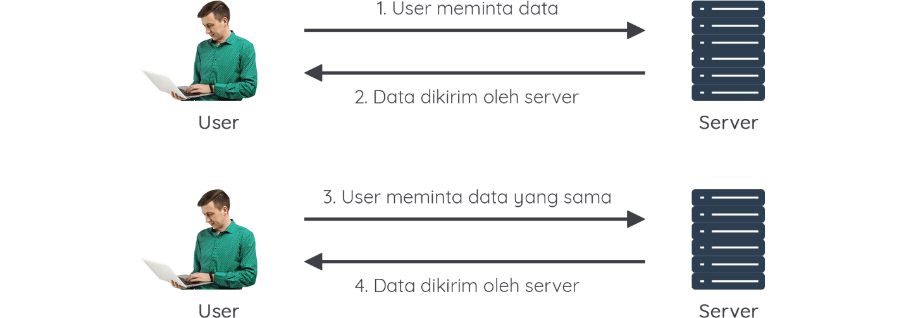](https://www.dicoding.com/academies/315/tutorials/17229?from=17228)

Tetapi tahukah Anda, bahwa tidak semua data harus diambil terus menerus dari database ketika kita mengakses halaman *web* tersebut? Jika proses pengambilan data dilakukan terus menerus dari database setiap kali mengakses halaman *web*, apakah justru malah tidak efisien?

[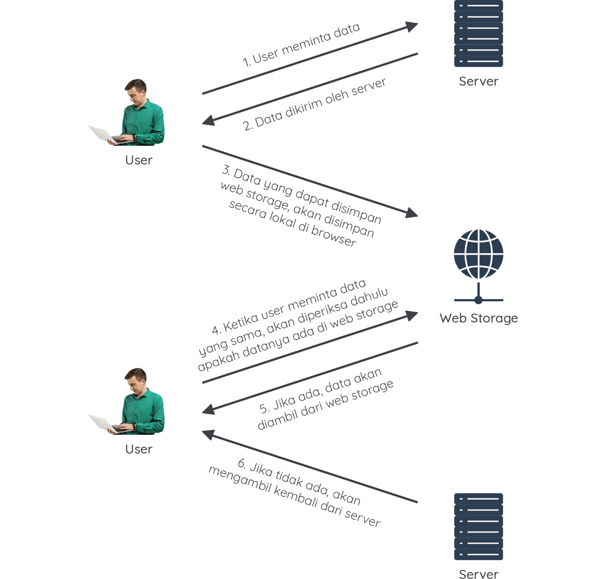](https://www.dicoding.com/academies/315/tutorials/17229?from=17228)

Karena kita mengunduh data yang sama berulang kali? Di sinilah *web storage* memiliki kelebihan. Mari simak beberapa contoh kasus di mana *web storage* lebih cocok digunakan:

* Menyimpan data dalam bentuk *string* yang dihasilkan oleh sebuah halaman *web* agar bisa diakses secara *offline*.
* Menyimpan pengaturan *preferensi* pribadi untuk sebuah halaman *web* contohnya seperti tata letak dan tema warna halaman *web*.

Bayangkan jika pada skenario-skenario di atas tidak menggunakan *web storage*. Kita perlu mengunduh secara terus menerus untuk data yang cenderung sama. Boros sekali, bukan? Belum lagi pengaruhnya terhadap lamanya waktu yang dibutuhkan untuk menampilkan *web*. Terdapat 2 jenis *web storage* yang tersedia yang akan kita bahas berikutnya!

# Macam-Macam Web Storage dan Cara Mengetahui Dukungan Web Storage

Web storage terbagi menjadi 2 yakni **local storage**dan **session storage.**Sebelum menggunakan Web Storage baik sessionStorage atau localStorage, kita perlu memastikan browser support terhadap fitur tersebut, dengan cara menjalankan perintah berikut pada console browser:

1. typeof(Storage);

Output yang dihasilkan semestinya tidak bertuliskan "undefined".

[](https://www.dicoding.com/academies/315/tutorials/17234?from=17229)

Seharusnya browser yang ada saat ini sudah mendukung kedua fitur tersebut, seperti Google Chrome dan Mozilla Firefox.

Data yang tersimpan dalam sessionStorage atau localStorage adalah nilai dengan tipe data primitif seperti **number**, **boolean**, atau **string**. Namun, kita juga dapat menyimpan data berbentuk JavaScript objek dengan mengubahnya ke dalam **string (JSON)**terlebih dahulu, begitu pula sebaliknya ketika kita ingin menggunakan datanya kembali.

Metode yang dapat digunakan untuk menyimpan dan mengakses data pada storage adalah key-value. Di sini key menjadi sebuah kunci untuk mengakses data pada storage. Ibarat sebuah loker, jika Anda ingin menyimpan sebuah benda pasti memerlukan kunci unik untuk loker tersebut. Sama halnya jika Anda ingin mengambil kembali barang tersebut, yakni membukanya dengan kunci yang tepat.

Data yang disimpan pada Web Storage dapat kita lihat menggunakan DevTools pada tab**Application** (Google Chrome) atau tab**Storage** (Mozilla Firefox).

[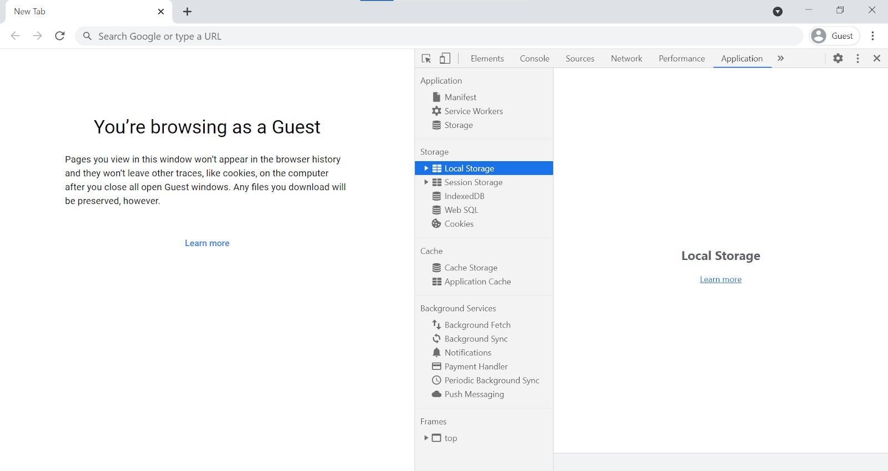](https://www.dicoding.com/academies/315/tutorials/17234?from=17229)

Data Local Storage dan Session Storage pada Google Chrome.

[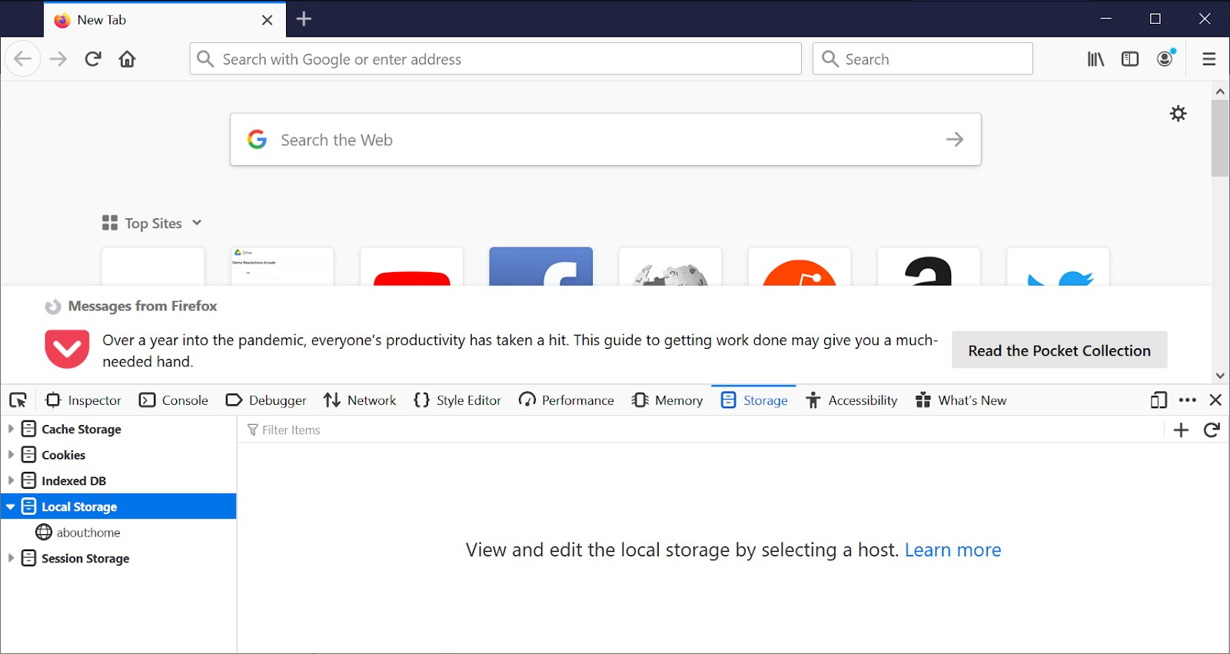](https://www.dicoding.com/academies/315/tutorials/17234?from=17229)  
Data Local Storage dan Session Storage pada Mozilla Firefox

## Local Storage

Tipe storage yang pertama adalah local storage yang digunakan untuk menyimpan data tanpa ada batasan waktu. Data yang disimpan tidak akan hilang bila browser atau tabs browser ditutup kecuali jika kita menghapusnya.

Untuk menggunakan local storage, kita harus mengaksesnya melalui objek yang bernama**"localStorage".** Kemudian untuk menyimpan datanya, kita harus menggunakan method**setItem()** dari objek tersebut.

Method setItem() membutuhkan 2 parameter, di mana parameter pertama adalah key dan yang kedua adalah value yang ingin kita simpan. Kemudian untuk mengaksesnya kita memerlukan method ***getItem()*** yang membutuhkan 1 parameter yaitu nilai key yang kita gunakan untuk menyimpan data. Seperti yang disebutkan sebelumnya, data pada local storage bisa dihapus dengan method **removeItem()** yang menerima 1 parameter yakni nilai key yang kita gunakan untuk menyimpan sebuah objek.

 Berikut penerapan dari local storage:

1. <!DOCTYPE html>
2. <html>
3. <head>
4. <title>Web Storage World</title>
5. <style>
6. .contents{
7. position: fixed;
8. top: 50%;
9. left: 50%;
10. transform: translate(-50%, -50%);
11. border: 1px solid black;
12. border-width:2px;
13. padding : 15px;
14. }

17. #generateButton{
18. margin-top : 5px;
19. margin-bottom: 15px;;
20. }
21. </style>
22. </head>
23. <body>
24. <div class="contents" align="center">
25. <button id="incrementButton">Tambah nilai</button>
26. <button id="clear">Hapus storage</button>
27. <h3>Kamu sudah menekan tombol di atas sebanyak:</h3>
28. <h2 id="count">0</h2>
29. </div>
31. <script>
32. const localStorageKey = "PRESS_FREQUENCY";
34. // pengecekan apakah data localStorage dengan key count tersedia atau belum
35. if (typeof(Storage) !== "undefined") {
36. if (localStorage.getItem(localStorageKey) === null) {
37. // Jika item pada local storage belum ada
38. // maka akan diberi nilai awal yakni 0
39. localStorage.setItem(localStorageKey, 0);
40. }
41. const Incrementbutton = document.querySelector("#incrementButton");
42. const clearButton = document.querySelector("#clear");
43. const countDisplay = document.querySelector("#count");
45. // memberikan nilai item dari local storage
46. countDisplay.innerText = localStorage.getItem(localStorageKey);
48. // mengupdate nilai dari item local storage jika tombol ditekan
49. Incrementbutton.addEventListener('click', function() {
50. let count = localStorage.getItem(localStorageKey);
51. count++;
52. localStorage.setItem(localStorageKey, count);
53. countDisplay.innerText = localStorage.getItem(localStorageKey);
54. })
56. // memberikan nilai 0 ke tampilan karena di-reset dan menghapus item
57. clearButton.addEventListener('click', function(){
58. localStorage.removeItem(localStorageKey);
59. countDisplay.innerText = 0;
60. })
61. } else {
62. alert("Browser yang Anda gunakan tidak mendukung Web Storage")
63. }
64. </script>
65. </body>
66. </html>

[](https://www.dicoding.com/academies/315/tutorials/17239?from=17234)

Pada gif di atas kita bisa mengetahui bahwa data yang disimpan pada local storage akan bertahan walaupun jendela browser atau tab browser ditutup. Untuk menghapus datanya, tekan tombol "Hapus Storage" di mana tombol tersebut akan memanggil method localStorage.removeItem().

# Session Storage

Tipe storage yang kedua adalah Session Storage yang digunakan untuk menyimpan data sementara pada browser. Data akan hilang ketika browser atau tab browser ditutup.

Untuk menggunakan Session Storage kita gunakan objek sessionStorage. Method-method yang tersedia sama dengan milik objek localStorage kemudian untuk menyimpan datanya gunakan method **setItem()**, untuk mengakses data yang sudah dimasukkan kita gunakan method **getItem()**, dan method **removeItem()** untuk menghapus item.

Berikut contoh penerapan dari session storage:

1. <!DOCTYPE html>
2. <html>
3. <head>
4. <title>Web Storage World</title>
5. <style>
6. .contents{
7. position: fixed;
8. top: 50%;
9. left: 50%;
10. transform: translate(-50%, -50%);
11. border: 1px solid black;
12. border-width:2px;
13. padding : 15px;
14. }
16. #generateButton{
17. margin-top : 5px;
18. margin-bottom: 15px;;
19. }
20. </style>
21. </head>
22. <body>
23. <div class="contents" align="center">
24. <h1>Session Storage</h1>
25. <button id="incrementButton">Tambah nilai</button>
26. <button id="clear">Hapus storage</button>
27. <h3>Kamu sudah menekan tombol di atas sebanyak:</h3>
28. <h2 id="count">0</h2>
29. </div>
31. <script>
32. const sessionStorageKey
33. = "PRESS_FREQUENCY";
35. // pengecekan apakah data sessionStorage dengan key count tersedia atau belum
36. if (typeof(Storage) !== "undefined") {

39. if (sessionStorage.getItem(sessionStorageKey
40. ) === null) {
41. // Jika item pada local storage belum ada
42. // maka akan atur dengan nilai awal yakni 0
43. sessionStorage.setItem(sessionStorageKey
44. , 0);
45. }
47. const Incrementbutton = document.querySelector("#incrementButton");
48. const clearButton = document.querySelector("#clear");
49. const countDisplay = document.querySelector("#count");
51. // memberikan nilai item dari local storage
52. countDisplay.innerText = sessionStorage.getItem(sessionStorageKey
53. );
55. // mengupdate nilai dari item local storage jika tombol ditekan
56. Incrementbutton.addEventListener('click', function() {
57. let count = sessionStorage.getItem(sessionStorageKey
58. );
59. count++;
60. sessionStorage.setItem(sessionStorageKey
61. , count);
62. countDisplay.innerText = sessionStorage.getItem(sessionStorageKey
63. );
64. })
66. // memberikan nilai 0 ke tampilan karena di-reset dan menghapus item
67. clearButton.addEventListener('click', function(){
68. sessionStorage.removeItem(sessionStorageKey
69. );
70. countDisplay.innerText = 0;
71. })
72. } else {
73. alert("Browser yang Anda gunakan tidak mendukung Web Storage")
74. }
75. </script>
76. </body>
77. </html>

[](https://www.dicoding.com/academies/315/tutorials/17244?from=17239)

Bisa kita lihat bahwa data yang disimpan pada session storage akan bertahan jika terjadi reload/refresh pada browser, namun data tersebut akan hilang apabila tab browser atau browser itu sendiri ditutup.

 Bagaimana? Cukup mudah kan untuk menggunakan Web Storage? Selanjutnya kita akan coba terapkan local storage dan session storage pada Web Inventory

**Implementasi Web Storage - Menambahkan Item Storage**

Untuk materi ini dan beberapa materi berikutnya, kita akan belajar bagaimana cara menambah, mengakses, memodifikasi, dan menghapus data di *web storage*. Semua proses tersebut akan kita gunakan untuk membuat sebuah permainan tebak angka sederhana di halaman *web* dengan tampilan sebagai berikut:

[](https://www.dicoding.com/academies/315/tutorials/17249?from=17244)

Dengan menggunakan *web storage*, kita bisa menyimpan berbagai data saat *user* memainkan permainan tebak angka, seperti berapa banyak *user* telah menebak, berapa kali *user* berhasil menebak dengan benar, dan sebagainya.

Mari kita mulai menerapkan kode untuk menambahkan *item storage* pada *session storage* dan *local storage* terlebih dahulu. Pertama buat terlebih dahulu sebuah berkas HTML dengan isi sebagai berikut:

1. <!DOCTYPE html>
2. <html>
3. <head>
4. <title>Web Storage Game</title>
5. <style>
7. hr{
8. size: 2;
9. height:2px;
10. color:black;
11. background-color:black;
12. width: 95%;
13. }
15. li{
16. margin-top: 1%;
17. margin-bottom: 1%;
18. font-size: 120%;
19. }
21. .contents{
22. margin-left: 5%;
23. margin-right: 5%;
24. }
26. .child-content{
27. border: 1px solid black;
28. border-width:2px;
29. padding-bottom: 2%;
30. margin-bottom: 1%;
31. }
33. .button{
34. padding-left: 1%;
35. padding-right: 1%;
36. font-size:140%
37. }
39. .answer-button{
40. margin-left: 2%;
41. margin-right: 2%;
42. padding: 2%;
43. font-size: 140%;
44. width: 12%;;
45. }
47. #total-stats{
48. float: right;
49. width: 40%;
50. height: 50%;
51. }
53. #gameboard{
54. float: left;
55. width: 55%;
56. height: 40%;
57. }
59. #session-stats{
60. float: left;
61. margin-top: 1%;
62. width: 55%;
63. }
65. #instructions{
66. float: right;
67. margin-top: 1%;
68. width: 40%;
69. }
71. #instructions-list{
72. margin-left: 1%;
73. margin-right: 1%;
74. }
75. </style>
76. </head>
77. <body align="center">
78. <h1>Permainan Tebak Angka '123'</h1>
79. <div class="contents">
80. <div class="child-content" id="total-stats">
81. <h2>Local Stats</h2>
82. <hr>
83. <div id="all-local-stats">
84. <div class="local-stat-item">
85. <h3>Jumlah permainan yang berhasil dimenangkan:</h3>
86. <h3 id="local-total-victory-field"></h3>
87. </div>
88. <div class="local-stat-item">
89. <h3>Jumlah tebakan salah terbanyak sekali main:</h3>
90. <h3 id="local-maximum-attemp-field"></h3>
91. </div>
92. <button class="button" id="destroy-data-button">Hapus semua data</button>
93. </div>
94. </div>
96. <div class="child-content" id="gameboard">
97. <h2>Game Board</h2>
98. <hr>
99. <div id="before-game-display">
100. <h3>Tekan tombol "Play" di bawah jika sudah siap</h3>
101. <button class="button" id="play-button">Bermain</button>
102. </div>
103. <div id="during-game-display" hidden>
104. <h3>Silahkan menebak angka!</h3>
105. <h3>Jawaban Anda:</h3>
106. <h1>"<u><span id="session-user-answer-field"></span></u>"</h1>
107. <button class="answer-button" id="answer-1-button">1</button>
108. <button class="answer-button" id="answer-2-button">2</button>
109. <button class="answer-button" id="answer-3-button">3</button>
110. <h3>"<span id="session-user-wrong-answer-field"></span>" bukanlah jawabannya...</h3><br><br>
111. </div>
112. <div id="after-game-display" hidden>
113. <h3>Selamat Tebakan Anda benar!</h3>
114. <h3>Jawabannya adalah: </h3>
115. <h1>"<span id="session-true-answer-field"></span>"</h1>
116. <h3><i></i>Refresh alaman ini untuk mencoba lagi</h3>
117. </div>
118. </div>
120. <div class="child-content" id="session-stats">
121. <h2>Game Session Stats</h2>
122. <hr>
123. <div id="all-session-stats">
124. <div class="session-stat-item">
125. <h3>Jumlah Tebakan Salah:</h3>
126. <h3 id="session-user-attemps-amount-field"></h3>
127. </div>
128. </div>
129. </div>
131. <div class="child-content" id="instructions">
132. <h2>Cara bermain</h2>
133. <hr>
134. <h3>Selamat datang ke permainan tebak angka, berikut instruksi-nya:</h3>
135. <ul id="instructions-list" align="left">
136. <li>Anda harus mencari kombinasi angka yang terdiri dari angka "1", "2", dan "3",
137. misalnya "231" dan "123".</li>
138. <li>Angka yang ditebak hanya memiliki panjang 3 karakter saja,
139. sehingga kombinasi seperti "1231" tidak akan menjadi jawaban.</li>
140. <li>Sebuah angka hanya akan muncul sekali dan hanya sekali,
141. sehingga kombinasi seperti "223" maupun "111" tidak akan menjadi jawaban.</li>
142. <li><i>Have fun and don't cheat!</i></li>
143. </ul>
144. </div>
145. </div>
146. <script>
147. //inisialiasi variabel untuk menampung elemen dokumen
148. const localTotalVictoryField = document.getElementById("local-total-victory-field");
149. const localMaximumAttempField = document.getElementById("local-maximum-attemp-field");
150. const destroyDataButton = document.getElementById("destroy-data-button");
151. const playButton = document.getElementById("play-button");
152. const beforeGameDisplay = document.getElementById("before-game-display");
153. const duringGameDisplay = document.getElementById("during-game-display");
154. const afterGameDisplay = document.getElementById("after-game-display");
155. const answerButton1 = document.getElementById("answer-1-button");
156. const answerButton2 = document.getElementById("answer-2-button");
157. const answerButton3 = document.getElementById("answer-3-button");
158. const sessionUserAnswerField = document.getElementById("session-user-answer-field");
159. const sessionUserWrongAnswerField = document.getElementById("session-user-wrong-answer-field");
160. const sessionTrueAnswerField = document.getElementById("session-true-answer-field");
161. const sessionUserAttempsField = document.getElementById("session-user-attemps-amount-field");
163. //inisialisasi fungsi untuk menghasilkan jawaban permainan
164. function getAnswer() {
165. let answer = "123".split("");
166. for(let i = 0; i < answer.length; i++) {
167. let j = Math.floor(Math.random() * (i + 1));
168. let tmp = answer[i];
169. answer[i] = answer[j];
170. answer[j] = tmp;
171. }
172. return answer.join("");
173. }
175. //inisialiasi key untuk session storage
176. const sessionAnswerKey = "SESSION_ANSWER";
177. const sessionUserAttempsKey = "SESSION_USER_ATTEMPS";
178. const sessionUserIsPlayingKey = "SESSION_USER_IS_PLAYING";
180. //inisialisasi key untuk local storage
181. const localTotalVictoryKey = "LOCAL_TOTAL_VICTORIES_PLAYED";
182. const localMaximumAttempsKey = "LOCAL_MAXIMUM_ATTEMPTS";
183. </script>
184. </body>
185. </html>

Di dalam elemen <script>, sudah terdapat beberapa kode antara lain:

* Variabel-variabel yang bisa kita gunakan untuk berinteraksi dengan DOM.
* Sebuah fungsi bernama getAnswer() yang berfungsi untuk menghasilkan kombinasi dari angka "1", "2", dan "3". Kombinasi tersebut akan menjadi jawaban untuk permainan tebak angka.
* Variabel-variabel yang menampung *key* untuk *session storage* maupun *local storage*.

 Jika, kita buka halaman *web* tersebut, *layout*-nya akan tampil sebagai berikut:

[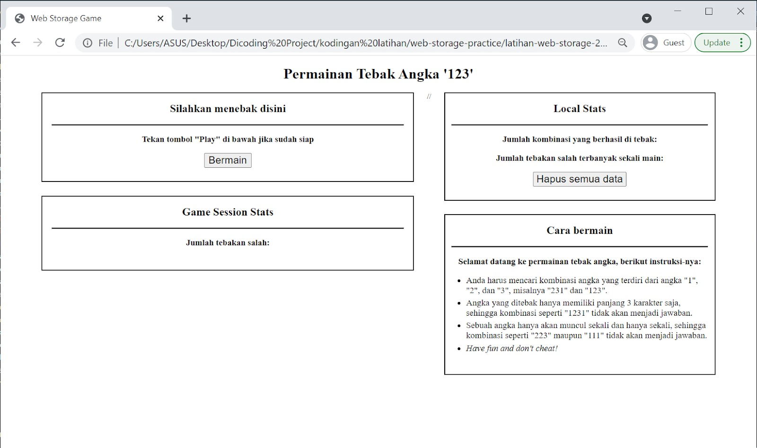](https://www.dicoding.com/academies/315/tutorials/17249?from=17244)

Catatan: Jika tulisan pada halaman web tampak terlalu besar. Coba zoom out untuk mengecilkan ukuran font yang ditampilkan.

Untuk membuat item pada session storage maupun *local storage*, kita bisa menggunakan method *setItem()* dari masing-masing jenis storage:

1. // untuk session storage
2. sessionStorage.getItem(<namaKey>, <nilaiAwal>);
4. // untuk local storage
5. localStorage.getItem(<namaKey>, <nilaiAwal>);

Dari berkas HTML di atas, kita sudah menambahkan *key* yang digunakan untuk mengakses *item* terlebih dahulu pada *session storage* maupun *local storage*.

Selanjutnya mari kita tambahkan sebuah *event listener* "load" pada objek *window.* Sehingga, ketika berkas HTML sudah selesai ditampilkan, kita akan mengecek apakah item pada *session storage* maupun *local storage* sudah dibuat atau belum:

1. window.addEventListener("load", function(){
2. if (typeof(Storage) !== "undefined") {
3. // inisialisasi semua item web storage yang kita akan gunakan jika belum ada
4. if (sessionStorage.getItem(sessionAnswerKey) === null){
5. sessionStorage.setItem(sessionAnswerKey, "");
6. }if (sessionStorage.getItem(sessionUserAttempsKey) === null){
7. sessionStorage.setItem(sessionUserAttempsKey, 0);
8. }if (sessionStorage.getItem(sessionUserIsPlayingKey) === null){
9. sessionStorage.setItem(sessionUserIsPlayingKey, false);
10. }if (localStorage.getItem(localTotalVictoryKey) === null){
11. localStorage.setItem(localTotalVictoryKey, 0);
12. }if (localStorage.getItem(localMaximumAttempsKey) === null){
13. localStorage.setItem(localMaximumAttempsKey, 0)
14. }
15. }else{
16. alert("Browser yang Anda gunakan tidak mendukung Web Storage")
17. }
18. }

Kode di atas dimulai dari proses memeriksa apakah *browser* yang digunakan mendukung fitur *web storage.* jika tidak. ia akan menampilkan sebuah *alert* *dialog box*. Sedangkan jika *browser* mendukung fitur web storage, kode JavaScript akan mengecek apakah setiap *item* ada atau tidak. Jika belum ada, buat item dengan sintaks "*sessionStorage.setItem()*" untuk *session storage* dan "*localStorage.setItem()*" untuk *local storage*.

Pastikan kode dalam elemen *script* kita berbentuk seperti ini di mana kode yang dicetak tebaladalah kode yang kita tambahkan:

1. <script>
2. //inisialisasi variabel untuk menampung elemen dokumen
3. const localTotalVictoryField = document.getElementById("local-total-victory-field");
4. const localMaximumAttempField = document.getElementById("local-maximum-attemp-field");
5. const destroyDataButton = document.getElementById("destroy-data-button");
6. const playButton = document.getElementById("play-button");
7. const beforeGameDisplay = document.getElementById("before-game-display");
8. const duringGameDisplay = document.getElementById("during-game-display");
9. const afterGameDisplay = document.getElementById("after-game-display");
10. const answerButton1 = document.getElementById("answer-1-button");
11. const answerButton2 = document.getElementById("answer-2-button");
12. const answerButton3 = document.getElementById("answer-3-button");
13. const sessionUserAnswerField = document.getElementById("session-user-answer-field");
14. const sessionUserWrongAnswerField = document.getElementById("session-user-wrong-answer-field");
15. const sessionTrueAnswerField = document.getElementById("session-true-answer-field");
16. const sessionUserAttempsField = document.getElementById("session-user-attemps-amount-field");
18. //inisialisasi fungsi untuk menghasilkan jawaban permainan
19. function getAnswer() {
20. let answer = "123".split("");
21. for(let i = 0; i < answer.length; i++) {
22. let j = Math.floor(Math.random() * (i + 1));
23. let tmp = answer[i];
24. answer[i] = answer[j];
25. answer[j] = tmp;
26. }
27. return answer.join("");
28. }
30. //inisialisasi key untuk session storage
31. const sessionAnswerKey = "SESSION_ANSWER";
32. const sessionUserAttempsKey = "SESSION_USER_ATTEMPS";
34. //inisialisasi key untuk local storage
35. const localTotalVictoryKey = "LOCAL_TOTAL_VICTORIES_PLAYED";
36. const localMaximumAttempsKey = "LOCAL_MAXIMUM_ATTEMPTS";
38. **window.addEventListener("load", function(){**
39. **if (typeof(Storage) !== "undefined") {**
40. **// (MATERI 1)**
41. **// inisialisasi semua item web storage yang kita akan gunakan jika belum ada**
42. **if (sessionStorage.getItem(sessionAnswerKey) === null){**
43. **sessionStorage.setItem(sessionAnswerKey, "");**
44. **} if (sessionStorage.getItem(sessionUserAttempsKey) === null){**
45. **sessionStorage.setItem(sessionUserAttempsKey, 0);**
46. **} if (localStorage.getItem(localTotalVictoryKey) === null){**
47. **localStorage.setItem(localTotalVictoryKey, 0);**
48. **} if (localStorage.getItem(localMaximumAttempsKey) === null){**
49. **localStorage.setItem(localMaximumAttempsKey, 0)**
50. **}**
51. **}else{**
52. **alert("Browser yang Anda gunakan tidak mendukung Web Storage")**
53. **}**
54. **});**
55. </script>

Melalui kode di atas, kita telah membuat 4 *item session storage* dan 2 *item local storage*. Sekilas *halaman*permainan tebak angka kita masih memiliki rupa yang sama.

[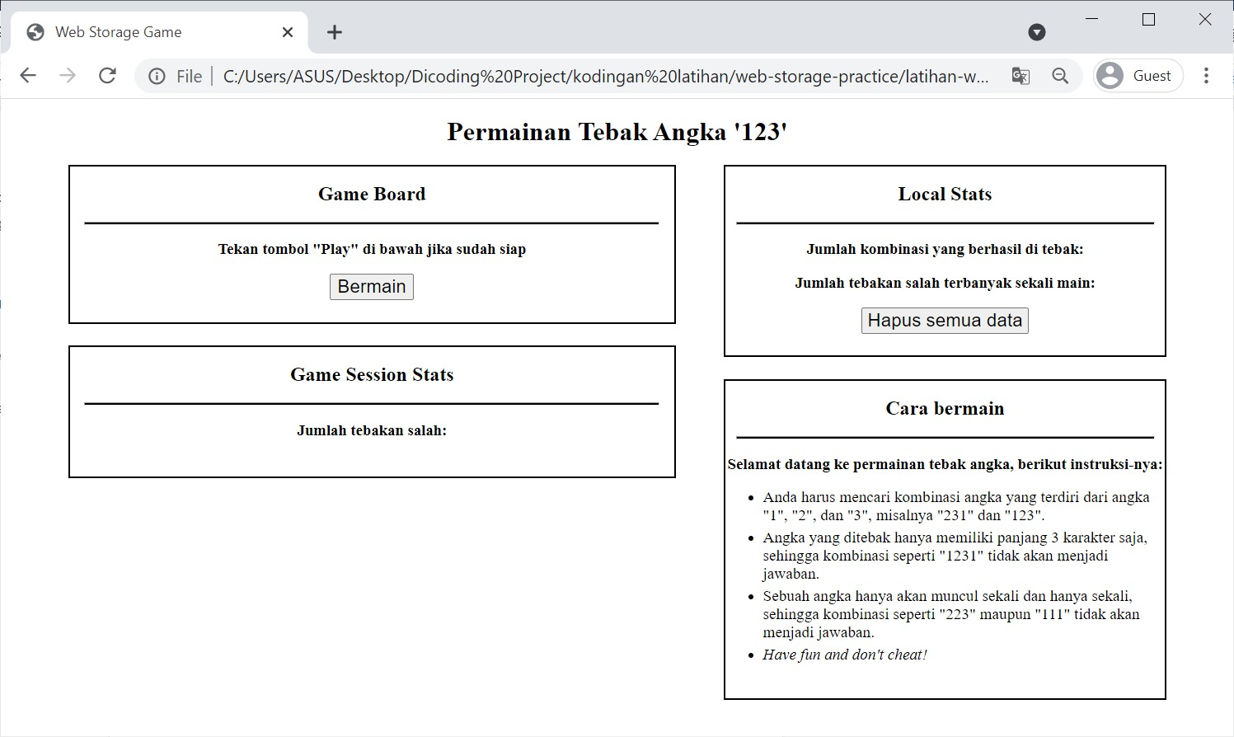](https://www.dicoding.com/academies/315/tutorials/17249?from=17244)

Bagaimana jika kita ingin memberikan nilai awal yakni "0" untuk semua *stats* pada *Game Session Stats* dan *Local Stats*? Kita harus mengakses konten *innerText* pada masing-masing elemen dan memberikan nilai awal dari *item* *session storage* maupun *local storage* yang baru dibuat. Untuk materi berikutnya, kita akan menambahkan kode untuk mengakses nilai pada *item-item* tersebut dan memberikan nilainya ke konten *innerText* elemen-elemen milik *Game Session Stats* dan *Local Stats*.

Sudah tidak sabar, bukan? Yuk, kita lanjutkan ke materi berikutnya.

# Implementasi Web Storage - Mengakses Item Storage

Untuk mengakses item pada session storage maupun local storage, kita bisa menggunakan method getItem() dari masing-masing jenis storage:

// untuk session storage

sessionStorage.getItem(<namaKey>);

// untuk local storage

localStorage.getItem(<namaKey>);

Kita akan menggunakan method tersebut untuk mengakses item storage yang sudah dibuat pada materi sebelumnya dan menampilkannya di halaman web.

Jika dilihat dari tampilan halaman web permainan tebak angka saat ini, di sana tidak ada nilai awal dari stats pada Game Session Stats dan Local Stats di lokasi yang ditandai dengan tanda tanya (?) merah seperti di bawah ini.

[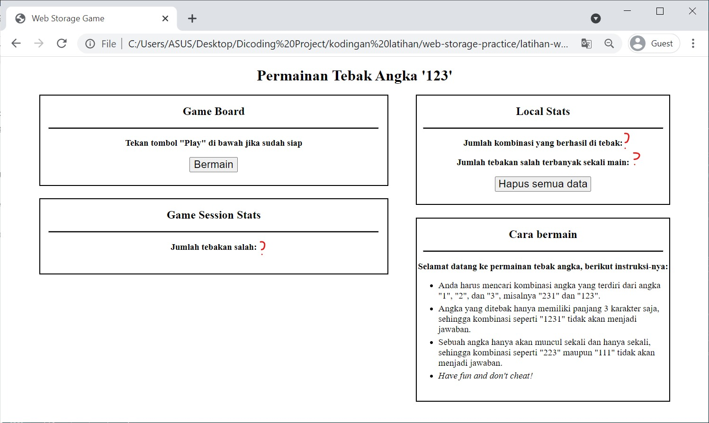](https://www.dicoding.com/academies/315/tutorials/17251?from=17249)

Dalam fungsi addEventListener milik objek window untuk event "load" yang sudah dibuat sebelumnya, kita bisa menambahkan beberapa baris kode di bagian akhir fungsi seperti berikut:

UserAttempsField.innerText = sessionStorage.getItem(sessionUserAttempsKey);

localTotalVictoryField.innerText = localStorage.getItem(localTotalVictoryKey);

localMaximumAttempField.innerText = localStorage.getItem(localMaximumAttempsKey);

Kode di atas akan menampilkan nilai yang tersimpan pada item session storage untuk elemen stats pada Game Session Stats dan item local storage untuk elemen stats pada Local Stats. Sehingga, stats akan menampilkan nilai yang tersimpan pada masing-masing item storage ketika halaman web ditampilkan.

Sekarang fungsi addEventListener milik objek window untuk event "load" memiliki isi sebagai berikut:

window.addEventListener("load", function(){

    if (typeof(Storage) !== "undefined") {

        // (MATERI 1)

        // inisialisasi semua item web storage yang kita akan gunakan jika belum ada

        if (sessionStorage.getItem(sessionAnswerKey) === null){

            sessionStorage.setItem(sessionAnswerKey, "");

        }if (sessionStorage.getItem(sessionUserAttempsKey) === null){

            sessionStorage.setItem(sessionUserAttempsKey, 0);

        }if (localStorage.getItem(localTotalVictoryKey) === null){

            localStorage.setItem(localTotalVictoryKey, 0);

        }if (localStorage.getItem(localMaximumAttempsKey) === null){

            localStorage.setItem(localMaximumAttempsKey, 0)

        }

    }else{

        alert("Browser yang Anda gunakan tidak mendukung Web Storage")

    }

    //inisialisasi semua nilai field pada dokumen yang menggunakan nilai dari web storage

**sessionUserAttempsField.innerText = sessionStorage.getItem(sessionUserAttempsKey);**

**localTotalVictoryField.innerText = localStorage.getItem(localTotalVictoryKey);**

**localMaximumAttempField.innerText = localStorage.getItem(localMaximumAttempsKey);**

});

Dengan penambahan kode tersebut, ketika kita membuka halaman web, nilai stats yang ditampilkan akan selalu muncul.

[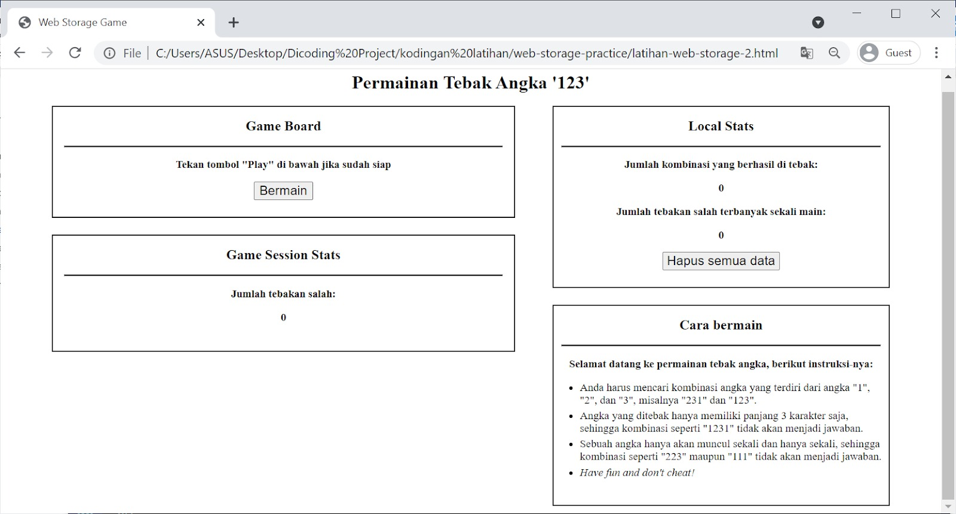](https://www.dicoding.com/academies/315/tutorials/17251?from=17249)

Dapat dilihat nilai elemen dari "Jumlah tebakan salah", "Jumlah kombinasi yang berhasil di tebak", dan "Jumlah tebakan salah terbanyak sekali main" memiliki nilai awal "0". Nilai "0" tersebut sudah sesuai dengan nilai yang kita masukkan ke masing-masing item storage telah dibuat pada materi sebelumnya.

Sejauh ini kita sudah berhasil menambahkan beserta mengakses data yang tersimpan dalam item storage. Namun, bagaimana jika sebuah event terjadi ketika nilai data pada sebuah item storage harus diganti? Hal tersebut akan kita pelajari di materi berikutnya tentang cara mengakses sebuah item storage dan mengubah nilai-nya.

## Implementasi Web Storage - Memodifikasi Item Storage

Pada materi "Menambahkan Item Storage", kita sudah menggunakan method setItem() untuk membuat sebuah item storage pada session storage maupun local storage ketika item storage dengan key yang digunakan belum ada.

[](https://www.dicoding.com/academies/315/tutorials/17254?from=17251)

Namun, jika item storage tersebut sudah ada, kita bisa gunakan method setItem() untuk memodifikasi nilai yang terdapat pada item storage tersebut sesuai dengan nilai key-nya.

[](https://www.dicoding.com/academies/315/tutorials/17254?from=17251)

Untuk mengakses item pada session storage maupun local storage, kita bisa menggunakan method setItem() dari masing-masing jenis storage:

// untuk session storage

sessionStorage.setItem(<namaKey>,<nilaiBaru>);

// untuk local storage

localStorage.setItem(<namaKey>,<nilaiBaru>);

Kemudian kita akan menambahkan kode-kode berikut di bagian akhir isi dari elemen <script>:

playButton.addEventListener("click", function(){

    sessionStorage.setItem(sessionAnswerKey, getAnswer());

    sessionStorage.setItem(sessionUserIsPlayingKey, true);

    beforeGameDisplay.setAttribute("hidden", true);

    duringGameDisplay.removeAttribute("hidden");

});

answerButton1.addEventListener("click", function(){

    sessionUserAnswerField.innerText += "1";

    if (sessionUserAnswerField.innerText.length == 3){

        checkAnswer(sessionUserAnswerField.innerText);

    }

});

answerButton2.addEventListener("click", function(){

    sessionUserAnswerField.innerText += "2";

    if (sessionUserAnswerField.innerText.length == 3){

        checkAnswer(sessionUserAnswerField.innerText);

    }

});

answerButton3.addEventListener("click", function(){

    sessionUserAnswerField.innerText += "3";

    if (sessionUserAnswerField.innerText.length == 3){

        checkAnswer(sessionUserAnswerField.innerText);

    }

});

function checkAnswer(userGuess){

    const answer = sessionStorage.getItem(sessionAnswerKey);

    if (userGuess==answer){

        duringGameDisplay.setAttribute("hidden", true);

        afterGameDisplay.removeAttribute("hidden");

        sessionTrueAnswerField.innerText = answer;

        updateScore();

    }else{

        const previousAttempAmount = parseInt(sessionStorage.getItem(sessionUserAttempsKey));

        sessionStorage.setItem(sessionUserAttempsKey, previousAttempAmount+1);

        sessionUserAttempsField.innerText = sessionStorage.getItem(sessionUserAttempsKey);

        sessionUserAnswerField.innerText = "";

        sessionUserWrongAnswerField.innerText = userGuess;

    }

}

function updateScore(){

    const sessionAttempsValue = parseInt(sessionStorage.getItem(sessionUserAttempsKey));

    const localAttempsValue = parseInt(localStorage.getItem(localMaximumAttempsKey));

    if (sessionAttempsValue > localAttempsValue){

            localStorage.setItem(localMaximumAttempsKey, sessionAttempsValue);

            localMaximumAttempField.innerText = sessionAttempsValue;

        }

    const previousTotalVictoryAmount = parseInt(localStorage.getItem(localTotalVictoryKey));

    localStorage.setItem(localTotalVictoryKey, previousTotalVictoryAmount+1);

    localTotalVictoryField.innerText = localStorage.getItem(localTotalVictoryKey);

}

window.addEventListener("beforeunload", function(){

    sessionUserAnswerField.innerText = "";

    sessionUserWrongAnswerField.innerText = "";

    sessionStorage.setItem(sessionUserAttempsKey, 0);

    sessionUserAttempsField.innerText = sessionStorage.getItem(sessionUserAttempsKey);

});

Tenang, walau kelihatan banyak, kita akan membahas fungsi dan masing-masing method addEventListener di atas satu per satu.

Kita mulai dari penambahan event listener pada variabel playButton yakni variabel yang memiliki referensi ke tombol yang bertuliskan "Bermain".

playButton.addEventListener("click", function(){

    sessionStorage.setItem(sessionAnswerKey, getAnswer());

    beforeGameDisplay.setAttribute("hidden", true);

    duringGameDisplay.removeAttribute("hidden");

});

Tombol ini memiliki dua fungsionalitas yakni menghasilkan angka yang harus ditebak melalui fungsi getAnswer() dan menyimpannya pada session storage dengan key sessionAnswerKey. Fungsionalitas kedua adalah mengubah layout pada kumpulan elemen "Game Board".

[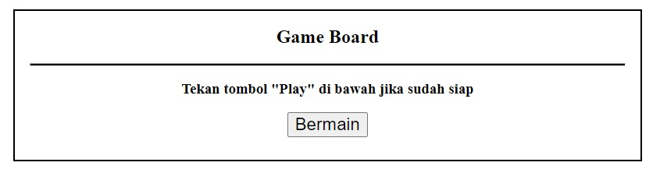](https://www.dicoding.com/academies/315/tutorials/17254?from=17251)

Elemen ini sebenarnya mengandung 3 layout berbeda, di mana hanya 1 saja yang ditampilkan berdasarkan skenario tertentu. Layout-layout disembunyikan melalui atribut hidden. Jika ingin dimunculkan, atribut tersebut perlu dihilangkan dengan method removeAttribute(), sementara layout sebelumnya disembunyikan dengan method setAttribute(). Sehingga, jika tombol "Bermain" ditekan, maka layout pada elemen "Game Board" akan berubah.

[](https://www.dicoding.com/academies/315/tutorials/17254?from=17251)

Setelah layout dari elemen "Game Board" berubah, muncul layout baru di mana salah satu konten paling mencolok adalah 3 tombol masing-masing berisi angka "1", "2", dan "3". Masing-masing tombol tersebut akan kita berikan sebuah event listener untuk event "click".

answerButton1.addEventListener("click", function(){

    sessionUserAnswerField.innerText += "1";

    if (sessionUserAnswerField.innerText.length == 3){

        checkAnswer(sessionUserAnswerField.innerText);

    }

});

answerButton2.addEventListener("click", function(){

    sessionUserAnswerField.innerText += "2";

    if (sessionUserAnswerField.innerText.length == 3){

        checkAnswer(sessionUserAnswerField.innerText);

    }

});

answerButton3.addEventListener("click", function(){

    sessionUserAnswerField.innerText += "3";

    if (sessionUserAnswerField.innerText.length == 3){

        checkAnswer(sessionUserAnswerField.innerText);

    }

});

Setiap event listener dari ketiga tombol tersebut kurang lebih memiliki fungsionalitas yang sama, yakni menambahkan angka ke dalam kombinasi tebakan user berdasarkan tombol yang ditekan.

[](https://www.dicoding.com/academies/315/tutorials/17254?from=17251)

Pada setiap event listener tombol-tombol di atas, kita bisa melihat bahwa jika input tebakan dari user sudah sepanjangan 3 karakter, sebuah fungsi yang bernama checkAnswer() akan dipanggil. Karakter tebakan dari user akan dimasukkan ke fungsi tersebut sebagai parameter.

answerButton1.addEventListener("click", function(){

    sessionUserAnswerField.innerText += "1";

    if (sessionUserAnswerField.innerText.length == 3){

        checkAnswer(sessionUserAnswerField.innerText);

    }

});

answerButton2.addEventListener("click", function(){

    sessionUserAnswerField.innerText += "2";

    if (sessionUserAnswerField.innerText.length == 3){

        checkAnswer(sessionUserAnswerField.innerText);

    }

});

answerButton3.addEventListener("click", function(){

    sessionUserAnswerField.innerText += "3";

    if (sessionUserAnswerField.innerText.length == 3){

        checkAnswer(sessionUserAnswerField.innerText);

    }

});

Berikutnya kita akan membahas penerapan dari fungsi checkAnswer() untuk memeriksa apakah tebakan user sudah benar atau belum. Kode fungsi tersebut akan dibuat sebagai berikut:

function checkAnswer(userGuess){

    const answer = sessionStorage.getItem(sessionAnswerKey);

    if (userGuess==answer){

        duringGameDisplay.setAttribute("hidden", true);

        afterGameDisplay.removeAttribute("hidden");

        sessionTrueAnswerField.innerText = answer;

        updateScore();

    }else{

        const previousAttempAmount = parseInt(sessionStorage.getItem(sessionUserAttempsKey));

        sessionStorage.setItem(sessionUserAttempsKey, previousAttempAmount+1);

        sessionUserAttempsField.innerText = sessionStorage.getItem(sessionUserAttempsKey);

        sessionUserAnswerField.innerText = "";

        sessionUserWrongAnswerField.innerText = userGuess;

    }

}

Fungsi checkAnswer akan menjalankan kode yang berbeda berdasarkan kondisi apakah user berhasil menebak angka yang tepat sesuai di session storage sebelumnya.

Jika user salah menebak, stats pada Game Session Stats akan menghitung jumlah masukan tebakan yang salah. Kemudian halaman web akan menampilkan informasi tebakan kita salah.

[](https://www.dicoding.com/academies/315/tutorials/17254?from=17251)

Namun, jika tebakan user sudah sama dengan jawaban yang dihasilkan pada sistem yang tersimpan pada session storage, tampilan elemen Game Board akan berubah. Tampilan elemen gameboard akan memberitahu user bahwa ia telah menebak dengan tepat. Selain itu, stats pada local stats akan juga ikut diperbarui.

*[](https://www.dicoding.com/academies/315/tutorials/17254?from=17251)*Keren, bukan? Dengan memanfaatkan local storage dan session storage, kita bisa menyimpan progress selama memainkan permainan tebak angka! Tunggu sebentar, perhatikan kode yang dijalankan ketika user menebak dengan tepat. Terdapat pemanggilan fungsi yang bernama updateScore() seperti kode yang tercetak tebak di bawah ini:

function checkAnswer(userGuess){

    const answer = sessionStorage.getItem(sessionAnswerKey);

    if (userGuess==answer){

        duringGameDisplay.setAttribute("hidden", true);

        afterGameDisplay.removeAttribute("hidden");

        sessionTrueAnswerField.innerText = answer;

**updateScore();**

    }else{

        const previousAttempAmount = parseInt(sessionStorage.getItem(sessionUserAttempsKey));

        sessionStorage.setItem(sessionUserAttempsKey, previousAttempAmount+1);

        sessionUserAttempsField.innerText = sessionStorage.getItem(sessionUserAttempsKey);

        sessionUserAnswerField.innerText = "";

        sessionUserWrongAnswerField.innerText = userGuess;

    }

}

Fungsi updateScore() berguna untuk memperbarui stats user pada elemen Local Stats. Isi dari updateScore sebagai berikut:

function updateScore(){

    const sessionAttempsValue = parseInt(sessionStorage.getItem(sessionUserAttempsKey));

    const localAttempsValue = parseInt(localStorage.getItem(localMaximumAttempsKey));

    if (sessionAttempsValue > localAttempsValue){

            localStorage.setItem(localMaximumAttempsKey, sessionAttempsValue);

            localMaximumAttempField.innerText = sessionAttempsValue;

        }

    const previousTotalVictoryAmount = parseInt(localStorage.getItem(localTotalVictoryKey));

    localStorage.setItem(localTotalVictoryKey, previousTotalVictoryAmount+1);

    localTotalVictoryField.innerText = localStorage.getItem(localTotalVictoryKey);

}

Ketika user berhasil menebak angka, dua stats akan diperbarui, yakni "Jumlah kombinasi yang berhasil di tebak" dan "Jumlah tebakan salah terbanyak sekali main".

[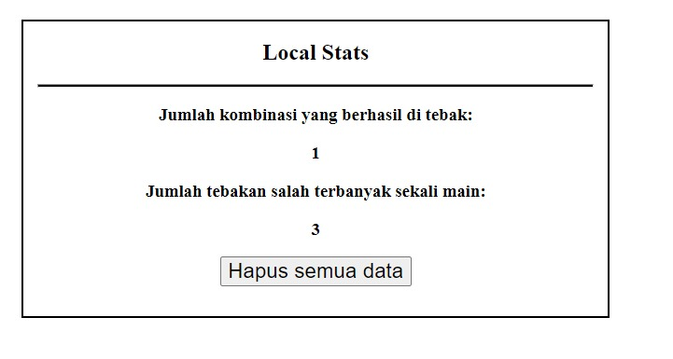](https://www.dicoding.com/academies/315/tutorials/17254?from=17251)

Jika dalam sebuah permainan jumlah tebakan salah kita lebih banyak dari "Jumlah tebakan salah terbanyak sekali main", maka stats "Jumlah tebakan salah terbanyak sekali main" akan diperbarui. Stats untuk "Jumlah kombinasi yang berhasil di tebak" juga akan bertambah.

[](https://www.dicoding.com/academies/315/tutorials/17254?from=17251)

Kalau kita telaah kode di dalam fungsi updateScore(), hasil dari pengambilan data dari session storage dan local storage akan dimasukkan ke fungsi parseInt() terlebih dahulu sebelum dimasukkan ke sebuah variabel.

function updateScore(){

    const sessionAttempsValue = parseInt(sessionStorage.getItem(sessionUserAttempsKey));

    const localAttempsValue = parseInt(localStorage.getItem(localMaximumAttempsKey));

    if (sessionAttempsValue > localAttempsValue){

            localStorage.setItem(localMaximumAttempsKey, sessionAttempsValue);

            localMaximumAttempField.innerText = sessionAttempsValue;

        }

    const previousTotalVictoryAmount = parseInt(localStorage.getItem(localTotalVictoryKey));

    localStorage.setItem(localTotalVictoryKey, previousTotalVictoryAmount+1);

    localTotalVictoryField.innerText = localStorage.getItem(localTotalVictoryKey);

}

Mengapa hasil pengambilan data dari session storage dan local storage harus terlebih dahulu dimasukkan ke fungsi parseInt()? Alasannya adalah kita ingin melakukan operasi matematis pada datanya. Sama halnya seperti "Jumlah kombinasi yang berhasil di tebak" ingin kita tambah 1 ketika user berhasil menebak kombinasi angka yang tepat.

Nah, walau data yang disimpan pada local storage dan session storage berupa angka, tetapi ketika diambil tipe datanya akan dianggap sebagai string.

[](https://www.dicoding.com/academies/315/tutorials/17254?from=17251)

Jika kita ubah ke dalam bentuk Number terlebih dahulu, kode akan melakukan operasional matematika pada string dan memunculkan perilaku yang tidak terduga. Coba hilangkan fungsi parseInt-nya dan jalankan kembali permainan tebak angka. Perhatikan bugs yang akan muncul ketika berhasil menebak sebuah angka.

Sebelum menutup materi kali ini, masih tersisa beberapa baris kode lagi sebagai berikut:

window.addEventListener("beforeunload", function(){

    sessionUserAnswerField.innerText = "";

    sessionUserWrongAnswerField.innerText = "";

    sessionStorage.setItem(sessionUserAttempsKey, 0);

    sessionUserAttempsField.innerText = sessionStorage.getItem(sessionUserAttempsKey);

});

Dengan menambahkan event listener untuk event "beforeunload", browser kita akan menghapus dan mengonfigurasi semua nilai dari item-item session storage kembali ke nilai awal. Sehingga, jika user melakukan proses refresh/reload halaman, permainan yang belum selesai akan dihapus. Jika user ingin bermain lagi, ia harus menekan tombol "Bermain".

[](https://www.dicoding.com/academies/315/tutorials/17254?from=17251)

Keren ya, permainan tebak angka kita hampir memiliki semua fungsionalitas. Sehingga, isi elemen <script> pada berkas HTML menjadi sebagai berikut:

<script>

//inisialiasi variabel untuk menampung elemen dokumen

const localTotalVictoryField = document.getElementById("local-total-victory-field");

const localMaximumAttempField = document.getElementById("local-maximum-attemp-field");

const destroyDataButton = document.getElementById("destroy-data-button");

const playButton = document.getElementById("play-button");

const beforeGameDisplay = document.getElementById("before-game-display");

const duringGameDisplay = document.getElementById("during-game-display");

const afterGameDisplay = document.getElementById("after-game-display");

const answerButton1 = document.getElementById("answer-1-button");

const answerButton2 = document.getElementById("answer-2-button");

const answerButton3 = document.getElementById("answer-3-button");

const sessionUserAnswerField = document.getElementById("session-user-answer-field");

const sessionUserWrongAnswerField = document.getElementById("session-user-wrong-answer-field");

const sessionTrueAnswerField = document.getElementById("session-true-answer-field");

const sessionUserAttempsField = document.getElementById("session-user-attemps-amount-field");

//inisialisasi fungsi untuk menghasilkan jawaban permainan

function getAnswer() {

    let answer = "123".split("");

    for(let i = 0; i < answer.length; i++) {

        let j = Math.floor(Math.random() * (i + 1));

        let tmp = answer[i];

        answer[i] = answer[j];

        answer[j] = tmp;

    }

    return answer.join("");

}

//inisialiasi key untuk session storage

const sessionAnswerKey = "SESSION_ANSWER";

const sessionUserAttempsKey = "SESSION_USER_ATTEMPS";

//inisialisasi key untuk local storage

const localTotalVictoryKey = "LOCAL_TOTAL_VICTORIES_PLAYED";

const localMaximumAttempsKey = "LOCAL_MAXIMUM_ATTEMPTS";

window.addEventListener("load", function(){

    if (typeof(Storage) !== "undefined") {

        // (MATERI 1)

        // inisiliasi semua item web storage yang kita akan gunakan jika belum ada

        if (sessionStorage.getItem(sessionAnswerKey) === null){

            sessionStorage.setItem(sessionAnswerKey, "");

        }if (sessionStorage.getItem(sessionUserAttempsKey) === null){

            sessionStorage.setItem(sessionUserAttempsKey, 0);

        }if (localStorage.getItem(localTotalVictoryKey) === null){

            localStorage.setItem(localTotalVictoryKey, 0);

        }if (localStorage.getItem(localMaximumAttempsKey) === null){

            localStorage.setItem(localMaximumAttempsKey, 0)

        }

    }else{

        alert("Browser yang Anda gunakan tidak mendukung Web Storage")

    }

    // inisialiasi semua nilai field pada dokumen yang menggunakan nilai dari web storage

    sessionUserAttempsField.innerText = sessionStorage.getItem(sessionUserAttempsKey);

    localTotalVictoryField.innerText = localStorage.getItem(localTotalVictoryKey);

    localMaximumAttempField.innerText = localStorage.getItem(localMaximumAttempsKey);

});

// (MATERI 3)

playButton.addEventListener("click", function(){

    sessionStorage.setItem(sessionAnswerKey, getAnswer());

    beforeGameDisplay.setAttribute("hidden", true);

    duringGameDisplay.removeAttribute("hidden");

});

answerButton1.addEventListener("click", function(){

    sessionUserAnswerField.innerText += "1";

    if (sessionUserAnswerField.innerText.length == 3){

        checkAnswer(sessionUserAnswerField.innerText);

    }

});

answerButton2.addEventListener("click", function(){

    sessionUserAnswerField.innerText += "2";

    if (sessionUserAnswerField.innerText.length == 3){

        checkAnswer(sessionUserAnswerField.innerText);

    }

});

answerButton3.addEventListener("click", function(){

    sessionUserAnswerField.innerText += "3";

    if (sessionUserAnswerField.innerText.length == 3){

        checkAnswer(sessionUserAnswerField.innerText);

    }

});

function checkAnswer(userGuess){

    const answer = sessionStorage.getItem(sessionAnswerKey);

    if (userGuess==answer){

        duringGameDisplay.setAttribute("hidden", true);

        afterGameDisplay.removeAttribute("hidden");

        sessionTrueAnswerField.innerText = answer;

        updateScore();

    }else{

        const previousAttempAmount = parseInt(sessionStorage.getItem(sessionUserAttempsKey));

        sessionStorage.setItem(sessionUserAttempsKey, previousAttempAmount+1);

        sessionUserAttempsField.innerText = sessionStorage.getItem(sessionUserAttempsKey);

        sessionUserAnswerField.innerText = "";

        sessionUserWrongAnswerField.innerText = userGuess;

    }

}

function updateScore(){

    const sessionAttempsValue = parseInt(sessionStorage.getItem(sessionUserAttempsKey));

    const localAttempsValue = parseInt(localStorage.getItem(localMaximumAttempsKey));

    if (sessionAttempsValue > localAttempsValue){

            localStorage.setItem(localMaximumAttempsKey, sessionAttempsValue);

            localMaximumAttempField.innerText = sessionAttempsValue;

        }

    const previousTotalVictoryAmount = parseInt(localStorage.getItem(localTotalVictoryKey));

    localStorage.setItem(localTotalVictoryKey, previousTotalVictoryAmount+1);

    localTotalVictoryField.innerText = localStorage.getItem(localTotalVictoryKey);

}

window.addEventListener("beforeunload", function(){

    sessionUserAnswerField.innerText = "";

    sessionUserWrongAnswerField.innerText = "";

    sessionStorage.setItem(sessionUserAttempsKey, 0);

    sessionUserAttempsField.innerText = sessionStorage.getItem(sessionUserAttempsKey);

});

</script>

Masih ada satu elemen yang belum kita tambahkan event listener berupa tombol yang memiliki tulisan "Hapus semua data". Fungsi tombol tersebut adalah menghapus semua item storage pada session storage maupun local storage. Proses menghapus item storage akan kita bahas pada materi berikutnya. Semangat ya karena permainan tebak angka kita hampir selesai.

**Implementasi Web Storage - Menghapus Item Storage**

Sampai titik ini, kita sudah belajar menambah, mengakses, dan memodifikasi *item storage* pada *session storage* maupun *local storage*. Pada materi kali ini, kita akan lanjut untuk membahas cara menghapus *item storage* yang terdapat pada *session storage* maupun *local storage* di halaman *web* permainan tebak angka. Pada akhir elemen <script> berkas HTML halaman *web* permainan tebak angka, tambahkan kode berikut:

1. destroyDataButton.addEventListener("click", function(){
2. sessionStorage.removeItem(sessionAnswerKey);
3. sessionStorage.removeItem(sessionUserAttempsKey);
4. sessionStorage.removeItem(sessionUserIsPlayingKey);
5. localStorage.removeItem(localTotalVictoryKey);
6. localStorage.removeItem(localMaximumAttempsKey);
7. alert("Mohon me-refresh halaman ini kembali");
8. });

Pada kode di atas, kita menambahkan event listener ke dalam tombol yang memiliki tulisan "Hapus semua data".

[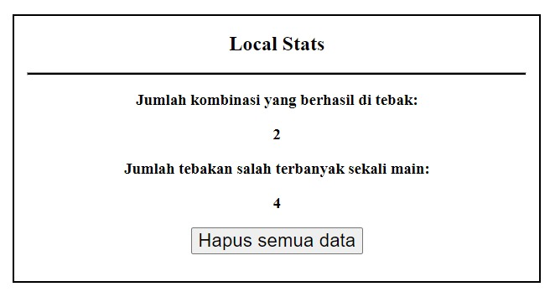](https://www.dicoding.com/academies/315/tutorials/17256?from=17254)

Jika tombol tersebut ditekan, semua *item storage* yang terdapat pada *session storage* dan *local storage* akan terhapus.

[](https://www.dicoding.com/academies/315/tutorials/17256?from=17254)

Untuk melihat perubahannya, lakukan proses *refresh/reload* pada halaman *web*permainan tebak angka.

Setelah menambahkan berbagai fitur di dalam elemen script kita, berkas HTML halaman web permainan tebak angka menjadi sebagai berikut:

1. <!DOCTYPE html>
2. <html>
3. <head>
4. <title>Web Storage Game</title>
5. <style>
7. hr{
8. size: 2;
9. height:2px;
10. color:black;
11. background-color:black;
12. width: 95%;
13. }
15. li{
16. margin-top: 1%;
17. margin-bottom: 1%;
18. font-size: 120%;
19. }
21. .contents{
22. margin-left: 5%;
23. margin-right: 5%;
24. }
26. .child-content{
27. border: 1px solid black;
28. border-width:2px;
29. padding-bottom: 2%;
30. margin-bottom: 1%;
31. }
33. .button{
34. padding-left: 1%;
35. padding-right: 1%;
36. font-size:140%
37. }
39. .answer-button{
40. margin-left: 2%;
41. margin-right: 2%;
42. padding: 2%;
43. font-size: 140%;
44. width: 12%;;
45. }
47. #total-stats{
48. float: right;
49. width: 40%;
50. height: 50%;
51. }
53. #gameboard{
54. float: left;
55. width: 55%;
56. height: 40%;
57. }
59. #session-stats{
60. float: left;
61. margin-top: 1%;
62. width: 55%;
63. }
65. #instructions{
66. float: right;
67. margin-top: 1%;
68. width: 40%;
69. }
71. #instructions-list{
72. margin-left: 1%;
73. margin-right: 1%;
74. }
75. </style>
76. </head>
77. <body align="center">
78. <h1>Permainan Tebak Angka '123'</h1>
79. <div class="contents">
80. <div class="child-content" id="total-stats">
81. <h2>Local Stats</h2>
82. <hr>
83. <div id="all-local-stats">
84. <div class="local-stat-item">
85. <h3>Jumlah kombinasi yang berhasil di tebak:</h3>
86. <h3 id="local-total-victory-field"></h3>
87. </div>
88. <div class="local-stat-item">
89. <h3>Jumlah tebakan salah terbanyak sekali main:</h3>
90. <h3 id="local-maximum-attemp-field"></h3>
91. </div>
92. <button class="button" id="destroy-data-button">Hapus semua data</button>
93. </div>
94. </div>
96. <div class="child-content" id="gameboard">
97. <h2>Game Board</h2>
98. <hr>
99. <div id="before-game-display">
100. <h3>Tekan tombol "Play" di bawah jika sudah siap</h3>
101. <button class="button" id="play-button">Bermain</button>
102. </div>
103. <div id="during-game-display" hidden>
104. <h3>Silahkan menebak angka!</h3>
105. <h3>Jawaban Anda:</h3>
106. <h1>"<u><span id="session-user-answer-field"></span></u>"</h1>
107. <button class="answer-button" id="answer-1-button">1</button>
108. <button class="answer-button" id="answer-2-button">2</button>
109. <button class="answer-button" id="answer-3-button">3</button>
110. <h3>"<span id="session-user-wrong-answer-field"></span>" bukanlah jawabannya...</h3><br><br>
111. </div>
112. <div id="after-game-display" hidden>
113. <h3>Selamat tebakan Anda benar!</h3>
114. <h3>Jawabannya adalah: </h3>
115. <h1>"<span id="session-true-answer-field"></span>"</h1>
116. <h3><i></i>Refresh halaman ini untuk mencoba lagi</h3>
117. </div>
118. </div>
120. <div class="child-content" id="session-stats">
121. <h2>Game Session Stats</h2>
122. <hr>
123. <div id="all-session-stats">
124. <div class="session-stat-item">
125. <h3>Jumlah tebakan salah:</h3>
126. <h3 id="session-user-attemps-amount-field"></h3>
127. </div>
128. </div>
129. </div>
131. <div class="child-content" id="instructions">
132. <h2>Cara bermain</h2>
133. <hr>
134. <h3>Selamat datang ke permainan tebak angka, berikut instruksi-nya:</h3>
135. <ul id="instructions-list" align="left">
136. <li>Anda harus mencari kombinasi angka yang terdiri dari angka "1", "2", dan "3",
137. misalnya "231" dan "123".</li>
138. <li>Angka yang ditebak hanya memiliki panjang 3 karakter saja,
139. sehingga kombinasi seperti "1231" tidak akan menjadi jawaban.</li>
140. <li>Sebuah angka hanya akan muncul sekali dan hanya sekali,
141. sehingga kombinasi seperti "223" maupun "111" tidak akan menjadi jawaban.</li>
142. <li><i>Have fun and don't cheat!</i></li>
143. </ul>
144. </div>
145. </div>
146. <script>
147. //inisialiasi variabel untuk menampung elemen dokumen
148. const localTotalVictoryField = document.getElementById("local-total-victory-field");
149. const localMaximumAttempField = document.getElementById("local-maximum-attemp-field");
150. const destroyDataButton = document.getElementById("destroy-data-button");
151. const playButton = document.getElementById("play-button");
152. const beforeGameDisplay = document.getElementById("before-game-display");
153. const duringGameDisplay = document.getElementById("during-game-display");
154. const afterGameDisplay = document.getElementById("after-game-display");
155. const answerButton1 = document.getElementById("answer-1-button");
156. const answerButton2 = document.getElementById("answer-2-button");
157. const answerButton3 = document.getElementById("answer-3-button");
158. const sessionUserAnswerField = document.getElementById("session-user-answer-field");
159. const sessionUserWrongAnswerField = document.getElementById("session-user-wrong-answer-field");
160. const sessionTrueAnswerField = document.getElementById("session-true-answer-field");
161. const sessionUserAttempsField = document.getElementById("session-user-attemps-amount-field");
163. //inisialisasi fungsi untuk menghasilkan jawaban permainan
164. function getAnswer() {
165. let answer = "123".split("");
166. for(let i = 0; i < answer.length; i++) {
167. let j = Math.floor(Math.random() * (i + 1));
168. let tmp = answer[i];
169. answer[i] = answer[j];
170. answer[j] = tmp;
171. }
172. return answer.join("");
173. }
175. //inisialiasi key untuk session storage
176. const sessionAnswerKey = "SESSION_ANSWER";
177. const sessionUserAttempsKey = "SESSION_USER_ATTEMPS";
179. //inisialisasi key untuk local storage
180. const localTotalVictoryKey = "LOCAL_TOTAL_VICTORIES_PLAYED";
181. const localMaximumAttempsKey = "LOCAL_MAXIMUM_ATTEMPTS";
183. window.addEventListener("load", function(){
184. if (typeof(Storage) !== "undefined") {
185. // inisiliasi semua item web storage yang kita akan gunakan jika belum ada
186. if (sessionStorage.getItem(sessionAnswerKey) === null){
187. sessionStorage.setItem(sessionAnswerKey, "");
188. }if (sessionStorage.getItem(sessionUserAttempsKey) === null){
189. sessionStorage.setItem(sessionUserAttempsKey, 0);
190. }if (localStorage.getItem(localTotalVictoryKey) === null){
191. localStorage.setItem(localTotalVictoryKey, 0);
192. }if (localStorage.getItem(localMaximumAttempsKey) === null){
193. localStorage.setItem(localMaximumAttempsKey, 0)
194. }
195. }else{
196. alert("Browser yang Anda gunakan tidak mendukung Web Storage")
197. }
198. // inisialiasi semua nilai field pada dokumen yang menggunakan nilai dari web storage
199. sessionUserAttempsField.innerText = sessionStorage.getItem(sessionUserAttempsKey);
200. localTotalVictoryField.innerText = localStorage.getItem(localTotalVictoryKey);
201. localMaximumAttempField.innerText = localStorage.getItem(localMaximumAttempsKey);
202. });
204. playButton.addEventListener("click", function(){
205. sessionStorage.setItem(sessionAnswerKey, getAnswer());
206. beforeGameDisplay.setAttribute("hidden", true);
207. duringGameDisplay.removeAttribute("hidden");
208. });
210. answerButton1.addEventListener("click", function(){
211. sessionUserAnswerField.innerText += "1";
212. if (sessionUserAnswerField.innerText.length == 3){
213. checkAnswer(sessionUserAnswerField.innerText);
214. }
215. });
217. answerButton2.addEventListener("click", function(){
218. sessionUserAnswerField.innerText += "2";
219. if (sessionUserAnswerField.innerText.length == 3){
220. checkAnswer(sessionUserAnswerField.innerText);
221. }
222. });
224. answerButton3.addEventListener("click", function(){
225. sessionUserAnswerField.innerText += "3";
226. if (sessionUserAnswerField.innerText.length == 3){
227. checkAnswer(sessionUserAnswerField.innerText);
228. }
229. });
231. function checkAnswer(userGuess){
232. const answer = sessionStorage.getItem(sessionAnswerKey);
233. if (userGuess==answer){
234. duringGameDisplay.setAttribute("hidden", true);
235. afterGameDisplay.removeAttribute("hidden");
236. sessionTrueAnswerField.innerText = answer;
237. updateScore();
238. }else{
239. const previousAttempAmount = parseInt(sessionStorage.getItem(sessionUserAttempsKey));
240. sessionStorage.setItem(sessionUserAttempsKey, previousAttempAmount+1);
241. sessionUserAttempsField.innerText = sessionStorage.getItem(sessionUserAttempsKey);
242. sessionUserAnswerField.innerText = "";
243. sessionUserWrongAnswerField.innerText = userGuess;
244. }
245. }
247. function updateScore(){
248. const sessionAttempsValue = parseInt(sessionStorage.getItem(sessionUserAttempsKey));
249. const localAttempsValue = parseInt(localStorage.getItem(localMaximumAttempsKey));
250. if (sessionAttempsValue > localAttempsValue){
251. localStorage.setItem(localMaximumAttempsKey, sessionAttempsValue);
252. localMaximumAttempField.innerText = sessionAttempsValue;
253. }
254. const previousTotalVictoryAmount = parseInt(localStorage.getItem(localTotalVictoryKey));
255. localStorage.setItem(localTotalVictoryKey, previousTotalVictoryAmount+1);
256. localTotalVictoryField.innerText = localStorage.getItem(localTotalVictoryKey);
257. }
259. window.addEventListener("beforeunload", function(){
260. sessionUserAnswerField.innerText = "";
261. sessionUserWrongAnswerField.innerText = "";
262. sessionStorage.setItem(sessionUserAttempsKey, 0);
263. sessionUserAttempsField.innerText = sessionStorage.getItem(sessionUserAttempsKey);
264. });
266. destroyDataButton.addEventListener("click", function(){
267. sessionStorage.removeItem(sessionAnswerKey);
268. sessionStorage.removeItem(sessionUserAttempsKey);
269. localStorage.removeItem(localTotalVictoryKey);
270. localStorage.removeItem(localMaximumAttempsKey);
271. alert("Mohon me-refresh halaman ini kembali");
272. });
273. </script>
274. </body>
275. </html>

Silakan mainkan permainan tebak angka tersebut. Lumayan untuk menghilangkan rasa kebosanan, bukan?

Akhirnya kita sudah melakukan proses menambahkan, mengakses, memodifikasi serta menghapus *item storage* pada *local storage* maupun *session storage*. Sejauh ini, kita hanya mampu menyimpan data yang sederhana seperti angka dalam bentuk *string*. Namun, bagaimana jika kita ingin mempelajari cara menyimpan data yang lebih kompleks, contohnya seperti JSON? Simak uraiannya di materi berikutnya.

**Implementasi Web Storage - Menyimpan Data Kompleks pada Storage menggunakan objek JSON**

Sejauh ini kita hanya menggunakan tipe data string untuk menambah, mengakses, memodifikasi serta menghapus item storage. Ada satu tipe data yang bisa kita gunakan untuk menyimpan data lebih kompleks yakni JSON (JavaScript object Notation). Misalnya kita ingin menyimpan data mengenai nama, umur, dan domisili seseorang. Jika kita pertimbangkan, solusi paling baik adalah menggunakan JSON. Hal tersebut dikarenakan data nama, umur, dan domisili lebih mudah diakses, diolah, dan kodenya lebih mudah dipahami.

Untungnya session storage dan local storage mendukung penyimpanan data berupa JSON. Walau demikian, untuk kali ini kita hanya akan menggunakan local storage saja. Kita akan membuat sebuah halaman web sederhana yang menyimpan data user yang di-input dan menampilkannya.

[](https://www.dicoding.com/academies/315/tutorials/17261?from=17256)

Pertama, mari kita buat sebuah berkas HTML dengan isi sebagai berikut:

1. <!DOCTYPE html>
2. <html>
3. <head>
4. <title>Web Storage JSON</title>
5. <style>
7. hr{
8. size: 2;
9. height:2px;
10. color:black;
11. background-color:black;
12. width: 95%;
13. }
15. table{
16. border-collapse: collapse;
17. border-spacing: 0;
18. width: 100%;
19. border: 1px solid #ddd;
20. }
22. .contents{
23. margin-left: 5%;
24. margin-right: 5%;
25. }
27. .child-content{
28. border: 1px solid black;
29. border-width:2px;
30. padding-bottom: 2%;
31. margin-bottom: 1%;
32. }
34. .form-element{
35. margin:2%;
36. }
38. #user-form{
39. width: 50%;
40. height: 40%;
41. }
43. #user-list{
44. margin-top: 1%;
45. width: 55%;
46. }
48. #instructions-list{
49. margin-left: 1%;
50. margin-right: 1%;
51. }
52. </style>
53. </head>
54. <body>
55. <h1 align="center">Penambahan User Baru</h1>
56. <div class="contents"  align="center">
58. <div class="child-content" id="user-form">
59. <h2>Form User Data</h2>
60. <hr>
61. <form id="form-data-user">
62. <div class="form-element">
63. <label for="nama">Nama user:</label><br>
64. <input id="nama" type="text" name="nama" placeholder="Nama user" value="" maxlength="10" required ><br>
65. </div>
66. <div class="form-element">
67. <label for="Umur">Umur user:</label><br>
68. <input id="umur" type="text" name="Umur" placeholder="Umur user" value="" maxlength="2" required><br>
69. </div>
70. <div class="form-element">
71. <label for="Domisili">Domisili user:</label><br>
72. <input id="domisili" type="text" name="Domisili" placeholder="Domisili user" value="" maxlength="10" required><br>
73. </div>
74. <div class="form-element">
75. <input id="submitButton" type="submit" value="Submit Data">
76. </div>
77. </form>
78. </div>
80. <div class="child-content" id="user-list">
81. <h2>User List</h2>
82. <hr>
83. <table id=user-list-table>
84. <thead>
85. <tr>
86. <th>Nama</th>
87. <th>Umur</th>
88. <th>Domisili</th>
89. </tr>
90. </thead>
91. <tbody id="user-list-detail" align="center"></tbody>
92. </table>
93. </div>
94. </div>
95. <script>
96. const storageKey = "STORAGE_KEY";
98. const submitAction = document.getElementById("form-data-user");
99. </script>
100. </body>
101. </html>

Dari berkas HTML di atas, kita sudah memiliki tampilan halaman *web*sebagai berikut:

[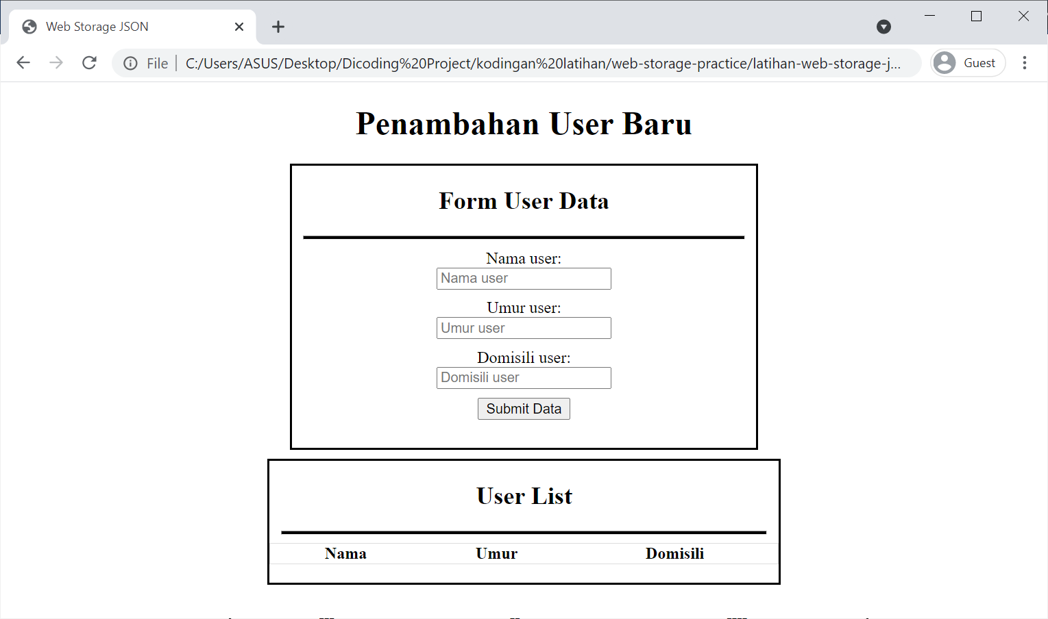](https://www.dicoding.com/academies/315/tutorials/17261?from=17256)

Walau tampilannya sudah tampak, isi elemen *<script>*-nya sedikit dan tidak memiliki pengaruh apa-apa ke tampilan halaman web. Berikutnya kita akan menambahkan beberapa fungsionalitas secara perlahan.

Fungsionalitas pertama adalah memeriksa apakah fitur web storage didukung oleh *browser*yang kita gunakan melalui sebuah fungsi bernama *checkForStorage()*:

1. function checkForStorage() {
2. return typeof(Storage) !== "undefined"
3. }

Fungsi di atas akan mengembalikan nilai *true* jika fitur *web storage* didukung oleh *browser*dan *false* jika tidak. Berikutnya kita akan menerapkan sebuah fungsi bernama *putUserList().*Fungsi ini berguna untuk membuat *item storage,* membuat nilai awalnya serta untuk memodifikasi nilai pada *item storage*-nya juga:

1. function putUserList(data){
2. if(checkForStorage()){
3. let userData = [];
4. if (localStorage.getItem(storageKey) === null) {
5. userData = [];
6. } else {
7. userData = JSON.parse(localStorage.getItem(storageKey));
8. }
9. userData.unshift(data);
10. if (userData.length > 5) {
11. userData.pop();
12. }
13. localStorage.setItem(storageKey, JSON.stringify(userData));
14. }
15. }

Fungsi di atas akan memeriksa apakah fitur *web storage* sudah didukung melalui fungsi *checkForStorage()*. Jika iya, kita akan membuat sebuah variabel bernama *userData* yang akan menampung semua data pada *item storage*. Jika *item storage* yang digunakan belum dibuat, kita akan memberikan nilai *array* kosong ke variabel *userData.* Jika tidak, kita akan mengambil data yang disimpan dan memasukkannya ke fungsi *JSON.parse()*.

Apa kegunaan dari fungsi *JSON.parse*? Fungsi tersebut berguna untuk mengonversi sebuah JSON yang ditulis dalam bentuk *string* ke bentuk JSON "asli". Masih ingat materi "Memodifikasi *Item Storage"*bahwa data apa pun yang disimpan ke *web storage* akan menjadi bentuk *string*? Nah, untuk mengubah sebuah JSON yang ditulis dalam bentuk *string* ke bentuk JSON "asli", gunakan fungsi *JSON.parse()*.

Kode *userData.unshift(data)* akan memasukkan nilai yang disimpan di parameter *data* di elemen paling depan *array* yang tersimpan di variabel *userData.* Kode di dalam kondisi *if*terakhir (*userData.length > 5*) berfungsi untuk menghilangkan data pada elemen paling terakhir jika panjang *userData* melebihi 5.

Hal ini dilakukan untuk memunculkan 5 data dari *user*yang paling baru agar tampilan halaman *web* tetap rapi. Baris terakhir adalah menyimpan data tersebut ke dalam *local storage* melalui method *setItem()*. Sebelum disimpan, kita harus mengubah *array* yang berisi data-data JSON ke dalam bentuk s*tring*terlebih dahulu. Hal ini bisa kita capai melalui fungsi *JSON.stringify().*

Fungsi berikutnya yang akan kita tulis adalah *getUserList()* yang berguna untuk mendapatkan semua data pada *item storage* yang berisi data *user* yang sudah di-*input*.

1. function getUserList() {
2. if (checkForStorage()) {
3. return JSON.parse(localStorage.getItem(storageKey)) || [];
4. } else {
5. return [];
6. }
7. }

Fungsi ini mengembalikan nilai array dari localStorage ketika sudah memiliki nilai sebelumnya melalui *JSON.parse()*. Namun, jika *item storage*yang kita ambil masih kosong, fungsi ini akan mengembalikan nilai array kosong.

Berikutnya kita akan menambahkan fungsi untuk merender data *user* pada tabel HTML. Fungsi ini bernama renderUserList().

1. function renderUserList() {
2. const userData = getUserList();
3. const userList = document.querySelector("#user-list-detail");
5. userList.innerHTML = "";
7. for (let user of userData) {
8. let row = document.createElement('tr');
9. row.innerHTML = "<td>" + user.nama + "</td>";
10. row.innerHTML += "<td>" + user.umur + "</td>";
11. row.innerHTML += "<td>" + user.domisili + "</td>";
13. userList.appendChild(row);
14. }
15. }

Kemudian kita akan menambahkan *event listener* ke tombol *submit* untuk mengambil semua data yang sudah di-*input* ke semua *field* di *form.*Lalukita akanmenyimpannya pada *item storage* melalui fungsi *putUserList().*Selanjutnyadaftar *user* yang baru saja kita masukkan akan langsung ditampilkan melalui fungsi *renderUserList().*

1. submitAction.addEventListener("submit", function(event){
2. const inputNama = document.getElementById("nama").value;
3. const inputUmur = document.getElementById("umur").value;
4. const inputDomisili = document.getElementById("domisili").value;
5. const newUserData = {
6. nama: inputNama,
7. umur: inputUmur,
8. domisili: inputDomisili,
9. }
10. putUserList(newUserData);
11. renderUserList();
12. });

Terakhir, kita akan menambahkan *event listener* ke objek *window*untuk *event*"*load*"*.* *Event handler*-nya akan berisi perintah untuk menampilkan semua data yang sudah kita input ke dalam *item storage*.

1. window.addEventListener("load", function(){
2. if (checkForStorage) {
3. if (localStorage.getItem(storageKey) !== null){
4. const userData = getUserList();
5. renderUserList(userData);
6. }
7. }else{
8. alert("Browser yang Anda gunakan tidak mendukung Web Storage")
9. }
10. });

Sekarang kita lihat kembali isi elemen <*script>*setelah menambahkankode-kode di atas:

1. <script>
2. const storageKey = "STORAGE_KEY";
4. const submitAction = document.getElementById("form-data-user");
6. function checkForStorage() {
7. return typeof(Storage) !== "undefined"
8. }
10. function putUserList(data){
11. if(checkForStorage()){
12. let userData = [];
13. if (localStorage.getItem(storageKey) === null) {
14. userData = [];
15. } else {
16. userData = JSON.parse(localStorage.getItem(storageKey));
17. }
18. userData.unshift(data);
19. if (userData.length > 5) {
20. userData.pop();
21. }
22. localStorage.setItem(storageKey, JSON.stringify(userData));
23. }
24. }
26. function getUserList() {
27. if (checkForStorage()) {
28. return JSON.parse(localStorage.getItem(storageKey)) || [];
29. } else {
30. return [];
31. }
32. }
34. function renderUserList() {
35. const userData = getUserList();
36. const userList = document.querySelector("#user-list-detail");
38. userList.innerHTML = "";
40. for (let user of userData) {
41. let row = document.createElement('tr');
42. row.innerHTML = "<td>" + user.nama + "</td>";
43. row.innerHTML += "<td>" + user.umur + "</td>";
44. row.innerHTML += "<td>" + user.domisili + "</td>";
46. userList.appendChild(row);
47. }
48. }
50. submitAction.addEventListener("submit", function(event){
51. const inputNama = document.getElementById("nama").value;
52. const inputUmur = document.getElementById("umur").value;
53. const inputDomisili = document.getElementById("domisili").value;
54. const newUserData = {
55. nama: inputNama,
56. umur: inputUmur,
57. domisili: inputDomisili,
58. }
59. putUserList(newUserData);
60. renderUserList();
61. });
63. window.addEventListener("load", function(){
64. if (checkForStorage) {
65. if (localStorage.getItem(storageKey) !== null){
66. const userData = getUserList();
67. renderUserList(userData);
68. }
69. }else{
70. alert("Browser yang Anda gunakan tidak mendukung Web Storage")
71. }
72. });
73. </script>

Jalankan kembali halaman *web*, maka semua fungsionalitas sudah lengkap. Sehingga, saat ini kita sudah bisa menyimpan, mengakses, serta memodifikasi data pada *item storage* melalui JSON.

[](https://www.dicoding.com/academies/315/tutorials/17261?from=17256)

**Menambahkan Fungsi Dasar Manipulasi Data**

Sebagai langkah pertama, mari kita buat terlebih dahulu beberapa *helper function* yang akan membantu dalam mengelola data dari web-storage secara lebih mudah. Silakan tuliskan kode berikut pada berkas pada file**js/data.js** (buat berkas JavaScript baru).

1. const STORAGE_KEY = "TODO_APPS";
3. let todos = [];
5. function isStorageExist() /* boolean */ {
6. if(typeof(Storage) === undefined){
7. alert("Browser kamu tidak mendukung local storage");
8. return false
9. }
10. return true;
11. }
13. function saveData() {
14. const parsed = JSON.stringify(todos);
15. localStorage.setItem(STORAGE_KEY, parsed);
16. document.dispatchEvent(new Event("ondatasaved"));
17. }
19. function loadDataFromStorage() {
20. const serializedData = localStorage.getItem(STORAGE_KEY);
22. let data = JSON.parse(serializedData);
24. if(data !== null)
25. todos = data;
27. document.dispatchEvent(new Event("ondataloaded"));
28. }
30. function updateDataToStorage() {
31. if(isStorageExist())
32. saveData();
33. }
35. function composeTodoObject(task, timestamp, isCompleted) {
36. return {
37. id: +new Date(),
38. task,
39. timestamp,
40. isCompleted
41. };
42. }
44. function findTodo(todoId) {
45. for(todo of todos){
46. if(todo.id === todoId)
47. return todo;
48. }
49. return null;
50. }

53. function findTodoIndex(todoId) {
54. let index = 0
55. for (todo of todos) {
56. if(todo.id === todoId)
57. return index;
59. index++;
60. }
62. return -1;
63. }

Pada tahap ini, ada beberapa fungsi dan *global variable* yang telah kita buat, antara lain:

|  |  |
| --- | --- |
| **Nama fungsi/variabel** | **Kegunaan** |
| const STORAGE_KEY | Berfungsi untuk menyediakan key yang digunakan untuk mengakses data pada local storage |
| let todos | Sebuah global variable yang digunakan untuk menyimpan data temporary dari TODO. |
| function isStorageExist() | Fungsi yang digunakan untuk mengecek dukungan web storage pada browser. Mengembalikan nilai false apabila tidak didukung. |
| function saveData() | Fungsi yang digunakan untuk menyimpan data TODO ke storage. Ia mengkonversikan data pada global variabel todo ke JSON-formatted string untuk disimpan. Setelah itu, fungsi ini mentrigger custom event ‘ondatasaved’ |
| function loadDataFromStorage() | Memuat data TODO dari web storage ke dalam variabel todos. Kemudian trigger custom event ‘ondataloaded’ agar kita bisa menggunakannya untuk load data pada aplikasi. |
| function updateDataToStorage() | Fungsi yang digunakan sebagai perantara dalam menyimpan data, ia memastikan terlebih dahulu apakah web storage sudah didukung oleh browser sebelum memanggil saveData() |
| function composeTodoObject(task, timestamp, isCompleted) | Fungsi yang digunakan untuk membuat objek TODO baru dari beberapa parameter yang telah ditentukan. |
| function findTodo(todoId) | Mencari objek task TODO yang ada pada array todos berdasarkan ID yang di input pada argumen pertama. Lalu mengembalikan objek TODO jika ditemukan, dan null sebaliknya. |
| function findTodoIndex(todoId) | Mencari index dari objek task TODO yang ada pada array todos berdasarkan ID yang di input pada argumen pertama. Lalu mengembalikan nilai index (posisi) jika ditemukan, dan - 1 sebaliknya. |

Kemudian, silakan gunakan file **js/data.js** pada file **index.html** menggunakan tag <script>. Pastikan untuk urutan tag script sesuai dengan kode di bawah ini.

1. **<script src="js/data.js" type="text/javascript"></script>**
2. <script src="js/dom.js" type="text/javascript"></script>
3. <script src="js/script.js" type="text/javascript"></script>

Mengapa file **data.js** diletakkan ‘lebih awal’ sebelum file **dom.js** dan **script.js**? Hal ini dikarenakan semua fungsi dan variabel yang ada pada **data.js** digunakan oleh kedua fungsi tersebut.

Dengan menyimpan **data.js** di awal, kode yang berada di berkas tersebut akan dieksekusi terlebih dahulu. Sehingga fungsi-fungsi yang ada di dalamnya dapat digunakan pada berkas **dom.js**dan **script.js**.

### Memodifikasi File dom.js Untuk Menerapkan Fungsi Manipulasi Data

Bukalah file **js/dom.js**, mari kita coba untuk memodifikasi beberapa fungsi agar bisa mendukung operasi storage!

Sebelum melakukan modifikasi pada tiap fungsi, tambahkanlah terlebih dahulu kode berikut setelah variabel COMPLETED_LIST_TODO_ID.

1. const UNCOMPLETED_LIST_TODO_ID = "todos";
2. const COMPLETED_LIST_TODO_ID = "completed-todos";
3. **const TODO_ITEMID = "itemId";**

Kode ini berfungsi sebagai object key yang akan digunakan untuk menyimpan id dari masing-masing task pada objek HTMLElement.

Lalu, tambahkanlah beberapa kode yang ditebalkan berikut pada fungsi addTodo().

1. function addTodo() {
2. const uncompletedTODOList = document.getElementById(UNCOMPLETED_LIST_TODO_ID);
3. const textTodo = document.getElementById("title").value;
4. const timestamp = document.getElementById("date").value;
6. const todo = makeTodo(textTodo, timestamp, false);
7. **const todoObject = composeTodoObject(textTodo, timestamp, false);**
9. **todo[TODO_ITEMID] = todoObject.id;**
10. **todos.push(todoObject);**
12. uncompletedTODOList.append(todo);
13. **updateDataToStorage();**
14. }

Nah, ada yang menarik di sini. Mari kita kenali satu per satu pada kode yang ditebalkan.

1. const todoObject = composeTodoObject(textTodo, timestamp, false);
2. ...
3. todos.push(todoObject);

Bagian kode ini berfungsi untuk menyimpan objek task yang kita buat ke dalam variabel todos yang telah dibuat sebelumnya. Hal ini diperlukan supaya kita bisa dengan mudah memuat dan menyimpan data dari dan ke web storage.

1. todo[TODO_ITEMID] = todoObject.id;

Supaya kita bisa track perubahan pada masing masing elemen, maka perlu dilakukan ‘penandaan’ pada setiap elemen yang ditambahkan dengan menambahkan properti baru pada elemen TODO.

Kemudian, agar data pada storage bisa up-to-date maka jangan lupa untuk memanggil fungsi berikut:

1. updateDataToStorage();

Saatnya beralih ke fungsi selanjutnya, tentunya kita ingin agar saat mengubah task TODO menjadi ‘completed’ data tersebut bisa tersimpan pada storage. Maka, tambahkanlah beberapa kode yang ditebalkan berikut ke dalam fungsi addTaskToCompleted().

1. function addTaskToCompleted(taskElement /* HTMLELement */) {
2. const listCompleted = document.getElementById(COMPLETED_LIST_TODO_ID);
3. const taskTitle = taskElement.querySelector(".inner > h2").innerText;
4. const taskTimestamp = taskElement.querySelector(".inner > p").innerText;
6. const newTodo = makeTodo(taskTitle, taskTimestamp, true);
7. **const todo = findTodo(taskElement[TODO_ITEMID]);**
8. **todo.isCompleted = true;**
9. **newTodo[TODO_ITEMID] = todo.id;**
11. listCompleted.append(newTodo);
12. taskElement.remove();
14. **updateDataToStorage();**
15. }

Ada beberapa kode yang baru lagi nih! Mari kita bahas satu per satu.

1. const todo = findTodo(taskElement[TODO_ITEMID]);
2. todo.isCompleted = true;

Kode ini berfungsi untuk memperbarui status (isCompleted) dari masing-masing objek TODO. Pertama, kita mencari objek TODO yang akan di-update pada array todos yang telah dideklarasikan sebelumnya dengan menggunakan fungsi findTodo().

Setelah objek task TODO ditemukan, maka kita ubah property isCompleted menjadi true supaya TODO ini ditandai ‘selesai’,

Kemudian, kita update lagi identifier yang ada pada elemen TODO yang baru.

1. newTodo[TODO_ITEMID] = todo.id;

Kita sudah menambahkan fungsionalitas untuk update data pada beberapa fungsi seperti addTodo() dan addTaskToCompleted(). Namun, ketika menghapus data, data tersebut belum bisa terhapus dengan benar dari storage. Untuk itu, mari kita tambahkan beberapa fungsionalitas baru pada fungsi removeTaskFromCompleted().

1. function removeTaskFromCompleted(taskElement /* HTMLELement */) {
3. **const todoPosition = findTodoIndex(taskElement[TODO_ITEMID]);**
4. **todos.splice(todoPosition, 1);**
6. taskElement.remove();
7. **updateDataToStorage();**
8. }

Mari kita pelajari pada kode yang baru ditambahkan pada fungsi tersebut.

1. const todoPosition = findTodoIndex(taskElement[TODO_ITEMID]);
2. todos.splice(todoPosition, 1);

Kode ini berfungsi untuk menghapus data dari array TODO berdasarkan posisi data pada array yang diperoleh dari findTodoIndex(). Fungsi ini mempunyai cara kerja yang sama dengan find(), yaitu mencari objek TODO. Namun, bedanya nilai yang dikembalikan (return) pada fungsi ini adalah integer dari posisi objek yang match.

Setelah posisi dari objek telah ditemukan, maka kita bisa menghapus objek tersebut dengan menggunakan fungsi splice().

1. todos.splice(todoPosition, 1);

Cara kerja dari fungsi ini adalah menghapus objek yang ada pada suatu array sesuai dengan index yang didefinisikan pada argumen pertama dari fungsi, dengan spesifikasi jumlah objek pada argumen kedua yang akan dihapus dimulai dari index pada argumen pertama tadi.

Karena kita hanya butuh untuk menghapus satu objek saja, maka pada argumen kedua kita definisikan ke 1 (satu).  
  
Akhirnya, semua fungsionalitas update data pada storage untuk fungsi menambahkan TODO, memperbarui TODO menjadi ‘completed’, dan menghapus data sudah berhasil kita terapkan. Masih ada satu fungsi yang tersisa untuk ditambah fungsionalitasnya, yaitu undoTaskFromCompleted(). Maka dari itu, tambahkanlah beberapa kode yang ditebalkan berikut pada fungsi tersebut.

1. function undoTaskFromCompleted(taskElement ) {
2. const listUncompleted = document.getElementById(UNCOMPLETED_LIST_TODO_ID);
3. const taskTitle = taskElement.querySelector(".inner > h2").innerText;
4. const taskTimestamp = taskElement.querySelector(".inner > p").innerText;
6. const newTodo = makeTodo(taskTitle, taskTimestamp, false);
8. **const todo = findTodo(taskElement[TODO_ITEMID]);**
9. **todo.isCompleted = false;**
10. **newTodo[TODO_ITEMID] = todo.id;**
12. listUncompleted.append(newTodo);
13. taskElement.remove();
15. **updateDataToStorage();**
16. }

Mari kita fokus kembali pada beberapa kode yang ditambahkan.

1. const todo = findTodo(taskElement[TODO_ITEMID]);
2. todo.isCompleted = false;

Kode ini mirip seperti pada fungsi addTaskToCompleted(), namun perbedaannya ialah pada bagian property isCompleted diubah ke false, yang berarti akan mengubah statusnya menjadi ‘not completed’.

Semua kode sudah berhasil ditambahkan. Artinya, aplikasi web yang telah dimodifikasi sudah dapat menyimpan data. Yuk! kita pastikan terlebih dahulu, apakah data memang sudah benar - benar tersimpan dengan melakukan beberapa test.

### Menambahkan Fungsionalitas untuk Memuat Data saat Startup

Langkah yang dilakukan adalah tambahkan terlebih dahulu helper function **refreshDataFromTodos()** pada file **js/data.js**.

function refreshDataFromTodos() {

   const listUncompleted = document.getElementById(UNCOMPLETED_LIST_TODO_ID);

   let listCompleted = document.getElementById(COMPLETED_LIST_TODO_ID);

   for(todo of todos){

       const newTodo = makeTodo(todo.task, todo.timestamp, todo.isCompleted);

       newTodo[TODO_ITEMID] = todo.id;

       if(todo.isCompleted){

           listCompleted.append(newTodo);

       } else {

           listUncompleted.append(newTodo);

       }

   }

}

Fungsi ini digunakan untuk me-render data TODO yang ada pada object array todos. Dalam mengambil data dari array, tentu kita membutuhkan sebuah perulangan atau iterasi supaya data yang ada pada array tersebut bisa diakses satu per satu. Nah, kali ini kita menggunakan **for - of** style yang lebih simple dalam deklarasinya.

Mari kita beralih ke callback function, yaitu fungsi yang berada pada argumen dari forEach(). Hiraukan kode yang dicoret.

for(todo of todos){

   const newTodo = makeTodo(todo.task, todo.timestamp, todo.isCompleted);

   newTodo[TODO_ITEMID] = todo.id;

   if(todo.isCompleted){

       listCompleted.append(newTodo);

   } else {

       listUncompleted.append(newTodo);

   }

}

Jika dilihat sekilas, fungsi ini mirip seperti addTodo(). Di mana akan membuat elemen task TODO, kemudian diteruskan dengan percabangan untuk menentukan ‘tempat’ bagi elemen tersebut dibuat. Nah, di sinilah letak penting dari property isCompleted.

Jika nilai dari isCompleted bernilai true, maka elemen TODO akan ditempatkan di dalam elemen listCompleted, atau jika dilihat pada halaman webnya ada di daftar ‘Yang Sudah Dilakukan’. Begitu juga sebaliknya, ketika bernilai false, elemen akan ditempatkan di dalam listUncompleted, yang jika dilihat ada pada daftar ‘Yang harus dilakukan’.

Nah, sudah paham kan sekarang? Akan tetapi, dengan menambahkan kode di atas belum serta merta aplikasi bisa memuat data dari webstorage ketika di refresh lho, kita masih perlu memanggil kode tersebut pada **js/script.js**. Silakan tambahkan beberapa kode yang ditebalkan berikut ini:

document.addEventListener("DOMContentLoaded", function () {

   const submitForm = document.getElementById("form");

   submitForm.addEventListener("submit", function (event) {

       event.preventDefault();

       addTodo();

   });

**if(isStorageExist()){**

**loadDataFromStorage();**

**}**

});

**document.addEventListener("ondatasaved", () => {**

**console.log("Data berhasil disimpan.");**

**});**

**document.addEventListener("ondataloaded", () => {**

**refreshDataFromTodos();**

**});**

Setelah menambahkan kode di atas, mungkin di benak Anda ada beberapa kode yang belum familier, seperti pada kode custom event listener. Mari kita bahas satu per satu ya!

if(isStorageExist()){

loadDataFromStorage();

}

Kode di atas berfungsi untuk memanggil fungsi yang digunakan untuk memuat data dari storage (loadDataFromStorage()) ketika semua elemen sudah ready.

document.addEventListener("ondatasaved", () => {

   console.log("Data berhasil disimpan.");

});

Kode di atas berguna untuk catch (menangkap) event yang telah kita buat. Event yang ditangkap bernama ‘**ondatasaved**’, yang berfungsi untuk memberitahu kepada observer (event listener) bahwa data telah berhasil disimpan. Yang mana, event ini dipanggil (dispatch) oleh fungsi saveData() yang telah kita buat sebelumnya.

document.addEventListener("ondataloaded", () => {

   refreshDataFromTodos();

});

Sama seperti penjelasan sebelumnya, kode di atas digunakan untuk menangkap event ketika data berhasil dimuat ke dalam array todos. Setelah itu, kita panggil fungsi refreshDataFromTodos() yang telah dibuat sebelumnya.

Okay, akhirnya kita sudah menerapkan mekanisme web storage pada aplikasi TODO Apps! Selanjutnya, pastikan ‘modifikasi’ yang dilakukan telah berhasil dengan menjalankan langsung aplikasi TODO App-nya pada browser.

[](https://www.dicoding.com/academies/315/tutorials/17264?from=16839)

Hore! Sekarang, kita tidak perlu khawatir data akan hilang ketika di muat ulang. Good Job!

Untuk source code lengkap di latihan ini bisa Anda unduh di tautan berikut ini: [Proyek TODO Apps - Web Storage](https://github.com/dicodingacademy/a315-web-pemula-labs/tree/web-storage)